Programu ochrony środowiska przed hałasem dla dróg krajowych o ruchu powyżej 3 000 000 pojazdów rocznie
na terenie województwa kujawsko-pomorskiego

Toruń
Luty 2019

Spis treści

1. Wstęp 4
1.1. Podstawy realizacji Programu ochrony środowiska przed hałasem 4
1.2. Cel i zakres Programu ochrony środowiska przed hałasem 4
1.3. Metodyka realizacji Programu 5
2. Część opisowa 8
2.1. Opis obszaru objętego zakresem Programu ochrony środowiska przed hałasem 8
2.2. Naruszenie dopuszczalnych poziomów hałasu w środowisku wraz z zakresem naruszenia 36
2.3. Podstawowe kierunki i zakres działań niezbędnych do przywrócenia dopuszczalnych poziomów hałasu w środowisku 39
2.4. Termin i koszt realizacji Programu ochrony środowiska przed hałasem 40
2.5. Źródła finansowania Programu ochrony środowiska przed hałasem 41
2.6. Informacje i dokumenty wykorzystane do kontroli i udokumentowania realizacji Programu ochrony środowiska przed hałasem 42
3. Ograniczenia i obowiązki wynikające z realizacji programu 43
3.1. Organy administracji 43
3.2. Podmioty korzystające ze środowiska i ich obowiązki 44
4. Uzasadnienie zakresu programu ochrony środowiska przed hałasem 44
4.1. Dane i wnioski wynikające ze sporządzonych map akustycznych 44
4.2. Analiza trendów zmian stanu klimatu akustycznego 55
4.3. Koncepcja działań zabezpieczających środowiska przed hałasem 56
5. Ocena realizacji poprzedniego programu 57
5.1. Zestawienie zrealizowanych zadań 57
5.2. Ocena skuteczności zrealizowanych działań i analizy poniesionych kosztów 57
5.3. Zestawienie niezrealizowanych części Programu 57
6. Analiza materiałów, dokumentów i publikacji wykorzystanych do opracowania Programu ochrony środowiska przed hałasem 58
6.1. Polityki, strategie, programu i plany kształtowania klimatu akustycznego 58
6.2. Przepisy prawa i decyzje administracyjne mające wpływ na stan akustyczny środowiska 61
6.3. Dostępne techniki i technologie w zakresie ograniczania hałasu 64
7. Przewidywane efekty zaproponowanych działań krótkookresowych 72
8. Efektywność ekologiczna i ekonomiczna zadań Programu 74
9. Harmonogram realizacji - wartość wskaźnika M przy analizowanych odcinkach dróg 75
10. Cześć graficzna 77
11. Streszczenie w języku niespecjalistycznym 78
11.1. Wprowadzenie 78
11.2. Charakterystyka obszaru objętego Programem 78
Opis obszaru 78
Szacunkowa liczba osób narażonych na hałas 84
Powierzchnia naruszenia dopuszczalnych poziomów hałasu 85
11.3. Wyszczególnienie podstawowych kierunków i zakresu działań 86
11.4. Analiza trendów zmian klimatu akustycznego 87
11.5. Kształtowanie klimatu akustycznego w perspektywie krótkookresowej 88
11.6. Kształtowanie klimatu akustycznego w perspektywie długookresowej 88
11.7. Przewidywany efekt zaproponowanych działań naprawczych krótkookresowych 89

Wstęp

Podstawy realizacji Programu ochrony środowiska przed hałasem
Obowiązek opracowania Programu ochrony środowiska przed hałasem wynika bezpośrednio z uregulowań Dyrektywy 2002/49/WE Parlamentu Europejskiego i Rady z dnia 25 czerwca 2002 r. odnoszącej się do oceny i zarządzania poziomem hałasu w środowisku (Dz. U. UE. L.
z 2002 r. Nr 189 poz. 12 z późn. zm.), z której regulacje prawne zostały przetransponowane
do polskiego ustawodawstwa Ustawą z dnia 27 kwietnia 2001 roku Prawo ochrony środowiska (Dz. U. z 2018 r. poz. 799 z późn. zm.), zwaną dalej Poś. Zgodnie z art.119 ust. 2 ww. ustawy, organem odpowiedzialnym za określenie programów ochrony środowiska przed hałasem
dla terenów poza aglomeracjami, o których mowa w art. 179 ust. 1 ww. ustawy jest sejmik województwa. Przedmiotowe programy są aktami prawa miejscowego, zgodnie z art. 84 ustawy Poś i powinny być określone w terminie jednego roku od dnia przedstawienia map akustycznych przez podmioty zobowiązane do ich sporządzenia.

Podstawą do opracowania Programu są mapy akustyczne, które zgodnie z art. 179 ust. 1 i ust. 4 pkt 1 ww. ustawy, zarządzający drogami sporządza co 5 lat i przedkłada właściwemu marszałkowi województwa i staroście.

Z dniem 1 stycznia 2011 roku, zgodnie z rozporządzeniem Ministra Środowiska z dnia 14 grudnia 2006 r. w sprawie dróg, linii kolejowych i lotnisk, których eksploatacja może powodować negatywne oddziaływanie akustyczne na znacznych obszarach, dla których jest wymagane sporządzanie map akustycznych oraz sposób określania granic terenów objętych tymi mapami (Dz. U. z 2007 r. Nr 1 poz. 8), obowiązkiem sporządzenia map akustycznych zostały objęte drogi, po których przejeżdża ponad 3 000 000 pojazdów rocznie oraz linie kolejowe o natężeniu powyżej 30 000 pociągów rocznie.

Cel i zakres Programu ochrony środowiska przed hałasem
Celem Programu jest wyszczególnienie podstawowych kierunków i zakresu działań niezbędnych do przywrócenia dopuszczalnych poziomów hałasu w środowisku.

Programem ochrony środowiska przed hałasem powinny zostać objęte obszary, na których stwierdzono ponadnormatywne oddziaływanie hałasu (dla wskaźnika L_{DWN} oraz L_{N}).
Nie jest jednak możliwa likwidacja wszystkich stwierdzonych przekroczeń wartości normatywnych w perspektywie najbliższych lat. Spowodowane jest to przede wszystkim wielkością zagrożonego obszaru, liczbą źródeł hałasu, występowaniem ograniczeń w stosowaniu wystarczająco skutecznych środków redukcji hałasu oraz kosztów stosowanych rozwiązań przeciwhałasowych.

Podstawą merytoryczną jest opracowanie „Mapy akustycznego dla dróg krajowych o ruchu powyżej 3 000 000 pojazdów rocznie na terenie województwa kujawsko-pomorskiego” z kwietnia 2018 roku.

Przywołane opracowanie pozwoliło na identyfikację obszarów, na których poziomy hałasu przekraczają poziomy dopuszczalne, co w efekcie dało podstawę wyznaczenia terenów objętych Programem i konstruowania działań naprawczych. W ramach określenia obszarów priorytetowych, na których konieczne jest podjęcie działań naprawczych i wskazania kierunków działań wykorzystano mapy imisyjne, mapy terenów o przekroczonych dopuszczalnych wartościach hałasu w odniesieniu do funkcji terenu (mapy różnicowe) oraz mapy rozkładu wskaźnika M. Program opracowano w oparciu o szczegółową analizę efektywności możliwych
do zastosowania środków obniżenia hałasu drogowego i kolejowego. W opracowywaniu niniejszego dokumentu pod uwagę brano wyniki opracowanych mapy akustycznych, możliwości finansowe oraz plany inwestycyjne zarządzających drogami i liniami kolejowymi.

Metodyka realizacji Programu

Wskaźnik M

Kolejność realizacji zadań Programu na terenach mieszkaniowych zagrożonych hałasem ustalana jest na podstawie wartości wskaźnika M, odnoszącego się do wielkości przekroczenia dopuszczalnego poziomu hałasu i liczby mieszkańców na tym terenie. Wyższe wartości wskaźnika M oznaczają większą liczbę mieszkańców narażoną na wysokie poziomy hałasu. Wartość wskaźnika M oblicza się wg wzoru:

M = 0,1m(10^{0,1ΔL} −1)

gdzie:

m - oznacza liczbę mieszkańców na obszarze, na którym wartość dopuszczalna
jest przekroczona o ΔL decybeli.

Kolejność realizacji zadań Programu na terenach mieszkaniowych ustala się, zaczynając
od terenów o najwyższej wartości wskaźnika M do terenów o wartości wskaźnika M najniższej.

Wskaźnik L_{DWN} i L_{N}

W rozporządzeniu Ministra Środowiska z dnia 10 listopada 2010 r. w sprawie sposobu ustalania wartości wskaźnika hałasu L_{DWN} (Dz. U. z 2010 r., Nr 215, poz. 1414) określono metodę, według której wyznacza się wskaźnik L_{DWN}. Zgodnie z zapisami ww. aktu prawnego jest on następujący:

gdzie:

L_{DWN} – oznacza długookresowy średni poziom dźwięku A wyrażony w decybelach (dB), wyznaczony w ciągu wszystkich dób roku, z uwzględnieniem pory dnia (rozumianej jako przedział czasu od godz. 6:00 do godz. 18:00), pory wieczoru (rozumianej jako przedział czasu od godz. 18:00 do godz. 22:00) oraz pory nocy (rozumianej jako przedział czasu od godz. 22:00
do godz.6:00),
L_{D} – oznacza długookresowy średni poziom dźwięku A wyrażony w decybelach (dB), wyznaczony w ciągu wszystkich pór dnia w roku (rozumianych jako przedział czasu od godz. 6:00 do godz. 18:00),
L_{W} – oznacza długookresowy średni poziom dźwięku A wyrażony w decybelach (dB), wyznaczony w ciągu wszystkich pór wieczoru w roku (rozumianych jako przedział czasu od godz. 18:00 do godz. 22:00),
L_{N} – oznacza długookresowy średni poziom dźwięku A wyrażony w decybelach (dB), wyznaczony w ciągu wszystkich pór nocy w roku (rozumianych jako przedział czasu od godz. 22:00 do godz. 6:00).
Wskaźnik L_{N} jest również używany jako samodzielny wskaźnik, który pozwala określić przekroczenia dla pory nocy.

Dopuszczalne poziomy hałasu w środowisku
Określone w rozporządzeniu Ministra Środowiska z dnia 14 czerwca 2007 r. w sprawie dopuszczalnych poziomów hałasu w środowisku (Dz. U. z 2014 r. poz. 112) dopuszczalne wartości poziomu hałasu w środowisku stanowiące standardy jakości środowiska zależą
od źródła hałasu, pory doby i ustalone zostały dla rodzajów terenów przeznaczonych pod:

• zabudowę mieszkaniową jednorodzinną;
• szpitale i domy opieki społecznej;
• budynki związane ze stałym lub czasowym pobytem dzieci i młodzieży;
• tereny strefy ochronnej „A” uzdrowiskowej;
• tereny zabudowy mieszkaniowej wielorodzinnej i zamieszkania zbiorowego;
• tereny rekreacyjno – wypoczynkowe;
• tereny mieszkaniowo – usługowe;
• tereny zabudowy zagrodowej;
• tereny w strefie śródmiejskiej miast powyżej 100 tyś. mieszkańców.

Dopuszczalne wartości poziomów hałasu wyrażone wskaźnikami L_{DWN} i L_{N} dla poszczególnych rodzajów terenu oraz źródeł hałasu przedstawiono w tabeli poniżej.
Tabela 1. Dopuszczalne poziomy hałasu w środowisku powodowanego przez poszczególne grupy źródeł hałasu, z wyłączeniem hałasu powodowanego przez starty, lądowania i przeloty statków powietrznych oraz linie elektroenergetyczne.
Lp. | Rodzaj terenu | Dopuszczalny długookresowy średni poziom dźwięku A w dB
 |  | Drogi lub linie kolejowe |  | Pozostałe obiekty i działalność będąca źródłem hałasu
 |  | L_{DWN}  przedział czasu odniesienia równy wszystkim dobom w roku | L_{N}  przedział czasu odniesienia równy wszystkim porom nocy | L_{DWN} przedział czasu odniesienia równy wszystkim dobom w roku | L_{N}  przedział czasu odniesienia równy wszystkim porom nocy
1 | a) strefa ochronna „A” uzdrowisk  b) Tereny szpitali poza miastem | 50 | 45 | 45 | 40
2 | a) Tereny zabudowy mieszkaniowej jednorodzinnej  b) Tereny zabudowy związanej ze stałym lub czasowym pobytem dzieci i młodzieży  c) Tereny domów opieki społecznej  d) Tereny szpitali w miastach | 64 | 59 | 50 | 40
3 | a) Tereny zabudowy mieszkaniowej wielorodzinnej i zamieszkania zbiorowego  b) Tereny zabudowy zagrodowej  c) Tereny rekreacyjno wypoczynkowe  d) Tereny mieszkaniowo usługowe | 68 | 59 | 55 | 45
4 | Tereny w strefie śródmiejskiej miast powyżej 100 tys. mieszkańców | 70 | 65 | 55 | 45

Wskaźniki wykorzystane do analizy techniczno – ekonomicznej skuteczności działań
W ramach prac nad Programem określono następujące wskaźniki:
- zysk wynikający z rozwiązania przeciwhałasowego;
- współczynnik kosztochłonności;
- efektywność ekonomiczna rozwiązania przeciwhałasowego;
- efektywność akustyczna rozwiązania przeciwhałasowego;
- wskaźnik korzyści społecznych.

Zysk wynikający z rozwiązania przeciwhałasowego S
W celu zaplanowania wydatków na ochronę środowiska przed hałasem należy znać zysk wynikający z proponowanych rozwiązań. Zysk związany z zastosowaniem danego działania przeciwhałasowego stanowi miarę redukcji społecznej dokuczliwości spowodowanej hałasem i wyraża się wzorem:
$$S=n ∙∆L$$
gdzie:

ΔL – wielkość redukcji hałasu na danym obszarze
n – liczba ludności zamieszkującej dany obszar

Zysk jest wprost proporcjonalny do liczby ludności zamieszkującej obszar i do stopnia zmniejszenia poziomu hałasu po zastosowaniu środka przeciwhałasowego. Za pomocą wskaźnika S można określić koszt obniżenia poziomu hałasu o 1 dB w przeliczeniu na jednego mieszkańca.

Współczynnik kosztochłonności KCH
Kosztochłonność danego działania to stosunek kosztu przedsięwzięcia do zakładanego zysku, wynikającego z jego realizacji. Miarą kosztochłonności (KCH) jest wyrażenie:

$$KCH= \frac{koszt}{S}= \frac{koszt}{(n∙∆L)}$$

Niska wartość współczynnika KCH oznacza uzyskanie dużego efektu, w postaci redukcji poziomu hałasu oraz liczby ludności narażonej, przy małych nakładach finansowych.

Efektywność ekonomiczna rozwiązania przeciwhałasowego (E_{EKON})
Za pomocą współczynnika kosztochłonności KCH można wyznaczyć efektywność ekonomiczną rozwiązania przeciwhałasowego za pomocą wzoru:

$$E_{EKON}=\frac{1}{KCH}$$

Wskaźnik ten pozwala na określenie inwestycji, dla której uzyskano największą redukcję poziomu hałasu i liczby zagrożonych osób, przy najmniejszym nakładzie kosztów. Im większa wartość, tym bardziej efektywne ekonomicznie jest przedsięwzięcie.

Efektywność akustyczna rozwiązania przeciwhałasowego (E_{EKOL})
Wskaźnik efektywności akustycznej pozwala na określenie, które z proponowanych działań przeciwhałasowych jest najkorzystniejsze. Wyraża się go wzorem:

$$E_{EKOL}= \frac{M_{1}-M_{2}}{M_{1}}∙100\%$$
gdzie:
M₁ - wartość wskaźnika M przed realizacją Programu
M₂ - wartość wskaźnika M po zastosowaniu odpowiedniego środka redukcji hałasu

Wskaźnik korzyści społecznych
Do określenia, które zadanie jest najbardziej opłacalne i korzystne społecznie, używany
jest wskaźnik korzyści społecznych, który obliczany jest za pomocą wzoru:

$$WKS= E_{EKON}∙E_{EKOL}$$

Wskaźnik łączy efektywność akustyczną rozwiązania przeciwhałasowego oraz efektywność ekonomiczną. Im większa wartość, tym bardziej efektywne ekonomicznie i akustycznie
jest przedsięwzięcie.

Część opisowa

Opis obszaru objętego zakresem Programu ochrony środowiska przed hałasem
Poniżej przedstawiono ogólne opisy oraz lokalizację odcinków dróg będących w zarządzie Generalnej Dyrekcji Dróg Krajowych i Autostrad objętych zakresem niniejszego opracowania. Dodatkowo w tabelach wyszczególniono poszczególne fragmenty odcinków.

Droga krajowa nr 5
W ramach niniejszego Programu przeanalizowano 3 odcinki drogi krajowej nr 5 składających się z 27 fragmentów.

I odcinek drogi krajowej nr 5 (5)
Pierwszy analizowany odcinek drogi krajowej nr 5 zaczyna się na węźle komunikacyjnym Węzeł Dworzysko, natomiast kończy się w okolicy miejscowości Modliszewko. Odcinek nie jest ciągły na całej swojej długości. Przebiega przez gminy: Świecie, Pruszcz, Dobrcz, Osielsko, miasto Bydgoszcz, Białe Błota, Szubin, Żnin, Gąsawa i Rogowo.
Kilometraż odcinka: 6+000 – 35+138; 45+182 – 50+163; 61+064 – 70+988; 77+795 – 118+188
Długość odcinka: 84,436 km
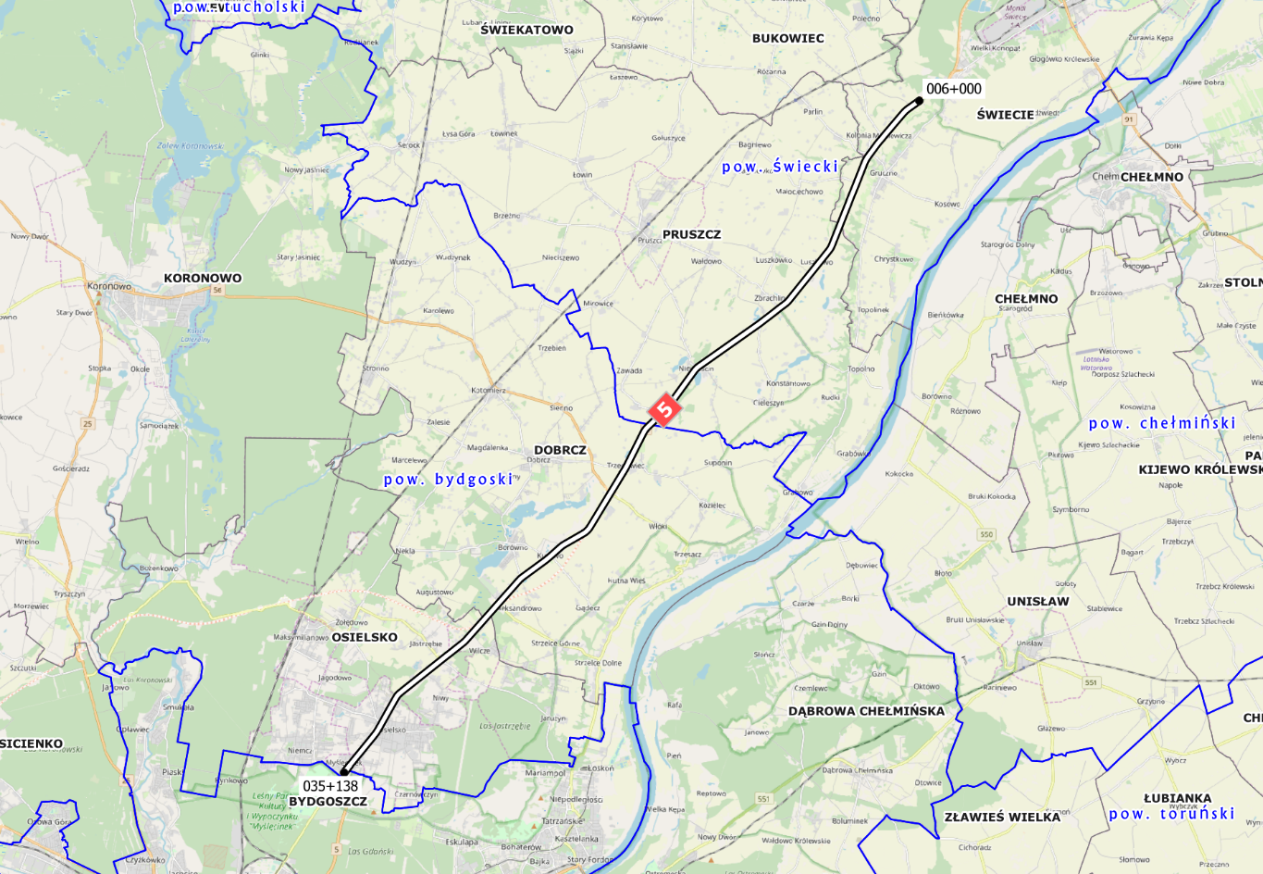
Rysunek 1. Lokalizacja pierwszego z analizowanych odcinków drogi krajowej nr 5 dla km 6+000 – 35+138 [Źródło: Opracowanie własne]

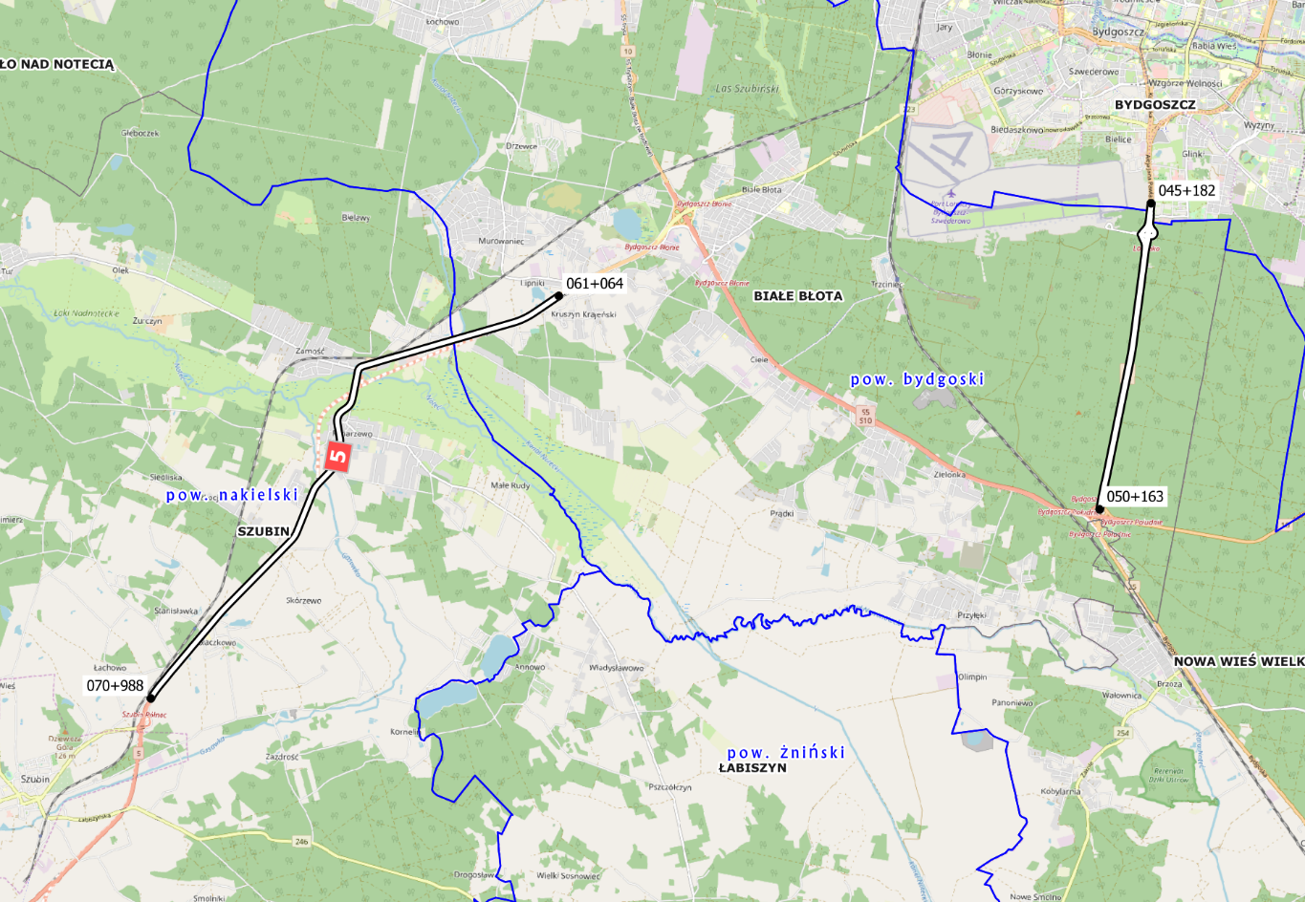
Rysunek 2. Lokalizacja pierwszego z analizowanych odcinków drogi krajowej nr 5 dla km 45+182 – 50+163; 61+054 – 70+988 [Źródło: Opracowanie własne]

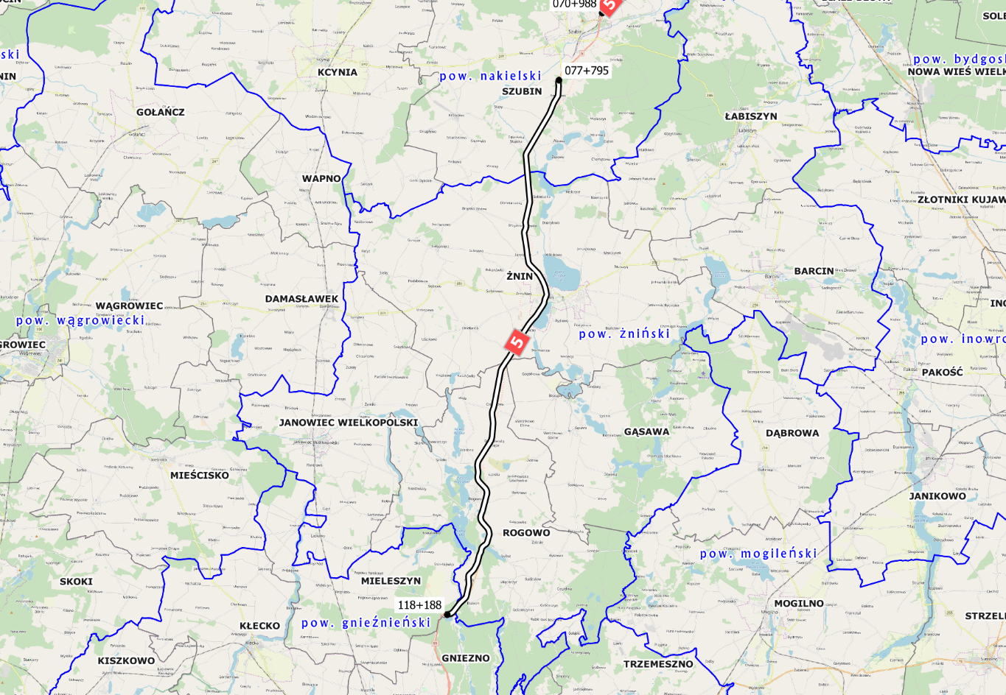
Rysunek 3. Lokalizacja pierwszego z analizowanych odcinków drogi krajowej nr 5 dla km 77+795 – 118+188 [Źródło: Opracowanie własne]

Tabela 2. Opis poszczególnych odcinków drogi krajowej nr 5
Lp. | Numer drogi | Opis fragmentu | Kilometraż |  | Długość  [km]
 |  |  | początek | koniec
1. | 5 | Węzeł Dworzysko - Trzeciewiec | 6+000 | 8+443 | 2,443
2. | 5 | Węzeł Dworzysko - Trzeciewiec | 8+443 | 14+36 | 5,917
3. | 5 | Węzeł Dworzysko - Trzeciewiec | 14+36 | 19+461 | 5,101
4. | 5 | Węzeł Dworzysko - Trzeciewiec | 19+461 | 22+625 | 3,164
5. | 5 | Trzeciewiec - Borówno | 22+625 | 27+761 | 5,136
6. | 5 | Borówno - Osielsko | 27+761 | 30+402 | 2,641
7. | 5 | Borówno - Osielsko | 30+402 | 33+273 | 2,871
8. | 5 | Osielsko - Bydgoszcz | 33+273 | 34+986 | 1,713
9. | 5 | Osielsko - Bydgoszcz | 34+986 | 35+138 | 0,152
10. | 5 | Bydgoszcz - Węzeł Bydgoszcz Płd. | 45+182 | 45+362 | 0,180
11. | 5 | Bydgoszcz - Węzeł Bydgoszcz Płd. | 45+362 | 45+588 | 0,226
12. | 5 | Bydgoszcz - Węzeł Bydgoszcz Płd. | 45+588 | 50+163 | 4,575
13. | 5 | Węzeł Bydgoszcz Błonie - Węzeł Szubin | 61+064 | 63+108 | 2,044
14. | 5 | Węzeł Bydgoszcz Błonie - Węzeł Szubin | 63+108 | 66+793 | 3,685
15. | 5 | Węzeł Bydgoszcz Błonie - Węzeł Szubin | 66+793 | 69+988 | 3,195
16. | 5 | Węzeł Bydgoszcz Błonie - Węzeł Szubin | 69+988 | 70+988 | 1,000
17. | 5 | Szubin /Obwodnica/ - Wąsosz | 77+795 | 78+111 | 0,316
18. | 5 | Szubin /Obwodnica/ - Wąsosz | 78+111 | 83+208 | 5,097
19. | 5 | Wąsosz - Żnin | 83+208 | 88+857 | 5,649
20. | 5 | Wąsosz - Żnin | 88+857 | 93+446 | 4,589
21. | 5 | Żnin /Przejście/ | 93+446 | 93+961 | 0,515
22. | 5 | Żnin - Modliszewko | 93+961 | 98+433 | 4,472
23. | 5 | Żnin - Modliszewko | 98+433 | 102+774 | 4,341
24. | 5 | Żnin - Modliszewko | 102+774 | 106+98 | 4,206
25. | 5 | Żnin - Modliszewko | 106+980 | 110+957 | 3,977
26. | 5 | Żnin - Modliszewko | 110+957 | 117+005 | 6,048
27. | 5 | Żnin - Modliszewko | 117+005 | 118+188 | 1,183
[Źródło: Opracowanie własne]

II odcinek drogi krajowej nr 5 (5b)
Drugi analizowany odcinek drogi krajowej nr 5 zaczyna się na węźle komunikacyjnym Węzeł Szubin i omija miasto Szubin od strony południowej tworząc jej obwodnicę. Odcinek znajduje
się na terenie gminy Szubin.
Kilometraż odcinka: 0+000 – 5+727
Długość odcinka: 5,727 km
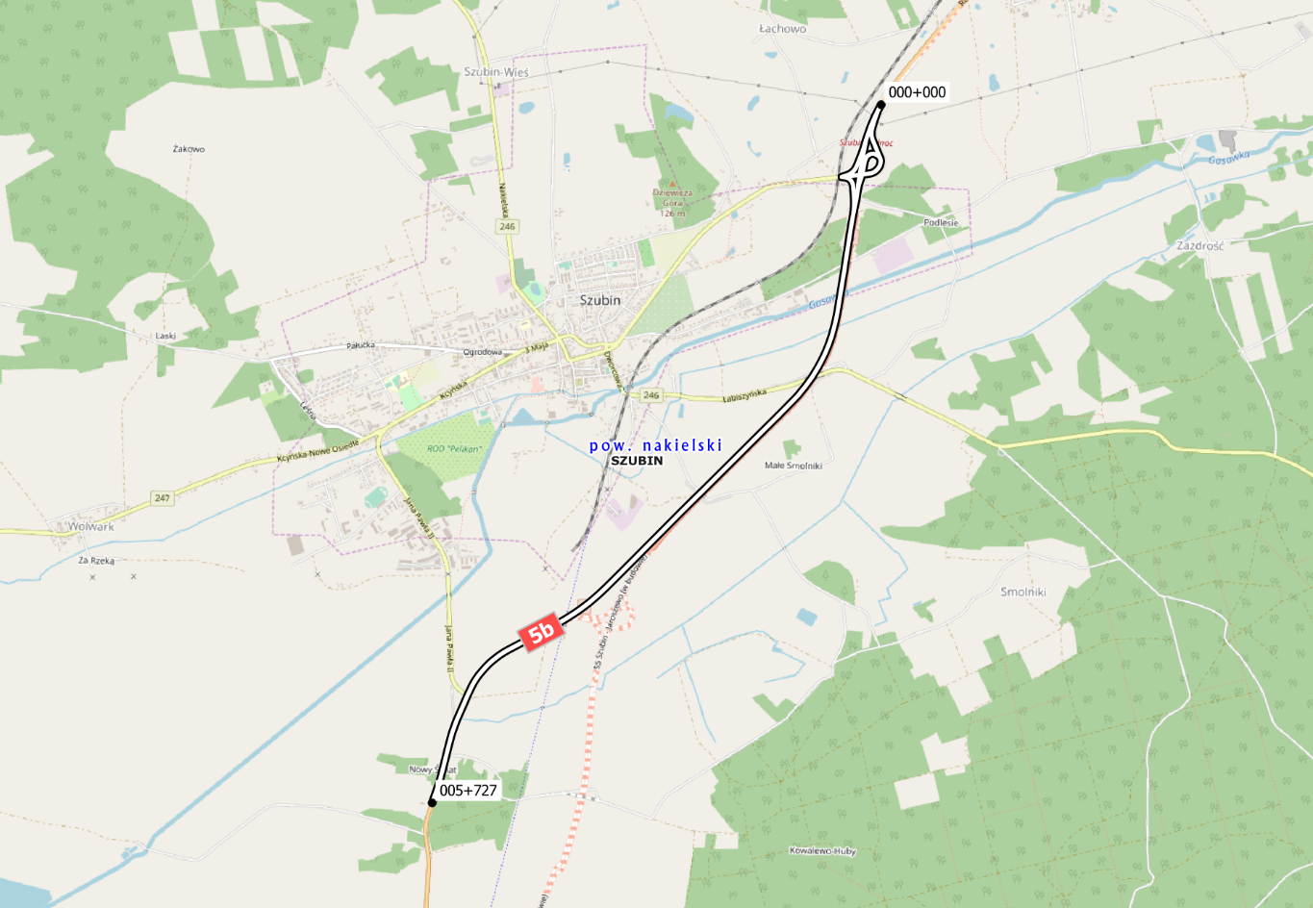
Rysunek 4. Lokalizacja drugiego z analizowanych odcinków drogi krajowej nr 5 (5b)
[Źródło: Opracowanie własne]

Tabela 3. Opis poszczególnych fragmentów drugiego z analizowanych odcinków drogi krajowej nr 5 (5b)
Lp. | Numer drogi | Opis fragmentu | Kilometraż |  | Długość  [km]
 |  |  | początek | koniec
1. | DK 5b | Węzeł Szubin - Szubin /Obwodnica/ | 0+000 | 0+821 | 0,821
2. | DK 5b | Węzeł Szubin - Szubin /Obwodnica/ | 0+821 | 2+202 | 1,381
3. | DK 5b | Węzeł Szubin - Szubin /Obwodnica/ | 2+202 | 5+727 | 3,525
[Źródło: Opracowanie własne]

III odcinek drogi krajowej nr 5 (5c)
Trzeci analizowany odcinek drogi krajowej nr 5 zaczyna się na węźle komunikacyjnym Węzeł Nowe Marzy, natomiast kończy na węźle Morsk. Odcinek przebiega przez gminę Dragacz
i Świecie.
Kilometraż odcinka: 0+000 – 10+456
Długość odcinka: 10,456 km
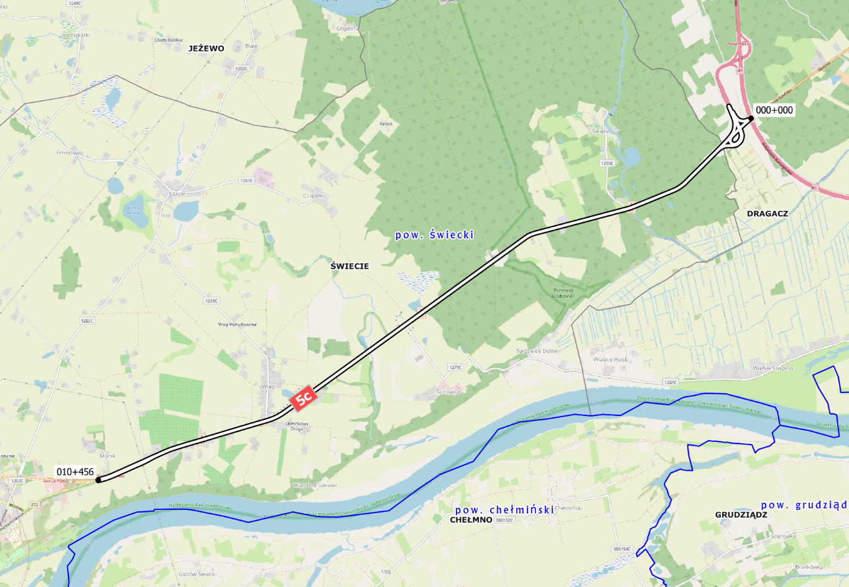
Rysunek 5. Lokalizacja trzeciego z analizowanych odcinków drogi krajowej nr 5 (5c)
[Źródło: Opracowanie własne]

Tabela 4. Opis poszczególnych fragmentów trzeciego z analizowanych odcinków drogi krajowej nr 5
Lp. | Numer drogi | Opis fragmentu | Kilometraż |  | Długość  [km]
 |  |  | początek | koniec
1. | DK 5c | Węzeł Nowe Marzy - Węzeł Morsk | 0+000 | 0+205 | 0,205
2. | DK 5c | Węzeł Nowe Marzy - Węzeł Morsk | 0+205 | 2+095 | 1,890
3. | DK 5c | Węzeł Nowe Marzy - Węzeł Morsk | 2+095 | 8+000 | 5,905
4. | DK 5c | Węzeł Nowe Marzy - Węzeł Morsk | 8+000 | 9+860 | 1,860
5. | DK 5c | Węzeł Nowe Marzy - Węzeł Morsk | 9+860 | 10+456 | 0,596
[Źródło: Opracowanie własne]

Droga krajowa nr 10
W ramach niniejszego Programu przeanalizowano 2 odcinki drogi krajowej nr 10.

I odcinek drogi krajowej nr 10 (10)
Pierwszy analizowany odcinek drogi krajowej nr 10 zaczyna się przy granicy z województwem Wielkopolskim, a kończy w mieście Lipno. Odcinek przebiega przez gminy: Sadki, Nakło nad Notecią, Sicienko, miasto Bydgoszcz, Białe Błota, Nowa Wieś Wielka, Solec Kujawski, Wielka Nieszawka, Lubicz, Obrowo, Czernikowo, Kikół i Lipno.
Kilometraż odcinka: 219+283 – 304+899, 315+942 – 355+527
Długość odcinka: 125,201 km
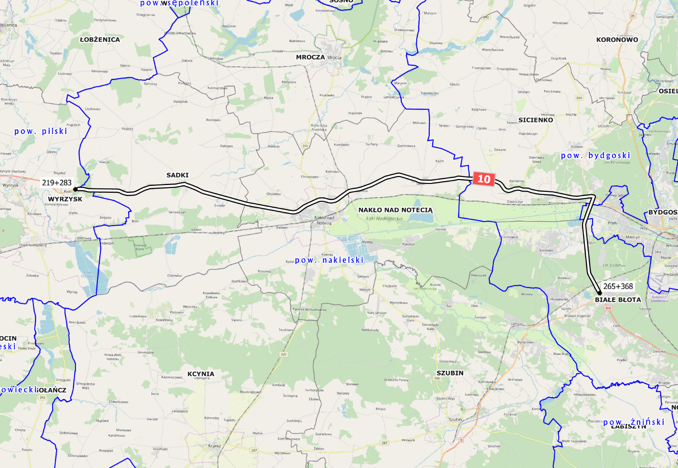
Rysunek 6. Lokalizacja analizowanego odcinka drogi krajowej nr 10 dla km 219+283 – 265+368 [Źródło: Opracowanie własne]

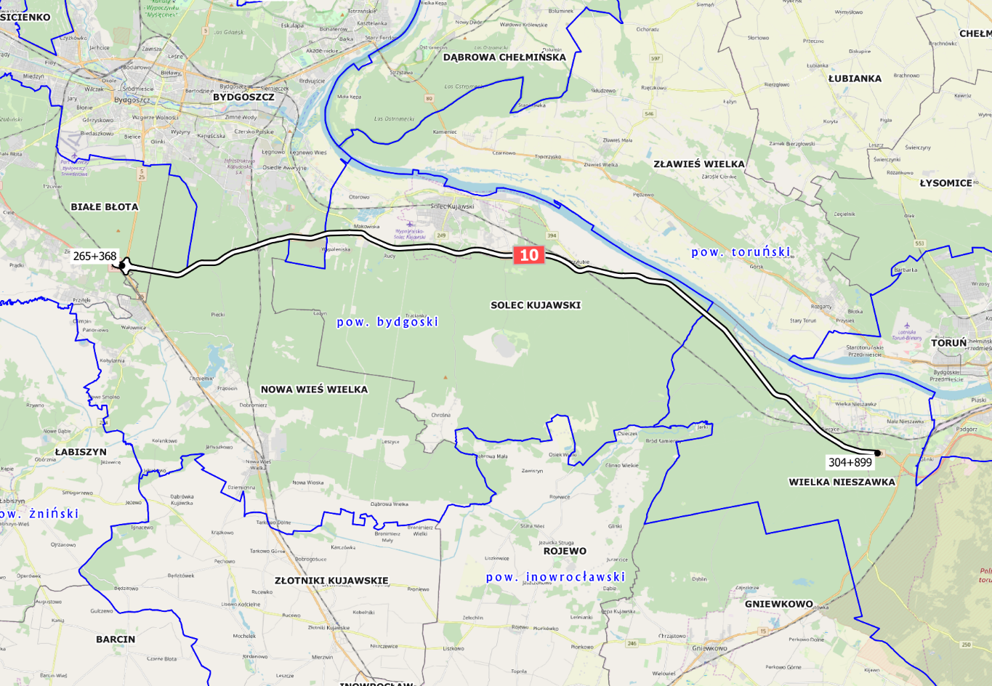
Rysunek 7. Lokalizacja analizowanego odcinka drogi krajowej nr 10 dla km 265+365 – 304+899 [Źródło: Opracowanie własne]

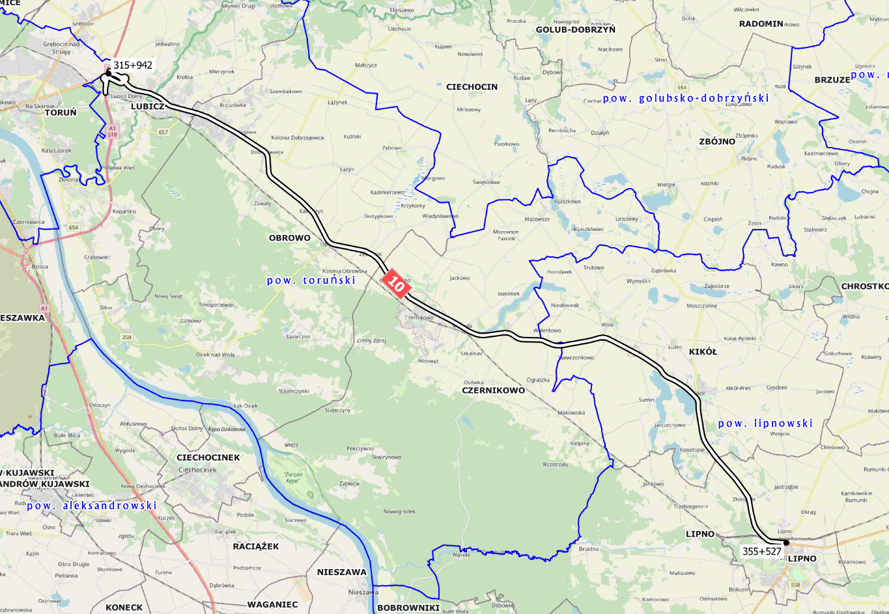
Rysunek 8. Lokalizacja analizowanego odcinka drogi krajowej nr 10 dla km 315+942 – 355+527
[Źródło: Opracowanie własne]

Tabela 5. Opis poszczególnych fragmentów analizowanego I odcinka drogi krajowej nr 10.
Lp. | Numer drogi | Opis fragmentu | Kilometraż |  | Długość  [km]
 |  |  | początek | koniec
1. | DK 10 | Wyrzysk - Nakło skrzyż. z DW241 | 219+283 | 219+323 | 0,040
2. | DK 10 | Wyrzysk - Nakło skrzyż. z DW241 | 219+323 | 222+177 | 2,854
3. | DK 10 | Wyrzysk - Nakło skrzyż. z DW241 | 222+177 | 227+379 | 5,202
4. | DK 10 | Wyrzysk - Nakło skrzyż. z DW241 | 227+379 | 232+734 | 5,355
5. | DK 10 | Wyrzysk - Nakło skrzyż. z DW241 | 232+734 | 234+911 | 2,177
6. | DK 10 | Wyrzysk - Nakło skrzyż. z DW241 | 234+911 | 237+165 | 2,254
7. | DK 10 | Nakło skrzyż. z DW241 - Pawłówek | 237+165 | 239+607 | 2,442
8. | DK 10 | Nakło skrzyż. z DW241 - Pawłówek | 239+607 | 244+01 | 4,403
9. | DK 10 | Nakło skrzyż. z DW241 - Pawłówek | 244+01 | 247+916 | 3,906
10. | DK 10 | Nakło skrzyż. z DW241 - Pawłówek | 247+916 | 253+038 | 5,122
11. | DK 10 | Nakło skrzyż. z DW241 - Pawłówek | 253+038 | 258+098 | 5,060
12. | DK 10 | Pawłówek - Węzeł Bydgoszcz Błonie | 258+098 | 261+553 | 3,455
13. | DK 10 | Pawłówek - Węzeł Bydgoszcz Błonie | 261+553 | 264+68 | 3,127
14. | DK 10 | Pawłówek - Węzeł Bydgoszcz Błonie | 264+68 | 265+368 | 0,688
15. | DK 10 | Węzeł Bydgoszcz Płd. - Makowiska | 265+368 | 266+071 | 0,703
16. | DK 10 | Węzeł Bydgoszcz Płd. - Makowiska | 266+071 | 269+46 | 3,389
17. | DK 10 | Węzeł Bydgoszcz Płd. - Makowiska | 269+46 | 271+939 | 2,479
18. | DK 10 | Węzeł Bydgoszcz Płd. - Makowiska | 271+939 | 272+49 | 0,551
19. | DK 10 | Węzeł Bydgoszcz Płd. - Makowiska | 272+49 | 276+946 | 4,456
20. | DK 10 | Makowiska - Solec Kuj. skrzyż. z ul. Leśną | 276+946 | 280+697 | 3,751
21. | DK 10 | Solec Kuj. skrzyż. z ul. Leśną - Przyłubie DW 394 | 280+697 | 281+63 | 0,933
22. | DK 10 | Solec Kuj. skrzyż. z ul. Leśną - Przyłubie DW 394 | 281+63 | 286+527 | 4,897
23. | DK 10 | Solec Kuj. skrzyż. z ul. Leśną - Przyłubie DW394 | 286+527 | 288+015 | 1,488
24. | DK 10 | Przyłubie DW 394 - Cierpice DW 273 | 288+015 | 291+713 | 3,698
25. | DK 10 | Przyłubie DW 394 - Cierpice DW 273 | 291+713 | 294+208 | 2,495
26. | DK 10 | Przyłubie DW 394 - Cierpice DW 273 | 294+208 | 298+899 | 4,691
27. | DK 10 | Przyłubie DW 394 - Cierpice DW 273 | 298+899 | 301+124 | 2,225
28. | DK 10 | Cierpice DW 273 - Węzeł Toruń Zachód | 301+124 | 304+899 | 3,775
29. | DK 10 | Węzeł Lubicz - Lubicz skrzyż. z DW 552 | 315+942 | 317+313 | 1,371
30. | DK 10 | Węzeł Lubicz - Lubicz skrzyż. z DW 552 | 317+313 | 317+415 | 0,102
31. | DK 10 | Lubicz DW 552 - Lubicz DW 657 | 317+415 | 319+509 | 2,094
32. | DK 10 | Lubicz DW 552 - Lubicz DW 657 | 319+509 | 321+035 | 1,526
33. | DK 10 | Lubicz Skrzyż. z DW 657 - Dobrzejewice | 321+035 | 323+832 | 2,797
34. | DK 10 | Dobrzejewice - Czernikowo | 323+832 | 328+936 | 5,104
35. | DK 10 | Dobrzejewice - Czernikowo | 328+936 | 334+958 | 6,022
36. | DK 10 | Czernikowo - Kikół | 334+958 | 340+08 | 5,122
37. | DK 10 | Czernikowo - Kikół | 340+080 | 344+538 | 4,458
38. | DK 10 | Czernikowo - Kikół | 344+538 | 347+697 | 3,159
39. | DK 10 | Kikół - Lipno | 347+697 | 352+672 | 4,975
40. | DK 10 | Kikół - Lipno | 352+672 | 355+527 | 2,855
[Źródło: Opracowanie własne]

II odcinek drogi krajowej nr 10 (10a)
Drugi analizowany odcinek drogi krajowej nr 10 znajduje się na terenie gminy Wielka Nieszawka.
Kilometraż odcinka: 0+000 – 1+333
Długość odcinka: 1,333 km

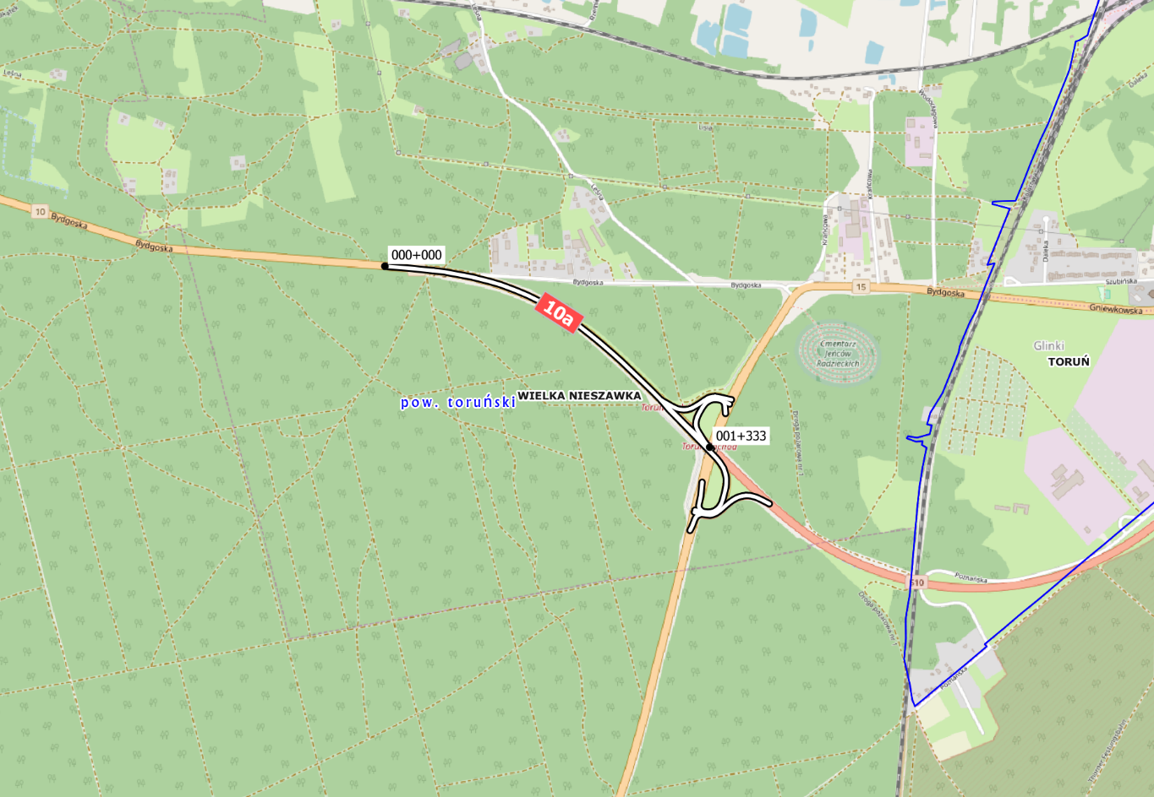
Rysunek 9. Lokalizacja analizowanego II odcinka drogi krajowej nr 10 (10a).
[Źródło: Opracowanie własne]

Tabela 6. Opis poszczególnych fragmentów analizowanego II odcinka drogi krajowej nr 10.
Lp. | Numer drogi | Opis fragmentu | Kilometraż |  | Długość  [km]
 |  |  | początek | koniec
1. | DK 10a | Cierpice DW 273 -Węzeł Toruń Zachód | 0+000 | 1+333 | 1,333
[Źródło: Opracowanie własne]

Droga krajowa nr 15
W ramach niniejszego Programu przeanalizowano dwa odcinki drogi krajowej nr 15.

I odcinek drogi krajowej nr 15
Pierwszy analizowany odcinek drogi krajowej nr 15 zaczyna się na granicy z województwem wielkopolskim, natomiast kończy się w mieście Brodnica. Odcinek nie jest ciągły na całej swojej długości. Odcinek przebiega przez gminy: Mogilno, Strzelno, Inowrocław, Gniewkowo, Wielka Nieszawka, miasto Toruń, Lubicz, Kowalewko Pomorskie, Dębowa Łąka i Brodnica.
Kilometraż odcinka: 161+762 – 180+506; 182+164 – 199+802; 201+354 – 230+621; 244+539 - 273+085; 295+889 – 301+595
Długość odcinka: 99,901 km

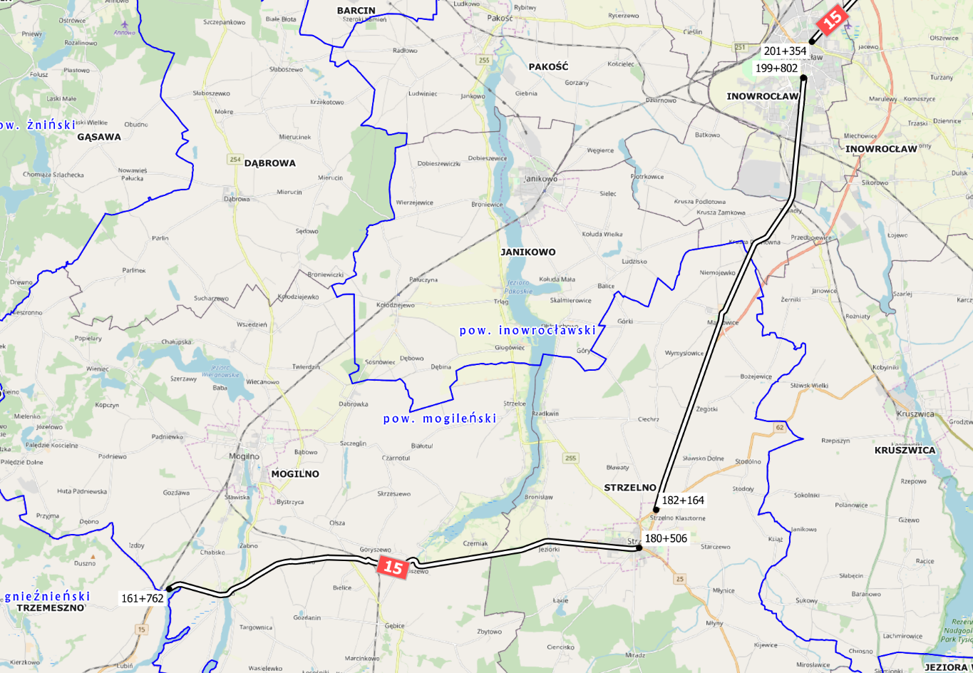
Rysunek 10. Lokalizacja pierwszego z analizowanych odcinków drogi krajowej nr 15 dla km 161+762 – 180+506; 182+164 – 199+802
[Źródło: Opracowanie własne]

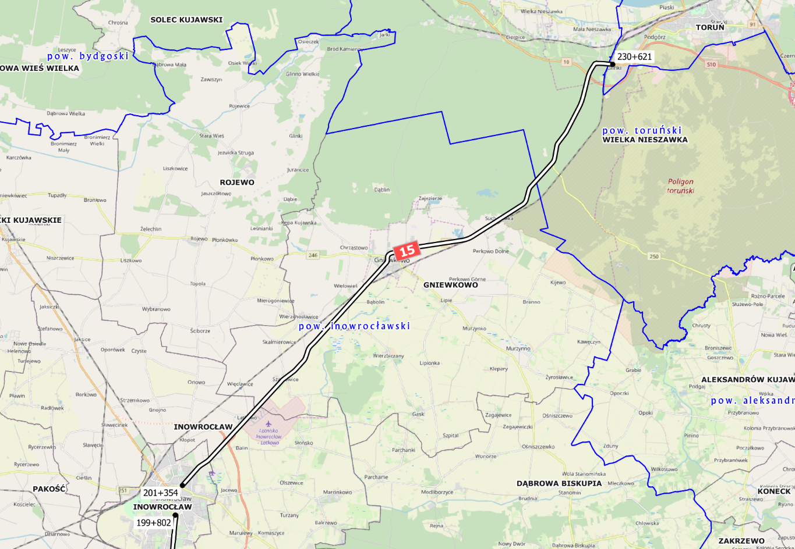
Rysunek 11. Lokalizacja pierwszego z analizowanych odcinków drogi krajowej nr 15 dla km 201+354 – 230+621 [Źródło: Opracowanie własne]

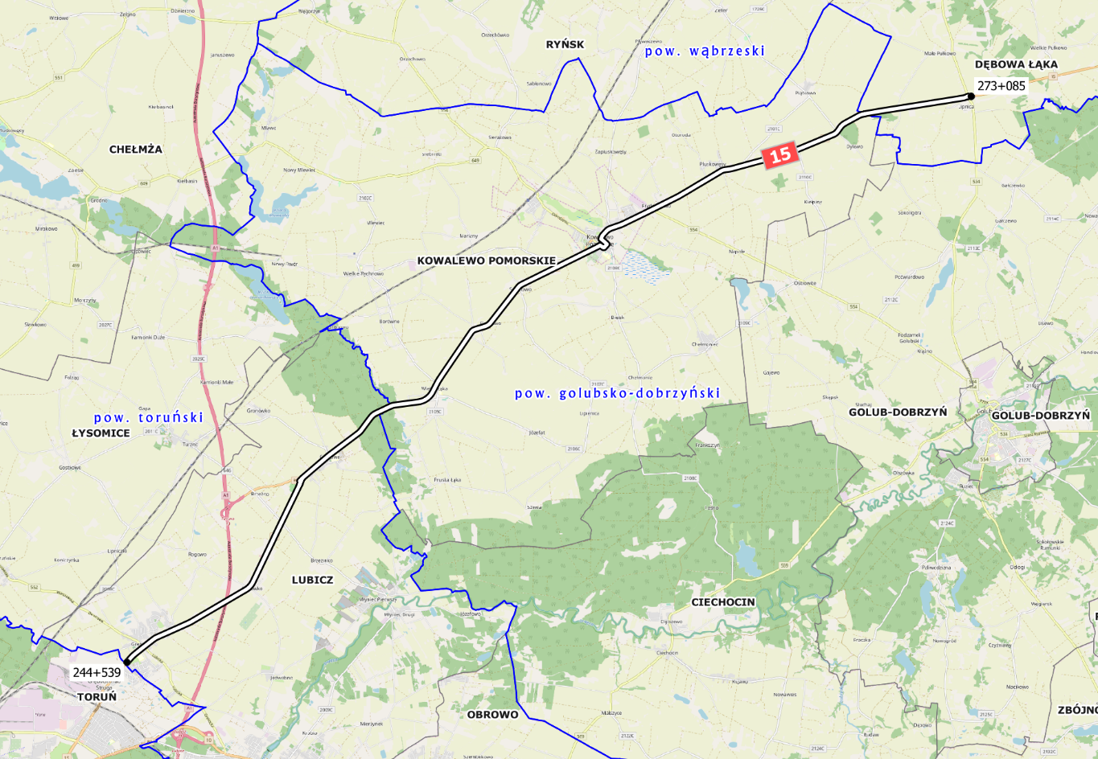
Rysunek 12. Lokalizacja pierwszego z analizowanych odcinków drogi krajowej nr 15 dla km 244+539 – 273+085 [Źródło: Opracowanie własne]

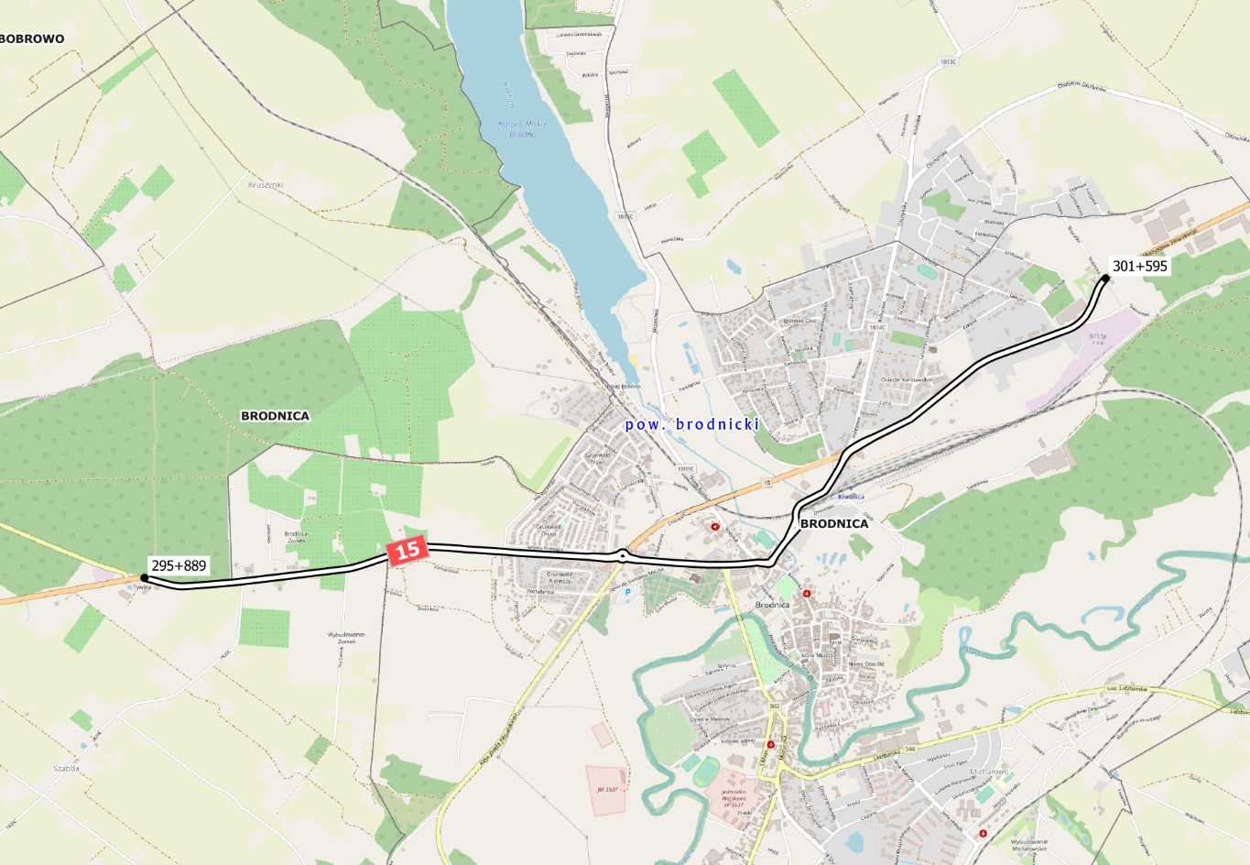
Rysunek 13. Lokalizacja pierwszego z analizowanych odcinków drogi krajowej nr 15 dla km 295+889 – 301+595 [Źródło: Opracowanie własne]

Tabela 7. Opis poszczególnych fragmentów pierwszego z analizowanych odcinków drogi krajowej nr 15
Lp. | Numer drogi | Opis fragmentu | Kilometraż |  | Długość  [km]
 |  |  | początek | koniec
1. | DK 15 | Trzemeszno - Kwieciszewo | 161+762 | 162+149 | 0,387
2. | DK 15 | Trzemeszno - Kwieciszewo | 162+149 | 164+878 | 2,729
3. | DK 15 | Trzemeszno - Kwieciszewo | 164+878 | 169+034 | 4,156
4. | DK 15 | Kwieciszewo - Strzelno | 169+034 | 172+227 | 3,193
5. | DK 15 | Kwieciszewo - Strzelno | 172+227 | 177+079 | 4,852
6. | DK 15 | Kwieciszewo - Strzelno | 177+079 | 180+506 | 3,427
7. | DK 15 | Strzelno - Inowrocław | 182+164 | 185+13 | 2,966
8. | DK 15 | Strzelno - Inowrocław | 185+13 | 189+678 | 4,548
9. | DK 15 | Strzelno - Inowrocław | 189+678 | 194+783 | 5,105
10. | DK 15 | Inowrocław /ul. Poznańska/ | 194+783 | 195+053 | 0,270
11. | DK 15 | Inowrocław /ul. Poznańska/ | 195+053 | 199+802 | 4,749
12. | DK 15 | Inowrocław /ul. Toruńska/ | 201+354 | 202+394 | 1,040
13. | DK 15 | Inowrocław /Pileckiego/ - Gniewkowo | 202+394 | 203+075 | 0,681
14. | DK 15 | Inowrocław /Pileckiego/ - Gniewkowo | 203+075 | 205+741 | 2,666
15. | DK 15 | Inowrocław /Pileckiego/ - Gniewkowo | 205+741 | 208+895 | 3,154
16. | DK 15 | Inowrocław /Pileckiego/ - Gniewkowo | 208+895 | 213+442 | 4,547
17. | DK 15 | Inowrocław /Pileckiego/ - Gniewkowo | 213+442 | 214+354 | 0,912
18. | DK 15 | Inowrocław /Pileckiego/ - Gniewkowo | 214+354 | 215+584 | 1,230
19. | DK 15 | Gniewkowo - Toruń Zachód | 215+584 | 216+578 | 0,994
20. | DK 15 | Gniewkowo - Toruń Zachód | 216+578 | 220+375 | 3,797
21. | DK 15 | Gniewkowo - Toruń Zachód | 220+375 | 224+981 | 4,606
22. | DK 15 | Gniewkowo - Toruń Zachód | 224+981 | 229+355 | 4,374
23. | DK 15 | Toruń Zachód - Toruń | 229+355 | 230+011 | 0,656
24. | DK 15 | Toruń Zachód - Toruń | 230+011 | 230+621 | 0,610
25. | DK 15 | Toruń - Grębocin | 244+539 | 245+222 | 0,683
26. | DK 15 | Grębocin - Turzno | 245+222 | 247+702 | 2,480
27. | DK 15 | Grębocin - Turzno | 247+702 | 250+362 | 2,660
28. | DK 15 | Grębocin - Turzno | 250+362 | 251+54 | 1,178
29. | DK 15 | Turzno - Kowalewo Pom. | 251+540 | 255+461 | 3,921
30. | DK 15 | Turzno - Kowalewo Pom. | 255+461 | 259+615 | 4,154
31. | DK 15 | Turzno - Kowalewo Pom. | 259+615 | 261+551 | 1,936
32. | DK 15 | Turzno - Kowalewo Pom. | 261+551 | 262+456 | 0,905
33. | DK 15 | Turzno - Kowalewo Pom. | 262+456 | 264+051 | 1,595
34. | DK 15 | Kowalewo Pom. - Lipnica | 264+051 | 268+268 | 4,217
35. | DK 15 | Kowalewo Pom. - Lipnica | 268+268 | 273+085 | 4,817
36. | DK 15 | Szabda - Brodnica | 295+889 | 298+954 | 3,065
37. | DK 15 | Brodnica /Przejście/ | 298+954 | 301+595 | 2,641
[Źródło: Opracowanie własne]

II odcinek drogi krajowej nr 15 (15c)
Drugi analizowany odcinek drogi krajowej nr 15 znajduje się na terenie Inowrocławia.
Kilometraż odcinka: 0+000 – 2+044
Długość odcinka: 2,044 km

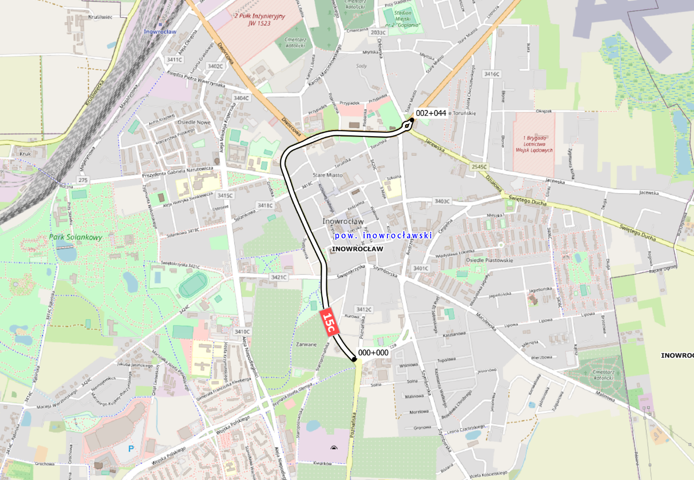
Rysunek 14. Lokalizacja drugiego z analizowanych odcinków drogi krajowej nr 15 (15c)
[Źródło: Opracowanie własne]

Tabela 8. Opis poszczególnych fragmentów drugiego z analizowanych odcinków drogi krajowej nr 15
Lp. | Numer drogi | Opis fragmentu | Kilometraż |  | Długość  [km]
 |  |  | początek | koniec
1. | DK 15c | Inowrocław /ul. Staszica/ | 0+000 | 1+188 | 1,188
2. | DK 15c | Inowrocław /ul. Staszica/ | 1+188 | 1+437 | 0,249
3. | DK 15c | Inowrocław /ul. Staszica/ | 1+437 | 2+044 | 0,607
[Źródło: Opracowanie własne]

Droga krajowa nr 16
Analizowany odcinek drogi krajowej nr 16 zaczyna się na skrzyżowaniu z drogą krajową nr 91, a kończy w mieście Grudziądz. Odcinek znajduje się na terenie gmin Dragacz i miasta Grudziądz.
Kilometraż odcinka: 0+000 – 4+634
Długość odcinka: 4,634 km

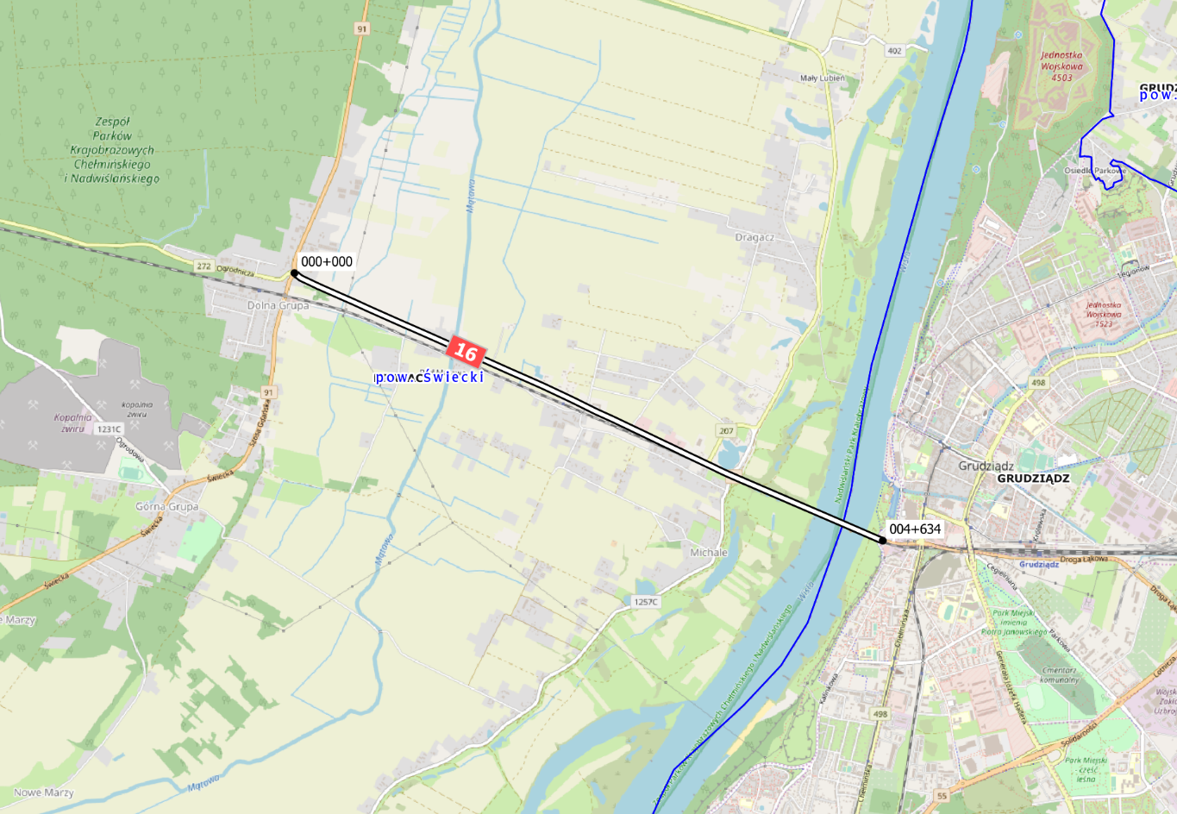
Rysunek 15. Lokalizacja analizowanego odcinka drogi krajowej nr 16
[Źródło: Opracowanie własne]

Tabela 9. Opis poszczególnych fragmentów analizowanego odcinka drogi krajowej nr 16
Lp. | Numer drogi | Opis fragmentu | Kilometraż |  | Długość  [km]
 |  |  | początek | koniec
1. | DK 16 | Dolna Grupa - Grudziądz | 0+000 | 3+468 | 3,468
2. | DK 16 | Dolna Grupa - Grudziądz | 3+468 | 3+535 | 0,067
3. | DK 16 | Dolna Grupa - Grudziądz | 3+535 | 4+634 | 1,099
[Źródło: Opracowanie własne]

Droga krajowa nr 25
Analizowany odcinek drogi krajowej nr 25 zaczyna się w miejscowości Sępólno Krajeńskie, natomiast kończy się w mieście Inowrocław. Odcinek nie jest ciągły na całej swojej długości. Odcinek przebiega przez gminy: Sępólno Krajeńskie, Sicienko, miasto Bydgoszcz, Białe Błota, Nowa Wieś Wielka, Złotniki Kujawskie, Inowrocław.
Kilometraż odcinka: 93+242 – 94+667; 142+422 – 145+964; 155+764 – 189+509
Długość odcinka: 38,712 km

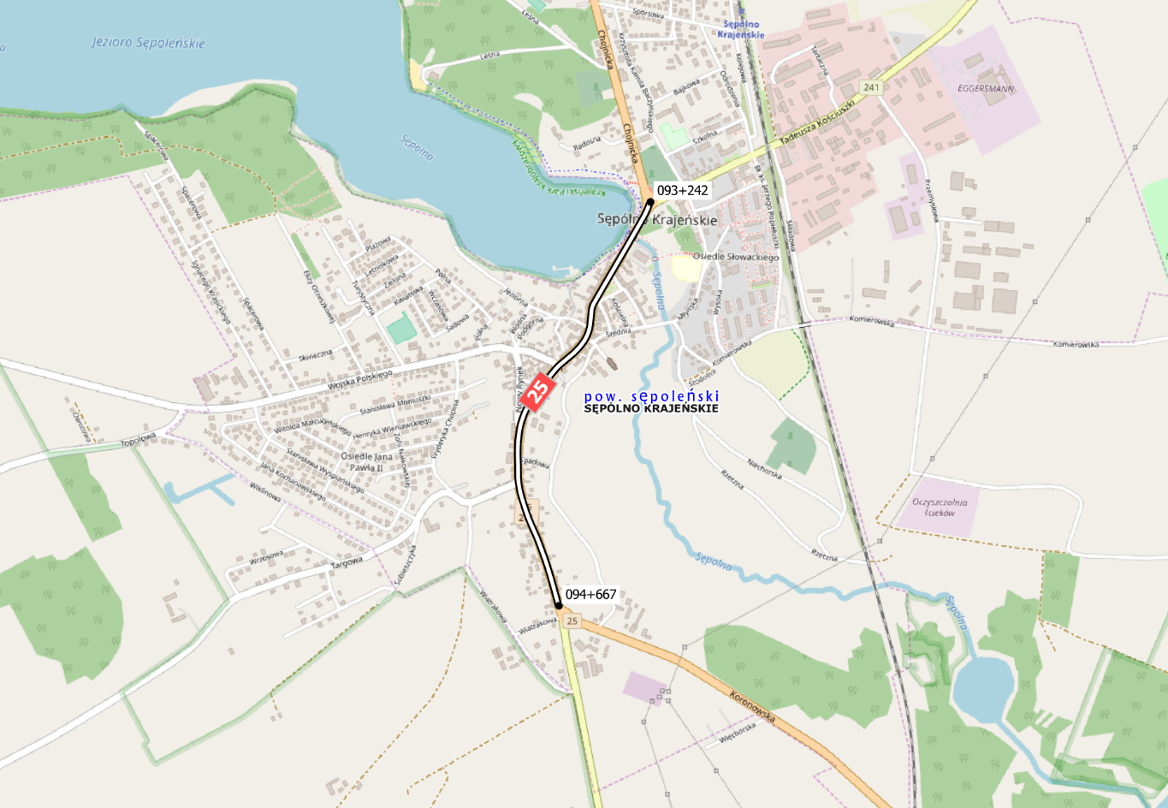
Rysunek 16. Lokalizacja analizowanego odcinka drogi krajowej nr 25 dla km 93+242 – 94+667
[Źródło: Opracowanie własne]

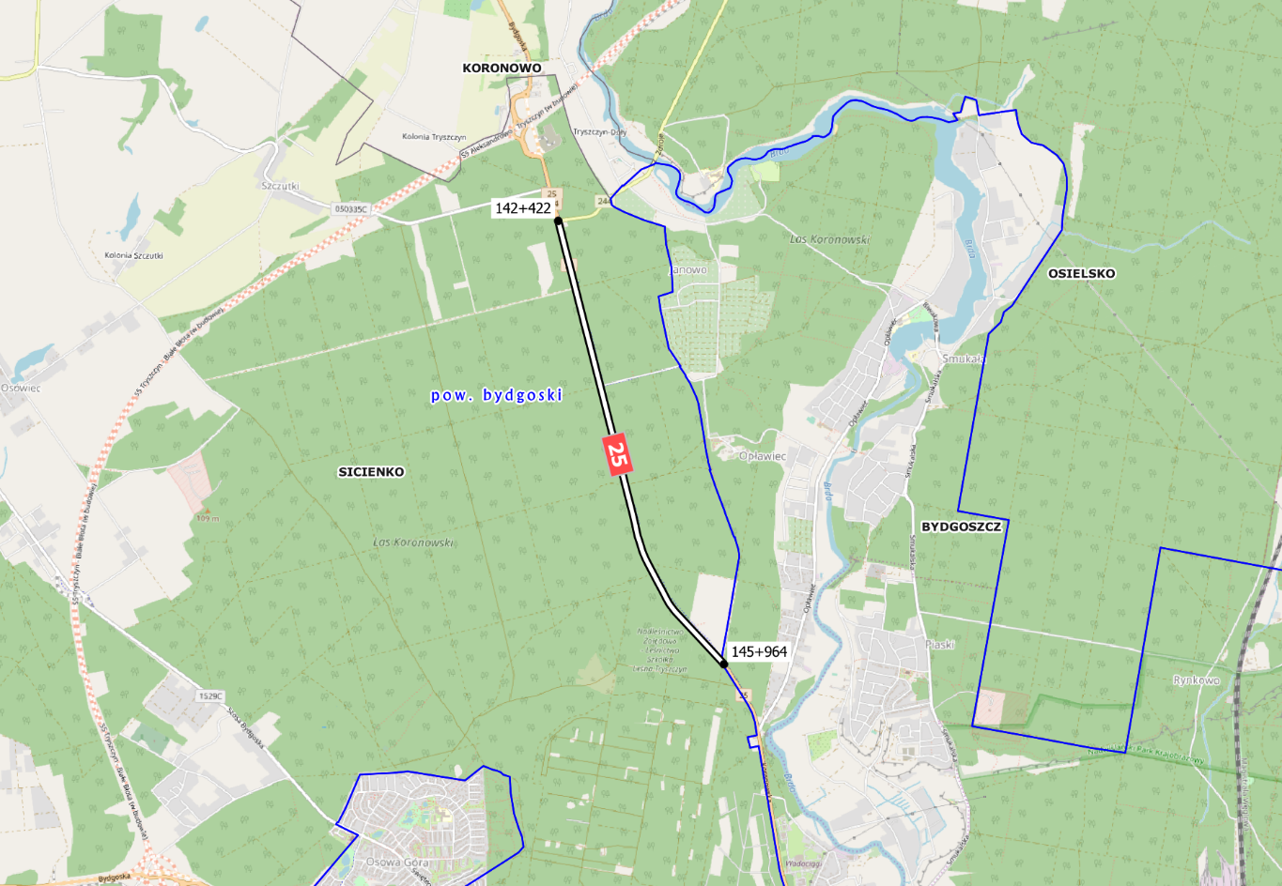
Rysunek 17. Lokalizacja analizowanego odcinka drogi krajowej nr 25 dla km 142+422 – 145+964
[Źródło: Opracowanie własne]
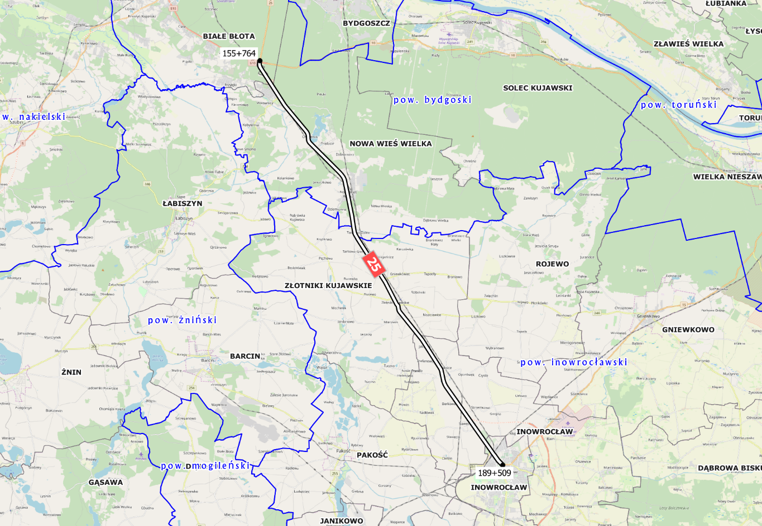
Rysunek 18. Lokalizacja analizowanego odcinka drogi krajowej nr 25 dla km 155+764 – 189+509
[Źródło: Opracowanie własne]

Tabela 10. Opis poszczególnych fragmentów analizowanego odcinka drogi krajowej nr 25
Lp. | Numer drogi | Opis fragmentu | Kilometraż |  | Długość  [km]
 |  |  | początek | koniec
1. | DK 25 | Sępólno Kraj. /Przejście/ | 93+242 | 94+667 | 1,425
2. | DK 25 | Tryszczyn - Bydgoszcz | 142+422 | 145+964 | 3,542
3. | DK 25 | Węzeł Bydgoszcz Płd. - Brzoza | 155+764 | 156+331 | 0,567
4. | DK 25 | Węzeł Bydgoszcz Płd. - Brzoza | 156+331 | 158+609 | 2,278
5. | DK 25 | Brzoza - Złotniki Kuj. | 158+609 | 162+332 | 3,723
6. | DK 25 | Brzoza - Złotniki Kuj. | 162+332 | 166+471 | 4,139
7. | DK 25 | Brzoza - Złotniki Kuj. | 166+471 | 170+051 | 3,58
8. | DK 25 | Brzoza - Złotniki Kuj. | 170+051 | 173+834 | 3,783
9. | DK 25 | Złotniki Kuj. - Inowrocław | 173+834 | 175+348 | 1,514
10. | DK 25 | Złotniki Kuj. - Inowrocław | 175+348 | 175+418 | 0,07
11. | DK 25 | Złotniki Kuj. - Inowrocław | 175+418 | 176+000 | 0,582
12. | DK 25 | Złotniki Kuj. - Inowrocław | 176+000 | 180+952 | 4,952
13. | DK 25 | Złotniki Kuj. - Inowrocław | 180+952 | 184+759 | 3,807
14. | DK 25 | Złotniki Kuj. - Inowrocław | 184+759 | 187+4000 | 2,641
15. | DK 25 | Złotniki Kuj. - Inowrocław | 187+400 | 188+153 | 0,753
16. | DK 25 | Inowrocław /ul. Dworcowa/ | 188+153 | 188+606 | 0,453
17. | DK 25 | Inowrocław /ul. Dworcowa/ | 188+606 | 189+509 | 0,903
[Źródło: Opracowanie własne]

Droga krajowa nr 62
Analizowany odcinek drogi krajowej nr 62 zaczyna się w miejscowości Kruszwica
na skrzyżowaniu z drogą wojewódzką nr 412, a kończy w miejscowości Włocławek. Odcinek
nie jest ciągły na całej swojej długości. Odcinek zlokalizowany jest w gminach Kruszwica, Radziejów, Brześć Kujawski i Włocławek i miasto Włocławek.
Kilometraż odcinka: 11+103 – 32+007; 57+247 – 67+082
Długość odcinka: 30,739 km

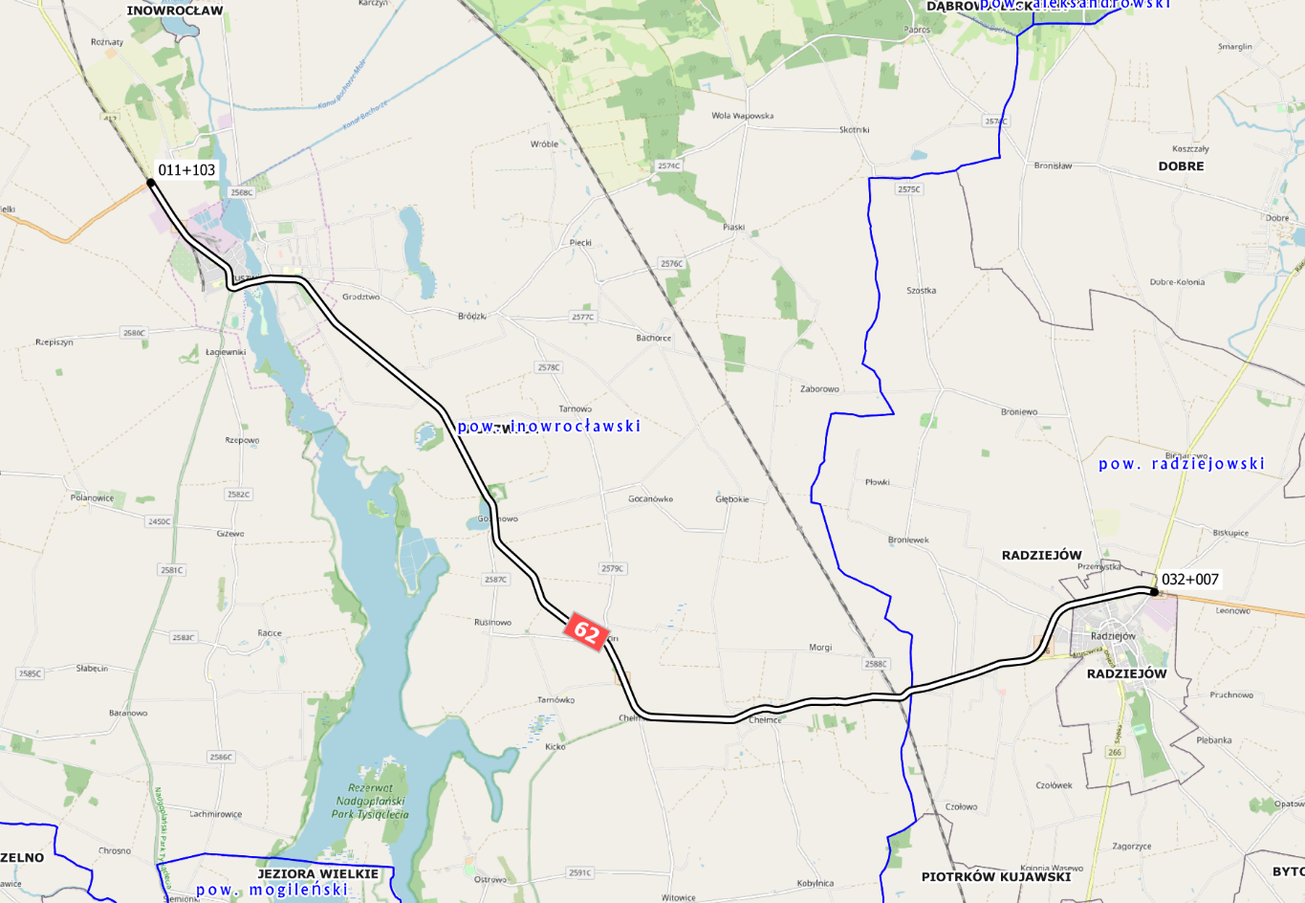
Rysunek 19. Lokalizacja analizowanego odcinka drogi krajowej nr 62 dla km 11+103 – 32+007 [Źródło: Opracowanie własne]

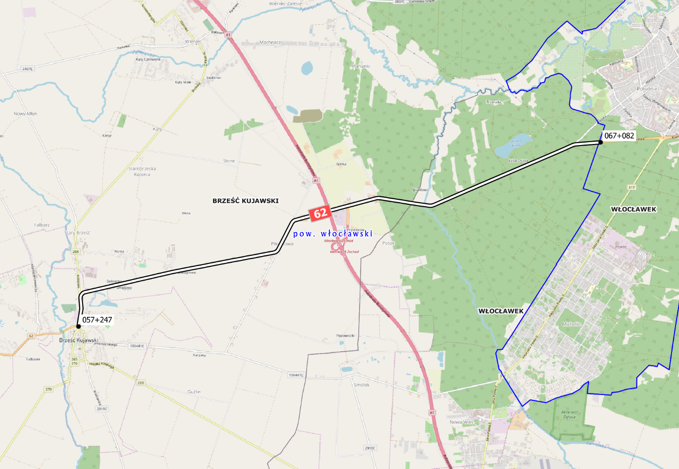
Rysunek 20. Lokalizacja analizowanego odcinka drogi krajowej nr 62 dla km 57+247 – 67+082 [Źródło: Opracowanie własne]

Tabela 11. Opis poszczególnych fragmentów analizowanego odcinka drogi krajowej nr 62
Lp. | Numer drogi | Opis fragmentu | Kilometraż |  | Długość  [km]
 |  |  | początek | koniec
1. | DK 62 | Kobylniki - Radziejów | 11+103 | 13+678 | 2,575
2. | DK 62 | Kobylniki - Radziejów | 13+678 | 19+427 | 5,749
3. | DK 62 | Kobylniki - Radziejów | 19+427 | 24+564 | 5,137
4. | DK 62 | Kobylniki - Radziejów | 24+564 | 27+678 | 3,114
5. | DK 62 | Kobylniki - Radziejów | 27+678 | 29+244 | 1,566
6. | DK 62 | Kobylniki - Radziejów | 29+244 | 32+007 | 2,763
7. | DK 62 | Brześć Kuj. - Węzeł Włocławek Zachód | 57+247 | 57+731 | 0,484
8. | DK 62 | Brześć Kuj. - Węzeł Włocławek Zachód | 57+731 | 61+087 | 3,356
9. | DK 62 | Brześć Kuj. - Węzeł Włocławek Zachód | 61+087 | 62+338 | 1,251
10. | DK 62 | Węzeł Włocławek Zachód - Włocławek | 62+338 | 63+941 | 1,603
11. | DK 62 | Węzeł Włocławek Zachód - Włocławek | 63+941 | 67+082 | 3,141
[Źródło: Opracowanie własne]

Droga krajowa nr 67
Analizowany odcinek drogi krajowej nr 67 znajduje się w mieście Lipno.
Kilometraż odcinka: 0+000 – 1+334
Długość odcinka: 1,334 km

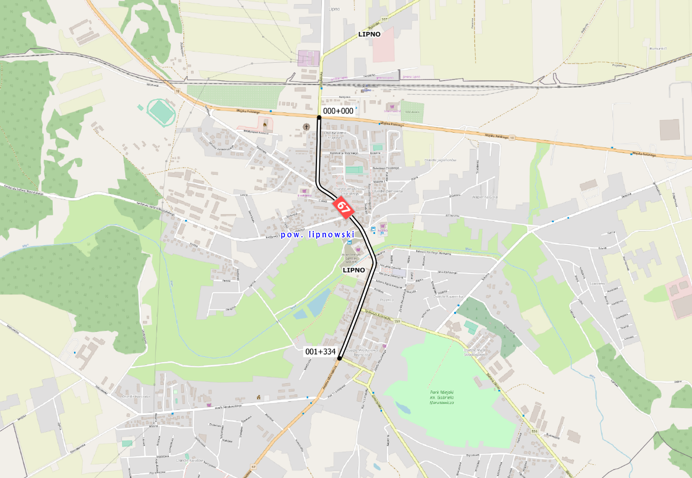
Rysunek 21. Lokalizacja analizowanego odcinka drogi krajowej nr 67
[Źródło: Opracowanie własne]

Tabela 12. Opis poszczególnych fragmentów analizowanego odcinka drogi krajowej nr 67
Lp. | Numer drogi | Opis fragmentu | Kilometraż |  | Długość  [km]
 |  |  | początek | koniec
1. | DK 67 | Lipno /Przejście/ | 0+000 | 1+076 | 1,076
2. | DK 67 | Lipno /Przejście/ | 1+076 | 1+334 | 0,258
[Źródło: Opracowanie własne]

Droga krajowa nr 80
Analizowany odcinek drogi krajowej nr 80 zaczyna się w okolicy miasta Bydgoszcz, natomiast kończy się przy granicy z Toruniem. Odcinek znajduje się w gminach Sicienko, miasto Bydgoszcz, Dąbrowa Chełmińska, Zławieś Wielka.
Kilometraż odcinka: 0+000 – 0+676; 16+526 – 53+991
Długość odcinka: 28,819 km

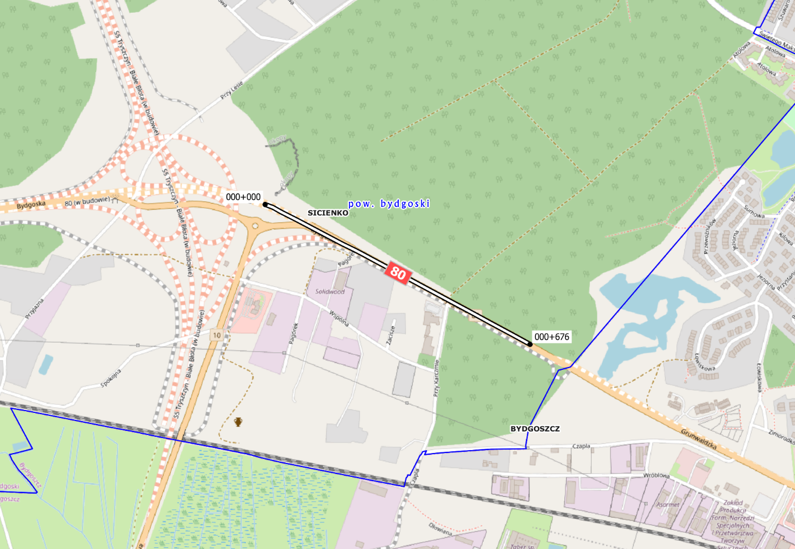
Rysunek 22. Lokalizacja analizowanego odcinka drogi krajowej nr 80 dla km 0+000 – 0+676
[Źródło: Opracowanie własne]

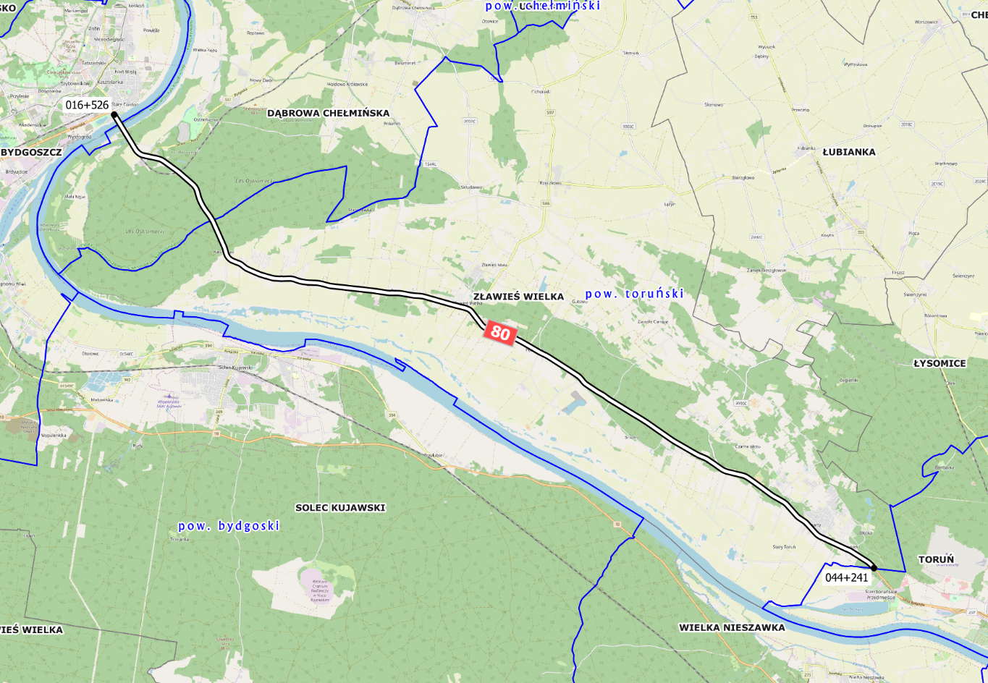
Rysunek 23. Lokalizacja analizowanego odcinka drogi krajowej nr 80 dla km 16+526 – 44+241
[Źródło: Opracowanie własne]

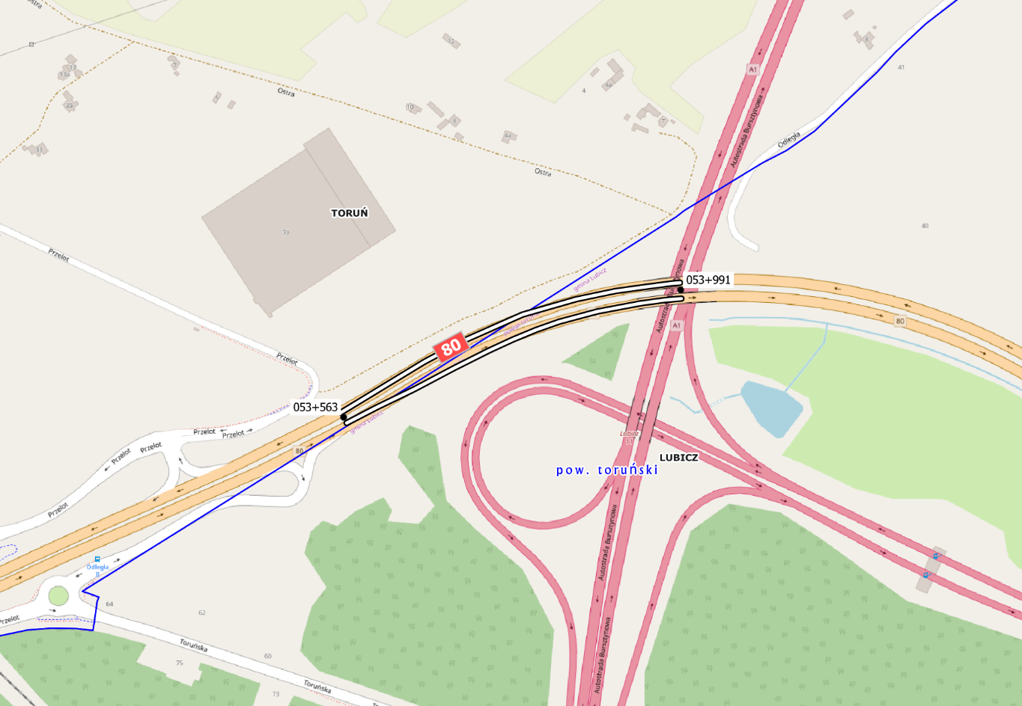
Rysunek 24. Lokalizacja analizowanego odcinka drogi krajowej nr 80 dla km 53+563 – 53+991
[Źródło: Opracowanie własne]
Tabela 13. Opis poszczególnych fragmentów analizowanego odcinka drogi krajowej nr 80
Lp. | Numer drogi | Opis fragmentu | Kilometraż |  | Długość  [km]
 |  |  | początek | koniec
1. | DK 80 | Pawłówek - Bydgoszcz | 0+000 | 0+676 | 0,676
2. | DK 80 | Bydgoszcz - Strzyżawa | 16+526 | 18+173 | 1,647
3. | DK 80 | Strzyżawa - Zła Wieś Wielka | 18+173 | 22+252 | 4,079
4. | DK 80 | Strzyżawa - Zła Wieś Wielka | 22+252 | 27+167 | 4,915
5. | DK 80 | Strzyżawa - Zła Wieś Wielka | 27+167 | 29+715 | 2,548
6. | DK 80 | Zła Wieś Wielka - Toruń | 29+715 | 34+779 | 5,064
7. | DK 80 | Zła Wieś Wielka - Toruń | 34+779 | 40+051 | 5,272
8. | DK 80 | Zła Wieś Wielka - Toruń | 40+051 | 43+439 | 3,388
9. | DK 80 | Zła Wieś Wielka - Toruń | 43+439 | 44+241 | 0,802
10. | DK 80 | Toruń - Węzeł Lubicz | 53+563 | 53+991 | 0,428
[Źródło: Opracowanie własne]

Droga krajowa nr 91
Analizowany odcinek drogi krajowej nr 91 zaczyna się na skrzyżowaniu z drogą krajową
nr 16 w gminie Dragacz, natomiast kończy się przy granicy z miejscowością Kowal. Odcinek
nie jest ciągły na całej swojej długości. Odcinek przebiega przez gminy: Dragacz, Świecie, Chełmno, Stolno, Papowo Biskupie, Chełmża, Łysomice, miasto Toruń, Wielka Nieszawka, Aleksandrów Kujawski, Włocławek i Kowal.
Kilometraż odcinka: 115+123 – 121+037; 138+742 – 168+610; 173+599 – 183+843; 198+149 – 210+571; 248+249 – 257+010
Długość odcinka: 63,021 km

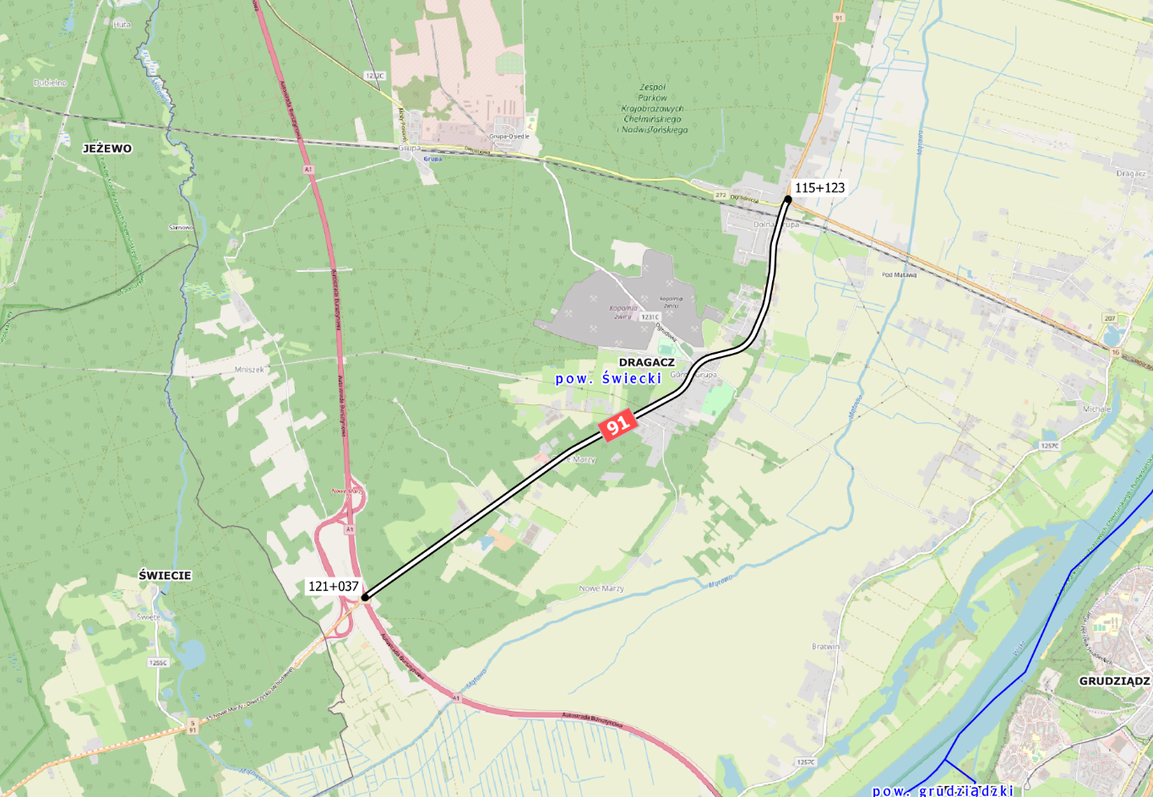
Rysunek 25. Lokalizacja analizowanego odcinka drogi krajowej nr 91 dla km 115+123 – 121+037
[Źródło: Opracowanie własne]

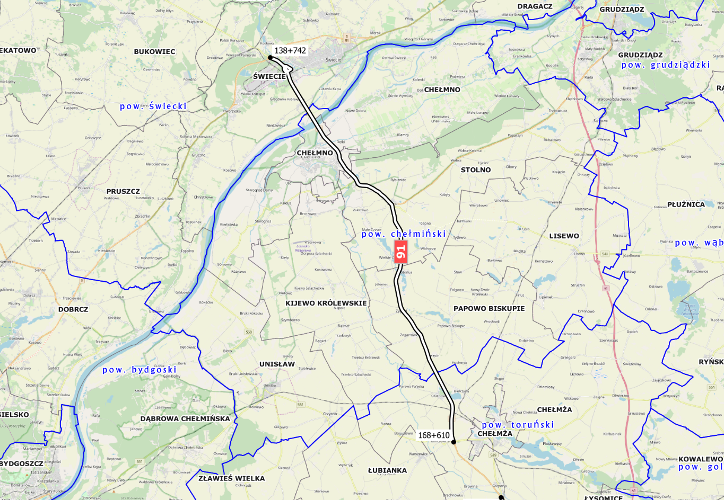
Rysunek 26. Lokalizacja analizowanego odcinka drogi krajowej nr 91 dla km 138+742 – 168+610
[Źródło: Opracowanie własne]

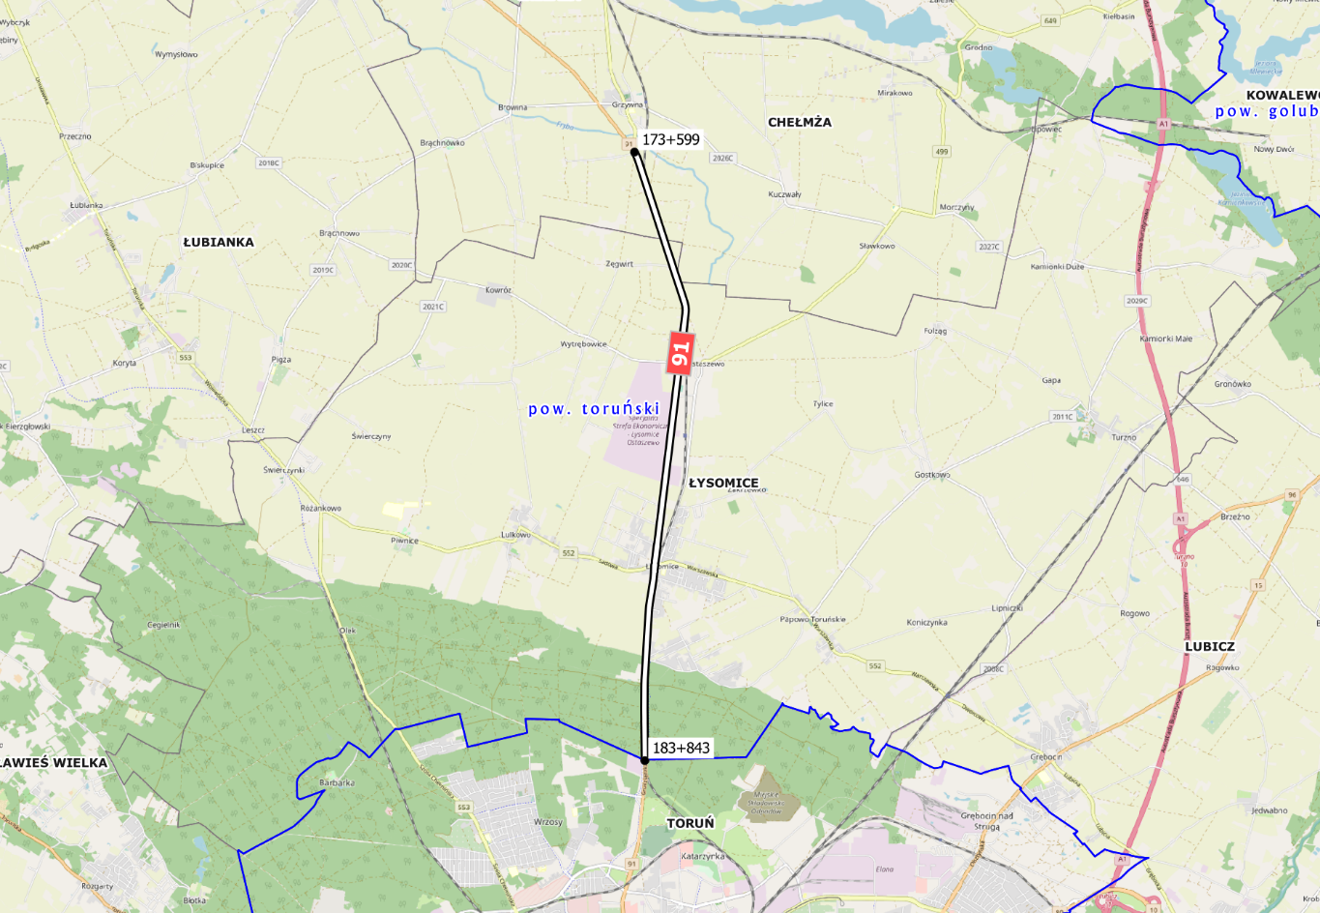
Rysunek 27. Lokalizacja analizowanego odcinka drogi krajowej nr 91 dla km 173+599 – 183+843
[Źródło: Opracowanie własne]
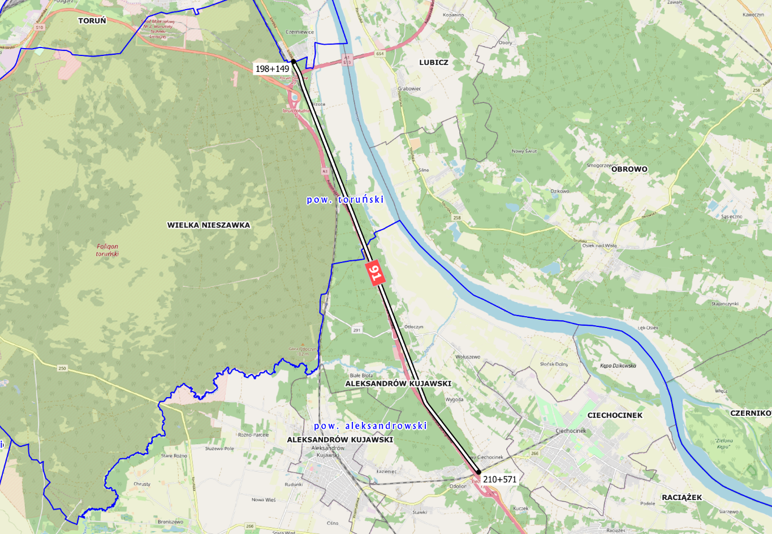
Rysunek 28. Lokalizacja analizowanego odcinka drogi krajowej nr 91 dla km 198+149 – 210+571
[Źródło: Opracowanie własne]

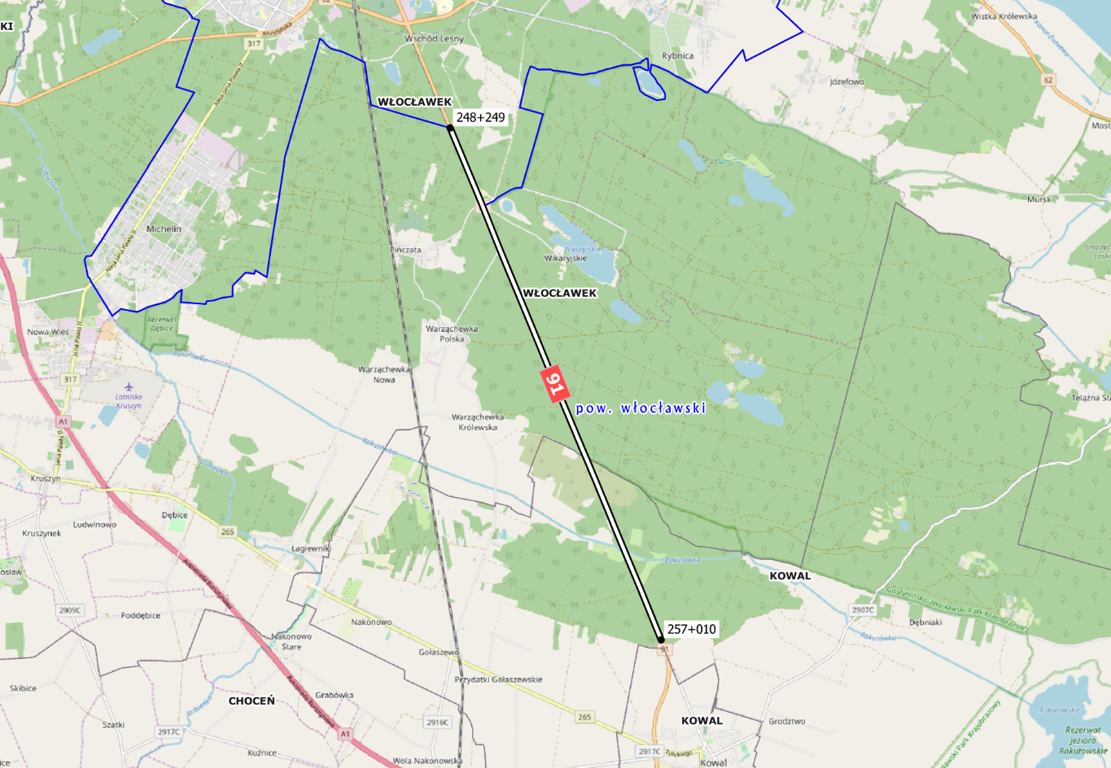
Rysunek 29. Lokalizacja analizowanego odcinka drogi krajowej nr 91 dla km 248+249 – 257+010
[Źródło: Opracowanie własne]

Tabela 14. Opis poszczególnych fragmentów pierwszego z analizowanych odcinków drogi krajowej nr 91
Lp. | Numer drogi | Opis fragmentu | Kilometraż |  | Długość  [km]
 |  |  | początek | koniec
1. | DK 91 | Dolna Grupa - Węzeł Nowe Marzy | 115+123 | 119+535 | 4,412
2. | DK 91 | Dolna Grupa - Węzeł Nowe Marzy | 119+535 | 121+037 | 1,502
3. | DK 91 | Przechowo - Chełmno | 138+742 | 141+475 | 2,733
4. | DK 91 | Przechowo - Chełmno | 141+475 | 145+120 | 3,645
5. | DK 91 | Przechowo - Chełmno | 145+120 | 147+674 | 2,554
6. | DK 91 | Chełmno - Obwodnica Chełmna | 147+674 | 148+782 | 1,108
7. | DK 91 | Obwodnica Chełmna - Stolno | 148+782 | 151+862 | 3,080
8. | DK 91 | Stolno - Kończewice | 151+862 | 157+308 | 5,446
9. | DK 91 | Stolno - Kończewice | 157+308 | 160+734 | 3,426
10. | DK 91 | Stolno - Kończewice | 160+734 | 164+368 | 3,634
11. | DK 91 | Stolno - Kończewice | 164+368 | 168+610 | 4,242
12. | DK 91 | Grzywna - Łysomice | 173+599 | 177+226 | 3,627
13. | DK 91 | Grzywna - Łysomice | 177+226 | 180+609 | 3,383
14. | DK 91 | Łysomice - Toruń | 180+609 | 183+843 | 3,234
15. | DK 91 | Toruń - Nowy Ciechocinek | 198+149 | 198+533 | 0,384
16. | DK 91 | Toruń - Nowy Ciechocinek | 198+533 | 202+123 | 3,590
17. | DK 91 | Toruń - Nowy Ciechocinek | 202+123 | 205+964 | 3,841
18. | DK 91 | Toruń - Nowy Ciechocinek | 205+964 | 210+571 | 4,607
19. | DK 91 | Włocławek – Kowal /Obwodnica/ | 248+249 | 249+529 | 1,280
20. | DK 91 | Włocławek – Kowal /Obwodnica/ | 249+529 | 255+491 | 5,962
21. | DK 91 | Włocławek – Kowal /Obwodnica/ | 255+491 | 257+010 | 1,519
[Źródło: Opracowanie własne]

Droga ekspresowa S5
W ramach niniejszego Programu przeanalizowano dwa odcinki drogi ekspresowej nr S5.

I odcinek ekspresowej nr S5 (S5)
Pierwszy analizowany odcinek drogi ekspresowej nr S5 zaczyna się na skrzyżowaniu z drogą krajową nr 91 w gminie Świecie, a kończy w gminie Białe Błota przechodząc w drogę krajową nr 5. Odcinek przebiega przez gminy Świecie i Białe Błota.
Kilometraż odcinka: 0+000 – 6+000; 50+163 – 61+064
Długość odcinka: 16,901 km
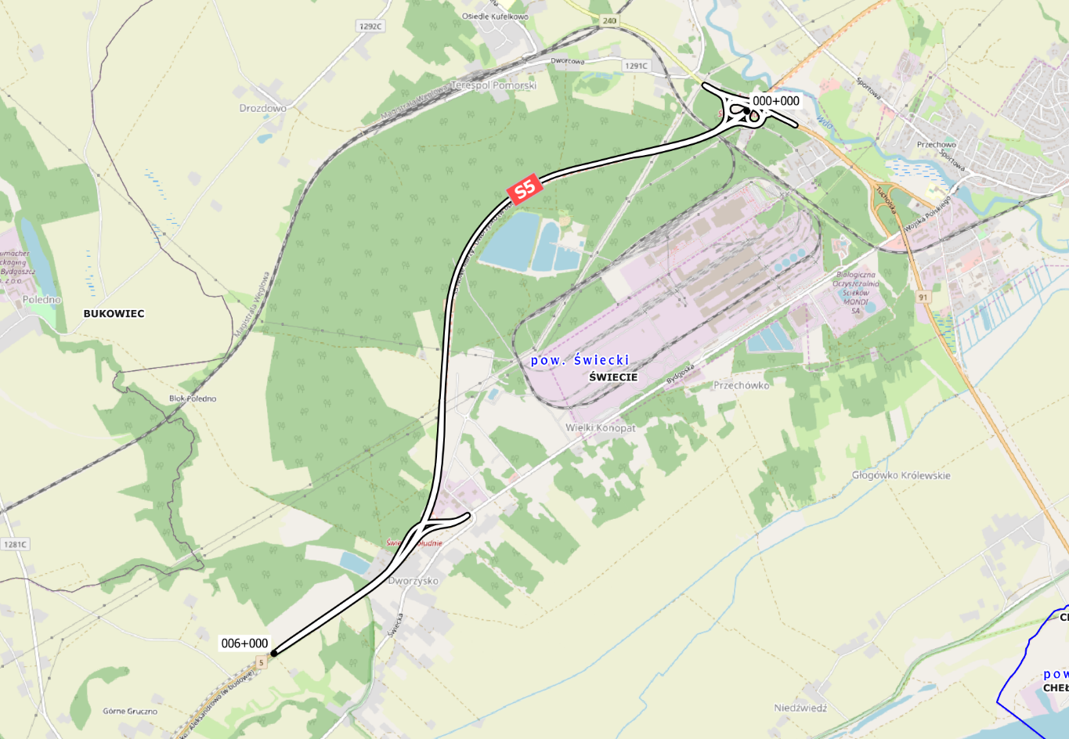
Rysunek 30. Lokalizacja analizowanego odcinka drogi ekspresowej nr S5 dla km 0+000 – 6+000
[Źródło: Opracowanie własne]

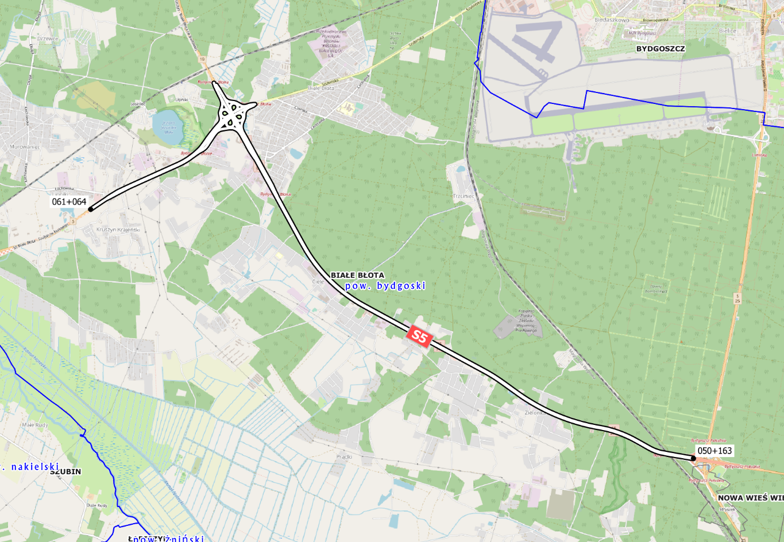
Rysunek 31. Lokalizacja analizowanego odcinka drogi ekspresowej nr S5 dla km 50+163 – 61+064 [Źródło: Opracowanie własne]

Tabela 15. Opis poszczególnych fragmentów analizowanego odcinka drogi ekspresowej nr S5
Lp. | Numer drogi | Opis fragmentu | Kilometraż |  | Długość  [km]
 |  |  | początek | koniec
1. | S5 | Węzeł Terespol - Węzeł Dworzysko | 0+000 | 0+775 | 0,775
2. | S5 | Węzeł Terespol - Węzeł Dworzysko | 0+775 | 3+983 | 3,208
3. | S5 | Węzeł Terespol - Węzeł Dworzysko | 3+983 | 5+005 | 1,022
4. | S5 | Węzeł Dworzysko - Trzeciewiec | 5+005 | 5+568 | 0,563
5. | S5 | Węzeł Dworzysko - Trzeciewiec | 5+568 | 6+000 | 0,432
6. | S5 | Węzeł Bydgoszcz Płd. - Węzeł Bydgoszcz Błonie | 50+163 | 54+143 | 3,98
7. | S5 | Węzeł Bydgoszcz Płd. - Węzeł Bydgoszcz Błonie | 54+143 | 58+867 | 4,724
8. | S5 | Węzeł Bydgoszcz Błonie - Węzeł Szubin | 58+867 | 61+064 | 2,197
[Źródło: Opracowanie własne]

II odcinek ekspresowej nr S5 (S5c)
Drugi analizowany odcinek drogi ekspresowej nr S5 zaczyna się na węźle z drogą krajową nr 5, a kończy na węźle z drogą krajową nr 91. Odcinek przebiega przez gminę Świecie.
Kilometraż odcinka: 10+456 – 17+705
Długość odcinka: 7,249 km

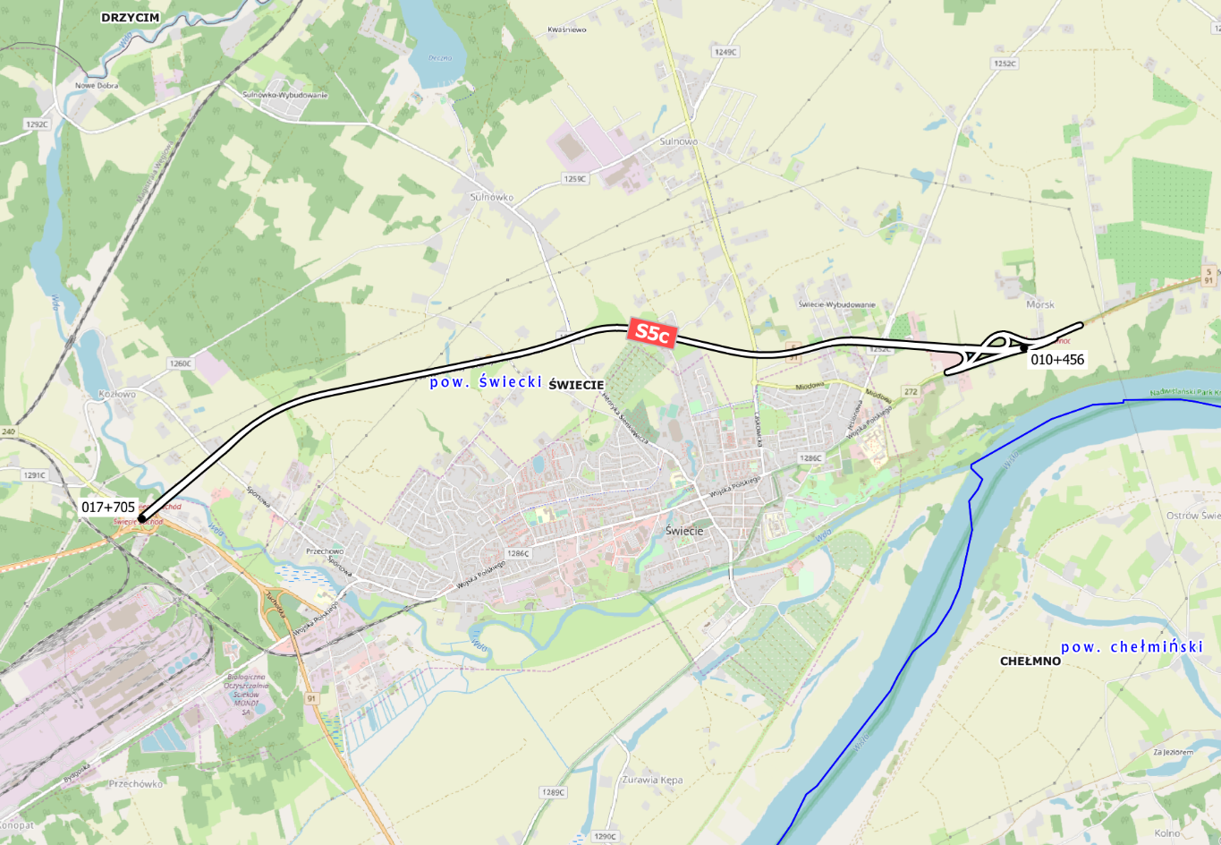
Rysunek 32. Lokalizacja analizowanego odcinka drogi ekspresowej nr S5 (S5c)
[Źródło: Opracowanie własne]

Tabela 16. Opis poszczególnych fragmentów analizowanego drugiego odcinka drogi ekspresowej nr S5
Lp. | Numer drogi | Opis fragmentu | Kilometraż |  | Długość  [km]
 |  |  | początek | koniec
1. | S5c | Węzeł Nowe Marzy - Węzeł Morsk | 10+456 | 10+906 | 0,45
2. | S5c | Węzeł Morsk - Węzeł Terespol | 10+906 | 11+712 | 0,806
3. | S5c | Węzeł Morsk-Węzeł Terespol | 11+712 | 12+587 | 0,875
4. | S5c | Węzeł Morsk-Węzeł Terespol | 12+587 | 16+943 | 4,356
5. | S5c | Węzeł Morsk-Węzeł Terespol | 16+943 | 17+705 | 0,762
[Źródło: Opracowanie własne]

Droga ekspresowa S10 (S10a)

Analizowany odcinek drogi ekspresowej nr S10 zaczyna się na skrzyżowaniu z drogami krajowymi nr 10 i 15, natomiast kończy się na skrzyżowaniu z autostradą A1. Odcinek zlokalizowany jest w gminie Wielka Nieszawka i mieście Toruń.
Kilometraż odcinka: 1+333 – 12+165
Długość odcinka: 10,832 km

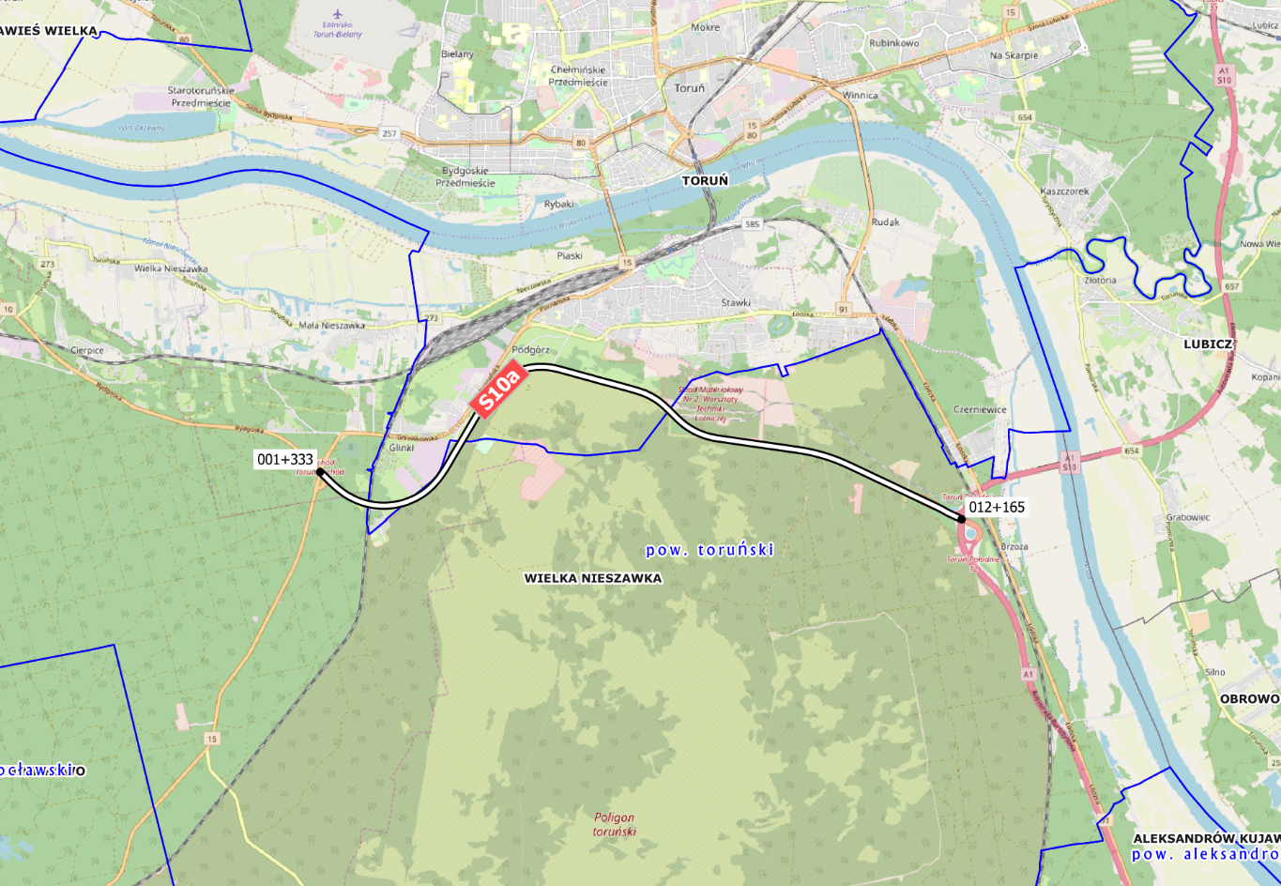
Rysunek 33. Lokalizacja pierwszego z analizowanych odcinków drogi ekspresowej S10a
[Źródło: Opracowanie własne]

Tabela 17. Opis poszczególnych fragmentów odcinka drogi ekspresowej S10a
Lp. | Numer drogi | Opis fragmentu | Kilometraż |  | Długość  [km]
 |  |  | początek | koniec
1. | S10a | Węzeł Toruń Zachód - Węzeł Toruń Południe | 1+333 | 7+164 | 5,831
2. | S10a | Węzeł Toruń Zachód - Węzeł Toruń Południe | 7+164 | 11+100 | 3,936
3. | S10a | Węzeł Toruń Zachód - Węzeł Toruń Południe | 11+100 | 11+890 | 0,790
4. | S10a | Węzeł Toruń Zachód - Węzeł Toruń Południe | 11+890 | 12+165 | 0,275
[Źródło: Opracowanie własne]

Autostrada A1
Analizowany odcinek autostrady A1 zaczyna się n a skrzyżowaniu z drogą ekspresową S10 i drogą krajową nr 91 przy południowo-wschodniej granicy miasta Toruń, natomiast kończy
się na granicy z województwem łódzkim. Odcinek znajduje się na terenie gmin: Wielka Nieszawka, Aleksandrów Kujawski, Raciążek, Waganiec, Lubanie, Brześć Kujawski, Włocławek, Choceń, Kowal i Lubień Kujawski.
Kilometraż odcinka: 151+900 – 230+818
Długość odcinka: 78,918 km
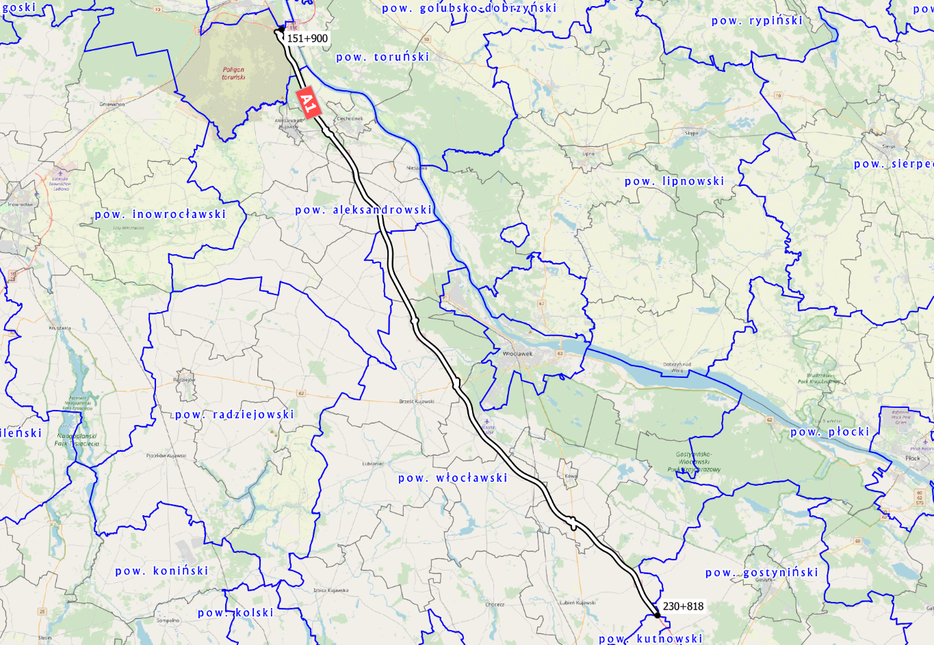
Rysunek 34. Lokalizacja analizowanego odcinka autostrady A1
[Źródło: Opracowanie własne]

Tabela 18. Opis poszczególnych fragmentów analizowanego odcinka autostrady A1
Lp. | Numer drogi | Opis fragmentu | Kilometraż |  | Długość  [km]
 |  |  | początek | koniec
1. | A1 | Węzeł Lubicz - Węzeł Toruń Południe | 151+900 | 152+369 | 0,469
2. | A1 | Węzeł Toruń Południe - Węzeł Ciechocinek | 152+369 | 155+556 | 3,187
3. | A1 | Węzeł Toruń Południe - Węzeł Ciechocinek | 155+556 | 159+91 | 4,354
4. | A1 | Węzeł Toruń Południe - Węzeł Ciechocinek | 159+910 | 164+241 | 4,331
5. | A1 | Węzeł Ciechocinek - Węzeł Włocławek Płn. | 164+241 | 167+853 | 3,612
6. | A1 | Węzeł Ciechocinek - Węzeł Włocławek Płn. | 167+853 | 172+423 | 4,570
7. | A1 | Węzeł Ciechocinek - Węzeł Włocławek Płn. | 172+423 | 175+696 | 3,273
8. | A1 | Węzeł Ciechocinek - Węzeł Włocławek Płn. | 175+696 | 180+527 | 4,831
9. | A1 | Węzeł Ciechocinek - Węzeł Włocławek Płn. | 180+527 | 184+173 | 3,646
10. | A1 | Węzeł Ciechocinek - Węzeł Włocławek Płn. | 184+173 | 187+180 | 3,007
11. | A1 | Węzeł Włocławek Płn. - Węzeł Włocławek Zachód | 187+180 | 189+029 | 1,849
12. | A1 | Węzeł Włocławek Płn. - Węzeł Włocławek Zachód | 189+029 | 192+486 | 3,457
13. | A1 | Węzeł Włocławek Płn. - Węzeł Włocławek Zachód | 192+486 | 195+946 | 3,460
14. | A1 | Węzeł Włocławek Zachód - Węzeł Kowal | 195+946 | 199+459 | 3,513
15. | A1 | Węzeł Włocławek Zachód - Węzeł Kowal | 199+459 | 202+838 | 3,379
16. | A1 | Węzeł Włocławek Zachód - Węzeł Kowal | 202+838 | 206+323 | 3,485
17. | A1 | Węzeł Włocławek Zachód - Węzeł Kowal | 206+323 | 210+236 | 3,913
18. | A1 | Węzeł Włocławek Zachód - Węzeł Kowal | 210+236 | 212+332 | 2,096
19. | A1 | Węzeł Włocławek Zachód - Węzeł Kowal | 212+332 | 216+706 | 4,374
20. | A1 | Węzeł Kowal - Węzeł Kutno Płn. | 216+706 | 221+386 | 4,68
21. | A1 | Węzeł Kowal - Węzeł Kutno Płn. | 221+386 | 226+878 | 5,492
22. | A1 | Węzeł Kowal - Węzeł Kutno Płn. | 226+878 | 230+818 | 3,940
[Źródło: Opracowanie własne]

Naruszenie dopuszczalnych poziomów hałasu w środowisku wraz z zakresem naruszenia

Ocenę zagrożenia warunków akustycznych w stanie aktualnym przeprowadzono w oparciu o opracowane, przez zarządców, mapy akustyczne. Miarą tego zagrożenia są przekroczenia dopuszczalnych wartości poziomu dźwięku, które zostały pokazane w formie graficznej
na mapach terenów zagrożonych hałasem, stanowiących wyniki różnic arytmetycznych pomiędzy mapą imisyjną oraz mapą wrażliwości akustycznej. Wszystkie analizowane mapy prezentują przekroczenia wartości dopuszczalnych hałasu zarówno dla wskaźnika L_{DWN} jak i L_{N}.
Na podstawie powyższych map zidentyfikowano obszary, dla których stwierdzono najwyższe przekroczenia normatywnych wartości hałasu, zamieszkiwane jednocześnie przez dużą liczbę osób (uzyskane wysokie wartości wskaźnika M).

Tabela 19. Zestawienie przekroczeń dopuszczalnych poziomów hałasu drogowego dla województwa kujawsko-pomorskiego
Województwo kujawsko-pomorskie | Wskaźnik L_{DWN} - przekroczenia
 | do 5 dB | 5 - 10dB | 10 - 15dB | 15 - 20dB | pow. 20 dB
Powierzchnia obszarów zagrożonych w danym zakresie [km²] | 1,692 | 0,685 | 0,101 | 0,000 | 0,000
Liczba lokali mieszkalnych w danym zakresie [tys.] | 3,065 | 1,389 | 0,137 | 0,000 | 0,000
Liczba zagrożonych mieszkańców w danym zakresie [tys.] | 10,204 | 4,630 | 0,469 | 0,000 | 0,000
Liczba budynków szkolnych i przedszkolnych w danym zakresie | 10 | 5 | 0 | 0 | 0
Liczba budynków służby zdrowia, opieki społecznej i socjalnej w danym zakresie | 3 | 0 | 0 | 0 | 0
Inne obiekty budowlane istotne z punktu widzenia ochrony przed hałasem | 0 | 0 | 0 | 0 | 0
[Źródło: Mapy akustyczne dla dróg krajowych o ruchu powyżej 3 000 000 pojazdów rocznie
na terenie województwa kujawsko-pomorskiego]

Tabela 20. Zestawienie przekroczeń dopuszczalnych poziomów hałasu drogowego dla województwa kujawsko-pomorskiego
Województwo kujawsko-pomorskie | Wskaźnik L_{N} - przekroczenia
 | do 5 dB | 5 - 10dB | 10 - 15dB | 15 - 20dB | pow. 20 dB
Powierzchnia obszarów zagrożonych w danym zakresie [km²] | 1,757 | 0,686 | 0,025 | 0,000 | 0,000
Liczba lokali mieszkalnych w danym zakresie [tys.] | 3,261 | 1,298 | 0,092 | 0,000 | 0,000
Liczba zagrożonych mieszkańców w danym zakresie [tys.] | 10,882 | 4,314 | 0,317 | 0,000 | 0,000
Liczba budynków szkolnych i przedszkolnych w danym zakresie | 8 | 3 | 0 | 0 | 0
Liczba budynków służby zdrowia, opieki społecznej i socjalnej w danym zakresie | 1 | 0 | 0 | 0 | 0
Inne obiekty budowlane istotne z punktu widzenia ochrony przed hałasem | 0 | 0 | 0 | 0 | 0
[Źródło: Mapy akustyczne dla dróg krajowych o ruchu powyżej 3 000 000 pojazdów rocznie
na terenie województwa kujawsko-pomorskiego]

Naruszenie dopuszczalnych poziomów hałasu na terenach szkół i szpitali
W tabelach poniżej zestawiono szacunkową liczbę budynków związanych ze stałym
lub czasowym pobytem dzieci i młodzieży, na których występują przekroczenia dopuszczalnych poziomów hałasu. Dane zostały przedstawione dla wskaźnika L_{DWN} oraz L_{N}.

Tabela 21. Zestawienie budynków związanych ze stałym lub czasowym pobytem dzieci i młodzieży zagrożonych ponadnormatywnym poziomem hałasu - wskaźnik L_{DWN}
Lp. | Numer drogi | Wskaźnik hałasu (L_{DWN})
 |  | 0-5 | 5-10 | 10-15 | 15-20 | >20
 |  | [dB] | [dB] | [dB] | [dB] | [dB]
 |  | Stan warunków akustycznych środowiska
 |  | niedobry |  | zły |  | bardzo  zły
1. | DK 10 | 2 | 2 | 0 | 0 | 0
2. | DK 15 | 5 | 2 | 0 | 0 | 0
3. | DK 25 | 0 | 1 | 0 | 0 | 0
4. | DK 62 | 2 | 0 | 0 | 0 | 0
5. | DK 91 | 1 | 0 | 0 | 0 | 0
Suma |  | 10 | 5 | 0 | 0 | 0
[Źródło: Opracowanie własne]
Tabela 22. Zestawienie budynków związanych ze stałym lub czasowym pobytem dzieci i młodzieży zagrożonych ponadnormatywnym poziomem hałasu - wskaźnik L_{N}
Lp. | Numer drogi | Wskaźnik hałasu (L_{N})
 |  | 0-5 | 5-10 | 10-15 | 15-20 | >20
 |  | [dB] | [dB] | [dB] | [dB] | [dB]
 |  | Stan warunków akustycznych środowiska
 |  | niedobry |  | zły |  | bardzo  zły
1. | DK 10 | 2 | 1 | 0 | 0 | 0
2. | DK 15 | 5 | 2 | 0 | 0 | 0
3. | DK 25 | 1 | 0 | 0 | 0 | 0
Suma |  | 8 | 3 | 0 | 0 | 0
[Źródło: Opracowanie własne]

W tabelach poniżej zestawiono szacunkową liczbę budynków szpitalnych i opieki zdrowotnej,
na których występują przekroczenia dopuszczalnych poziomów hałasu. Dane zostały przedstawione dla wskaźnika L_{DWN} oraz L_{N}.
Tabela 23. Zestawienie szpitali i domów opieki zdrowotnej zagrożonych ponadnormatywnym poziomem hałasu - wskaźnik L_{DWN}
Lp. | Numer drogi | Wskaźnik hałasu (L_{DWN})
 |  | 0-5 | 5-10 | 10-15 | 15-20 | >20
 |  | [dB] | [dB] | [dB] | [dB] | [dB]
 |  | Stan warunków akustycznych środowiska
 |  | niedobry |  | zły |  | bardzo  zły
1. | DK 5 | 1 | 0 | 0 | 0 | 0
2. | DK 15 | 2 | 0 | 0 | 0 | 0
Suma |  | 3 | 0 | 0 | 0 | 0
[Źródło: Opracowanie własne]

Tabela 24. Zestawienie szpitali i domów opieki zdrowotnej zagrożonych ponadnormatywnym poziomem hałasu - wskaźnik L_{N}
Lp. | Numer drogi | Wskaźnik hałasu (L_{N})
 |  | 0-5 | 5-10 | 10-15 | 15-20 | >20
 |  | [dB] | [dB] | [dB] | [dB] | [dB]
 |  | Stan warunków akustycznych środowiska
 |  | niedobry |  | zły |  | bardzo  zły
1. | DK 15 | 1 | 0 | 0 | 0 | 0
Suma |  | 1 | 0 | 0 | 0 | 0
[Źródło: Opracowanie własne]

Podstawowe kierunki i zakres działań niezbędnych do przywrócenia dopuszczalnych poziomów hałasu w środowisku
Działania zaproponowane w ramach niniejszego dokumentu zostały podzielone na trzy rodzaje:
- działania krótkookresowe – realizowane w trakcie trwania Programu i skorelowane z planami inwestycyjnymi Generalnej Dyrekcji Dróg Krajowych i Autostrad;
- działania długookresowe – realizowane po okresie trwania Programu, służące wskazaniu możliwych sposobów i kierunków działań przewidzianych do realizacji;
- działania ciągłe – realizowane w trakcie i po okresie trwania Programu.
W tabeli poniżej przedstawiono poszczególne działania mające na celu ograniczanie hałasu
na terenach chronionych wraz z określeniem zalecanego terminu ich realizacji. Biorąc pod uwagę zmienność sytuacji finansowej zarządców, tworzenie planów działań dla perspektywy wieloletniej obarczone jest stosunkowo dużym ryzykiem, dlatego też w opracowaniu skupiono
się na działaniach naprawczych dla celów krótkookresowych z uwzględnieniem działań ciągłych oraz wskazano możliwe sposoby i kierunki działań przewidziane do realizacji w ramach strategii długookresowej. Niniejszy Program ochrony środowiska przed hałasem realizowany będzie w latach 2019÷ 2024.

Realizacja działań głównych uwzględnionych w ramach strategii krótkookresowej została skorelowana z planami inwestycyjnymi, co jest gwarantem ich realizacji na etapie przygotowania przedsięwzięcia do ostatecznej realizacji.

Tabela 25. Działania Programu
Strategia | Działania | Organ odpowiedzialny
Krótkookresowa | Podjęcie działań związanych z realizacją inwestycji umożliwiających wyprowadzenie ruchu samochodowego poza tereny ścisłej zabudowy mieszkaniowej (planowanie przedsięwzięcia, uzyskanie decyzji dla modernizacji, rozbudowy istniejących oraz budowy nowych dróg) | Zarządzający drogą
 | Remonty i modernizacje nawierzchni drogowych | Zarządzający drogą
 | Realizacja działań naprawczych nałożonych  w ramach wykonywanych opracowań środowiskowych (analiz porealizacyjnych, przeglądów ekologicznych, itp.) | Zarządzający drogą
Długookresowa | Ocena skuteczności i stopnia realizacji działań podjętych w ramach niniejszego Programu ochrony środowiska przed hałasem na etapie wykonywania aktualizacji Programu | Zarządzający drogą
 | Rozpatrzenie konieczności wykonania przeglądu ekologicznego dla rejonów, dla których na etapie aktualizacji mapy akustycznej wykazane zostaną dalsze przekroczenia wartości dopuszczalnych hałasu
 | Modernizacja, rozbudowa oraz budowa nowych dróg | Zarządzający drogą
 | Redukcja natężenia ruchu poprzez budowę obwodnic, tworzenie stref z zakazem lub ograniczeniem ruchu pojazdów
 | Wspieranie i promowanie komunikacji zbiorowej, m.in. poprzez kreowanie priorytetów dla komunikacji, podnoszenie standardów przewozów, rozwijanie floty taboru, wprowadzenie inteligentnych systemów | Jednostki samorządowe
 | Promowanie pojazdów elektrycznych i hybrydowych, m.in. poprzez komunikację zbiorową | Jednostki samorządowe
Działania ciągłe | Prowadzenie właściwej polityki w zakresie planowania przestrzennego (planowanie nowych źródeł hałasu w oddaleniu od obszarów podlegających ochronie akustycznej, stosowanie zasad strefowania zabudowy, ograniczanie na etapie uchwalania MPZP możliwości lokalizowania nowych obszarów podlegających ochronie akustycznej w strefach oddziaływania hałasu o poziomie większym od dopuszczalnego) | Rada miasta, Rada gminy
 | Prowadzenie edukacji ekologicznej w zakresie możliwości minimalizacji oddziaływania akustycznego pochodzącego od ruchu pojazdów (promowanie komunikacji zbiorowej oraz proekologicznych postaw w zakresie korzystania z pojazdów samochodowych, stopniowa eliminacja pojazdów niespełniających wymagań akustycznych) | Jednostki samorządowe, Organizacje pozarządowe
 | Prowadzenie kontroli stanu nawierzchni drogowych | Zarządzający drogą
 | Prowadzenie remontów nawierzchni, wynikających z realizowanych corocznych przeglądów stanu nawierzchni drogowej
 | Prowadzenie kontroli przestrzegania przepisów dotyczących prędkości ruchu. | Policja, Inspekcja Transportu Drogowego
[Źródło: Opracowanie własne]

Termin i koszt realizacji Programu ochrony środowiska przed hałasem
W poniższej tabeli przedstawiono termin realizacji Programu ochrony środowiska przed hałasem.

Działania | Termin realizacji
Krótkookresowe | 2019 – 2024 (okres obowiązywania niniejszego dokumentu)
Długookresowe | od 2024 (z możliwością realizacji wcześniej w przypadku posiadanych środków finansowych)
Ciągłe | od 2019 (przez cały okres obowiązywania niniejszego dokumentu oraz po tym okresie)

Szczegółowe terminy realizacji działań krótkookresowych zostały przedstawione w punkcie 4.3. niniejszego opracowania.

Koszty realizacji działań krótkookresowych pochodzą z planów inwestycyjnych zarządcy dróg i nie były uwzględnione jako koszty realizacji Programu.

Na etapie opracowywania Programu nie jest możliwe określenie kosztów działań długookresowych.

Działania ciągłe uwzględnione w Programie wykonywane będą w ramach zadań własnych poszczególnych jednostek. Przy szacowaniu kosztów Programu nie wzięto pod uwagę kosztów związanych z realizacją tych działań.

Źródła finansowania Programu ochrony środowiska przed hałasem
Działania proponowane w ramach niniejszego Programu finansowane będą głównie ze środków własnych zarządców dróg i linii kolejowej. Ze względu na wysokie koszty budowy oraz utrzymania dróg konieczne jest poszukiwanie dodatkowych źródeł finansowania. Jako dodatkowe źródła finansowania poszczególnych jednostek należy wymienić głównie: fundusze unijne, środki Narodowego i Wojewódzkiego Funduszu Ochrony Środowiska i Gospodarki Wodnej oraz dotacje z budżetu centralnego.

- Kredyty bankowe z linii międzynarodowych instytucji finansowych

Banki posiadają w swojej ofercie kredyty, które umożliwiają finansowanie inwestycji z zakresu ochrony środowiska, rozwoju infrastruktury oraz poprawy jakości życia mieszkańców. Są one współfinansowane przez międzynarodowe instytucje finansowej i można je podzielić na dwie grupy:

  - Kredyty ze środków Europejskiego Banku Inwestycyjnego

Kredyt udzielany jest w złotówkach. Maksymalny udział kredytu z linii EBI może wynosić do 50% całkowitego kosztu przedsięwzięcia inwestycyjnego. Współfinansowaniem mogą być objęte inwestycje, których koszt nie jest niższy niż 40 tysięcy euro oraz nie jest wyższy niż 25 milionów euro. Minimalny okres kredytowania wynosi 5 lat.

  - Kredyty ze środków Banku Rozwoju Rady Europy

Kredyt udzielany jest w złotówkach. Maksymalny udział kredytu z linii CEB może wynosić do 50% całkowitego kosztu przedsięwzięcia inwestycyjnego. Minimalny okres kredytowania wynosi 4 lata.

- Narodowy Fundusz Ochrony Środowiska i Gospodarki Wodnej (NFOŚiGW)

Narodowy Fundusz Ochrony Środowiska i Gospodarki Wodnej udziela dofinansowania jako instytucja współpracująca w ramach programu LIFE. Celem programu jest wspieranie wdrażania prawa ochrony środowiska, realizacja unijnej polityki w tym zakresie oraz identyfikacja i promocja nowych rozwiązań dla problemów związanych z tymi zagadnieniami.

Standardowe dofinansowanie projektu przez Komisję Europejską wynosi do 60% wartości kosztów, natomiast wnioskodawcy mogą wnioskować o dodatkowe dofinansowanie ze środków krajowych NFOŚiGW. Całkowite dofinansowanie uzyskane w ten sposób może wynosić do 95% kosztów.

- Wojewódzki Fundusz Ochrony Środowiska i Gospodarki Wodnej

Wojewódzki Fundusz Ochrony Środowiska i Gospodarki Wodnej oferuje dofinansowanie w formie:

  - pożyczki o preferencyjnym oprocentowaniu

Fundusz udziela pożyczki na realizację zadań o charakterze inwestycyjnym oraz modernizacyjnym do 100% kosztu zadania. Spłata zaciągniętej pożyczki powinna nastąpić do 10 lat. Istnieje możliwość wydłużenia okresu spłaty oraz udzielenia karencji w spłacie rat,

  - dotacji oraz przekazania środków państwowym jednostkom budżetowym

Obie formy są pomocą bezzwrotną i wynoszą do 50% kosztów zadań inwestycyjnych i modernizacyjnych.

- Fundusze unijne

W ramach pomocy finansowej przyznawanej przez Unię Europejską istnieje Program Infrastruktura i Środowisko, dzięki któremu realizuje się m.in. duże inwestycje infrastrukturalne w zakresie ochrony środowiska oraz transportu.

Dofinansowanie można otrzymać w formie:

  - refundacji

Zwrot całości lub części wydatków rzeczywiście poniesionych przez realizatora i sfinansowana z jego własnych środków,

  - zaliczki

Wypłacana na poczet planowanych wydatków.

Informacje i dokumenty wykorzystane do kontroli i udokumentowania realizacji Programu ochrony środowiska przed hałasem
Mechanizmy prawne służące realizacji ochrony środowiska w zakresie ochrony przed hałasem, które nakładają na organy administracji określone zadania, wynikają z ustawy Poś oraz ustawy z dnia 27 marca 2003 r. o planowaniu i zagospodarowaniu przestrzennym (Dz. U. z 2018 r.
poz. 1945 z późn. zm.). Ochrona środowiska przed hałasem realizowana jest przez organy administracji rządowej (Wojewódzki Inspektorat Ochrony Środowiska i Regionalna Dyrekcja Ochrony Środowiska) i samorządowej (starostów powiatów, wójtów, burmistrzów
lub prezydentów miast) stosownie do przysługujących kompetencji.

Jednostką odpowiedzialną za realizację zadań z zakresu ochrony środowiska przed hałasem
jest Marszałek Województwa.

Obowiązki innych organów dotyczą głównie przekazania informacji o wydawanych decyzjach środowiskowych, pozwoleniach na budowę oraz aktach prawa miejscowego mających wpływ
na realizację Programu i ograniczają się do działań sprawozdawczych.

Do nadzorowania wyznaczonych w Programie działań służą raporty z postępu działań programowanych oraz sprawozdanie z realizacji Programu sporządzone przez koordynatora Programu i przekazane do Ministra Środowiska.

Od realizatorów Programu, w tym zarządzającego drogami, organów administracji rządowej i samorządowej wymagane jest sporządzanie i przedkładanie w terminie do 31 marca każdego roku marszałkowi województwa raportu z postępu realizacji Programu za rok ubiegły.

Raport z postępów realizacji Programu powinien m.in. zawierać:

- opisy poszczególnych zadań zrealizowanych i będących w realizacji;
- jednostkę odpowiedzialną za zadanie;
- wydane decyzje administracyjne lub dokonane zgłoszenia budowlane;
- harmonogram realizacji zadania, jego koszty i źródła finansowania;
- założone i uzyskane w wyniku realizacji rezultaty zadania;
- weryfikację skuteczności zadania (pomiary weryfikacyjne);
- informacje o ewentualnych zagrożeniach wykonania zadań Programu;
- informacje o wydanych aktach prawa miejscowego, mających wpływ na klimat akustyczny otoczenia dróg (plany zagospodarowania, obszary ograniczonego użytkowania, obszary ciche).

Raport powinien zawierać informacje o aktualnie realizowanych i zakończonych działaniach mających wpływ na klimat akustyczny (m.in. wydane decyzje administracyjne, sprawozdania z pomiarów poziomu dźwięku, wyniki analiz porealizacyjnych) oraz informacje o przyjętych w planach zagospodarowania przestrzennego zapisach dotyczących rozwiązań, mających
na celu ograniczenie emisji hałasu do środowiska, a także poprawę komfortu życia mieszkańców. Przekazywane do Marszałka Województwa Kujawsko-Pomorskiego raporty stanowić będą podstawę do sporządzenia oceny stopnia realizacji działań uwzględnionych w ramach niniejszej dokumentacji przy sporządzaniu kolejnego Programu ochrony środowiska przed hałasem.

Ograniczenia i obowiązki wynikające z realizacji programu

Organy administracji
Zgodnie z art. 173 Poś ochronę przed zanieczyszczeniami powstającymi w związku z eksploatacją dróg oraz linii kolejowych zapewnia się między innymi poprzez:
1. stosowanie rozwiązań technicznych ograniczających rozprzestrzenianie zanieczyszczeń, a w szczególności zabezpieczeń akustycznych;
2. właściwą organizację ruchu.

Organem administracji odpowiedzialnym za uchwalanie aktów prawa miejscowego w zakresie związanym z realizacją Programu jest rada miasta lub rada gminy (miejscowe plany zagospodarowania przestrzennego), rada powiatu, sejmik województwa (obszary ograniczonego użytkowania). Organem sprawującym funkcje kontrolne w zakresie prowadzenia pomiarów hałasu w odniesieniu do zarządców dróg jest właściwy Wojewódzki Inspektor Ochrony Środowiska. Organy administracji publicznej są również zobowiązane do prowadzenia odpowiedniej polityki w zakresie planowania przestrzennego.

Za realizację działań uwzględnionych w niniejszym Programie odpowiedzialny jest zarządzający drogami, którzy zobligowani są również, poza realizacją działań sprawozdawczych, do przestrzegania wymogów ochrony środowiska w odniesieniu do obiektów infrastruktury komunikacyjnej.

W poniższej tabeli zestawiono ograniczenia i obowiązki podmiotów uczestniczących w realizacji Programu.

Tabela 26. Ograniczenia i obowiązki podmiotów uczestniczących w realizacji Programu
Działanie | Podmiot zobowiązany do realizacji
Realizacja działań naprawczych wskazanych  w Programie | Zarządzający drogami, Jednostki samorządowe, Organizacje pozarządowe, Policja, Inspekcja Transportu Drogowego
Uchwalanie aktów prawa miejscowego | Rada miast/Rada gminy/Rada Powiatu/Sejmik Województwa
Prowadzenie pomiarów hałasu w środowisku w przypadkach interwencji - kontroli | Wojewódzki inspektor ochrony środowiska
Prowadzenie właściwej polityki w zakresie planowania przestrzennego | Rada miasta/Rada gminy/Sejmik Województwa
Sporządzanie i przekazywanie marszałkowi województwa rocznych raportów z postępów realizacji Programu | Zarządzający drogami/Wójt/Burmistrz/Prezydent Miasta/Starosta
Raportowanie informacji o wydanych decyzjach przez inne organy | Wójt/Burmistrz/Prezydent Miasta Regionalna Dyrekcja Ochrony Środowiska
[Źródło: Opracowanie własne]

Podmioty korzystające ze środowiska i ich obowiązki
Wszystkie obowiązki ustanowione w Programie zostały uzasadnione możliwościami ich zastosowania. Oceniając możliwości realizacji poszczególnych zadań brano pod uwagę zarówno możliwości techniczne, technologiczne oraz finansowe zarządców rozpatrywanych dróg.

Do realizacji zadań opisanych w niniejszym Programie zostali zobowiązani zarządcy dróg. Poza obowiązkami wynikającymi z Programu, który został utworzony w drodze aktu prawa miejscowego, zarządca jest zobowiązany, zgodnie z przepisami ustawy Prawo ochrony środowiska do zapewnienia przestrzegania wymogów ochrony środowiska. Obowiązki zarządcy dróg polegają na:

- dotrzymywaniu standardów emisji hałasu (art. 141 Poś);
- zapewnieniu prawidłowej eksploatacji urządzenia, tzn. niepowodującej przekroczenia standardów jakości środowiska (art. 144 Poś);
- stosowaniu zabezpieczeń akustycznych i właściwej organizacji ruchu w celu ochrony środowiska przed zanieczyszczeniem hałasem (art. 173 Poś);
- dotrzymaniu standardów jakości środowiska między innymi poprzez obowiązek zachowania dopuszczalnych poziomów hałasu (art. 174 Poś);
- prowadzeniu okresowych pomiarów poziomów w środowisku substancji lub energii w związku z eksploatacją danego obiektu (art. 175 ust.1 Poś), lub ciągłych pomiarów poziomów substancji lub energii w razie eksploatacji obiektów o określonych cechach lub kategoriach wskazujących na możliwość wprowadzania do środowiska substancji lub energii w znacznych ilościach (art. 175 ust. 2 Poś), przy czym pomiary powinny zostać przeprowadzane przez odpowiednie laboratoria (art. 147a Poś), a ich wyniki ewidencjonowane oraz przechowywane przez 5 lat (art. 147 ust. 6 Poś);
- przedstawianiu właściwemu organowi ochrony środowiska oraz wojewódzkiemu inspektorowi ochrony środowiska wyników wykonanych pomiarów (art. 177 ust.1 Poś),
- sporządzaniu, co 5 lat map akustycznych (fragmentów) dla terenów w otoczeniu obiektów mogących negatywnie wpływać na środowisko (art. 179 ust.1 i 3 Poś);
- obowiązku sporządzenia po raz pierwszy mapy akustycznej w terminie 1 roku od dnia, w którym obiekt został zaliczony do obiektów, których eksploatacja może powodować negatywne oddziaływanie akustyczne na znacznych obszarach (art. 179 ust. 5 Poś).

Uzasadnienie zakresu programu ochrony środowiska przed hałasem

Dane i wnioski wynikające ze sporządzonych map akustycznych

Uwarunkowania wynikające z planów zagospodarowania przestrzennego, ograniczeń związanych z występowaniem OOU i stref ochrony
Zgodnie z przepisami prawa, ochroną akustyczną objęte są obiekty oraz tereny wrażliwe
na hałas, dla których ustala się wartości dopuszczalne poziomu hałasu. Wartości dopuszczalne zależą od rodzaju terenu, charakteru mierzonego hałasu oraz okresu odniesienia. Rodzaj terenu określa się na podstawie zapisów w miejscowym planie zagospodarowania terenu. W ramach opracowania „Mapy akustyczne dróg krajowych o ruchu powyżej 3 000 000 pojazdów rocznie
na terenie województwa kujawsko-pomorskiego”. zostały przeanalizowane plany zagospodarowania przestrzennego i stworzono mapę wrażliwości.
Na terenach wzdłuż analizowanych odcinków dróg występują następujące rodzaje terenów:
- tereny zabudowy mieszkaniowej jednorodzinnej;
- tereny zabudowy związanej ze stałym lub czasowym pobytem dzieci i młodzieży;
- tereny domów opieki społecznej;
- tereny szpitali w miastach;
- tereny zabudowy mieszkaniowej wielorodzinnej i zamieszkania zbiorowego;
- tereny zabudowy zagrodowej;
- tereny rekreacyjno-wypoczynkowe;
- tereny mieszkaniowo-usługowe.
Wzdłuż analizowanych dróg nie stwierdzono występowania obszarów ograniczonego użytkowania.
Na terenie miasta Inowrocław znajduje się strefa ochrony uzdrowiskowej.
Lista dokumentów, która posłużyła do klasyfikacji terenów chronionych została wymieniona w opracowaniu „Mapy akustyczne dróg krajowych o ruchu powyżej 3 000 000 pojazdów rocznie na terenie województwa kujawsko-pomorskiego”.

Charakterystyka terenów objętych programem
W ramach charakterystyki terenów objętych Programem zestawiono dane z mapy akustycznej dla następujących kategorii:
- liczba mieszkańców narażonych na hałas;
- liczba mieszkańców zagrożonych ponadnormatywnym oddziaływaniem hałasu;
- powierzchnia terenów zagrożonych ponadnormatywnym oddziaływaniem hałasu.
Przedstawione zostały wartości dla wskaźnika L_{DWN} oraz L_{N}.

Liczba mieszkańców narażonych na hałas
W tabelach poniżej przedstawiona została szacunkowa liczba mieszkańców narażonych na hałas dla poszczególnych analizowanych odcinków dróg krajowych. Informacja zostały opracowane
na podstawie danych z mapy akustycznej i zostały przedstawione dla dwóch wskaźników – L_{DWN} i L_{N}.

Tabela 27. Szacunkowa liczba mieszkańców (tys.) narażonych na hałas – wskaźnik L_{DWN}
Lp. | Nr drogi | Wskaźnik hałasu L_{DWN}
 |  | 55-60 | 60-65 | 65-70 | 70-75 | >75
 |  | [dB] | [dB] | [dB] | [dB] | [dB]
1. | 5 | 5,548 | 2,630 | 2,250 | 1,795 | 0,000
2. | 10 | 7,145 | 3,760 | 2,498 | 1,129 | 0,045
3. | 15 | 9,113 | 4,860 | 3,663 | 2,177 | 0,236
4. | 16 | 0,276 | 0,129 | 0,056 | 0,011 | 0,000
5. | 25 | 2,981 | 1,749 | 1,306 | 0,836 | 0,307
6. | 62 | 1,198 | 0,759 | 0,698 | 0,208 | 0,028
7. | 67 | 0,739 | 0,470 | 0,287 | 0,225 | 0,151
8. | 80 | 1,096 | 0,731 | 0,327 | 0,015 | 0,000
9. | 91 | 2,729 | 1,073 | 0,405 | 0,100 | 0,000
10. | S5 | 4,298 | 1,254 | 0,276 | 0,016 | 0,000
11. | S10 | 0,740 | 0,508 | 0,053 | 0,000 | 0,000
12. | A1 | 4,274 | 1,070 | 0,133 | 0,026 | 0,000
[Źródło: Opracowanie własne]

Tabela 28. Szacunkowa liczba mieszkańców (tys.) narażonych na hałas – wskaźnik L_{N}
Lp. | Nr drogi | Wskaźnik hałasu L_{N}
 |  | 55-60 | 60-65 | 65-70 | 70-75 | >75
 |  | [dB] | [dB] | [dB] | [dB] | [dB]
1. | 5 | 5,031 | 2,424 | 2,064 | 1,023 | 0,039
2. | 10 | 5,826 | 3,325 | 2,104 | 0,515 | 0,017
3. | 15 | 7,741 | 4,437 | 3,091 | 1,092 | 0,192
4. | 16 | 0,209 | 0,104 | 0,036 | 0,000 | 0,000
5. | 25 | 2,002 | 1,850 | 0,700 | 0,502 | 0,091
6. | 62 | 0,975 | 0,903 | 0,271 | 0,059 | 0,000
7. | 67 | 0,467 | 0,247 | 0,258 | 0,175 | 0,000
8. | 80 | 0,974 | 0,543 | 0,098 | 0,000 | 0,000
9. | 91 | 2,138 | 0,738 | 0,263 | 0,038 | 0,000
10. | S5 | 3,605 | 0,826 | 0,153 | 0,000 | 0,000
11. | S10 | 0,805 | 0,322 | 0,014 | 0,000 | 0,000
12. | A1 | 3,395 | 0,577 | 0,065 | 0,000 | 0,000
[Źródło: Opracowanie własne]

Liczba mieszkańców zagrożonych ponadnormatywnym oddziaływaniem hałasu
W tabelach poniżej przedstawiona została szacunkowa liczba mieszkańców zagrożonych ponadnormatywnym oddziaływanie hałasu dla poszczególnych analizowanych odcinków dróg krajowych. Informacja zostały opracowane na podstawie danych z mapy akustycznej i zostały przedstawione dla dwóch wskaźników – L_{DWN} i L_{N}.

Tabela 29. Szacunkowa liczba mieszkańców (tys.) zagrożonych ponadnormatywnym oddziaływaniem hałasu – wskaźnik L_{DWN}
Lp. | Nr drogi | Wskaźnik hałasu L_{DWN}
 |  | 0-5 | 5-10 | 10-15 | 15-20 | >20
 |  | [dB] | [dB] | [dB] | [dB] | [dB]
 |  | Stan warunków akustycznych środowiska
 |  | niedobry |  | zły |  | bardzo zły
1. | 5 | 2,054 | 1,241 | 0,210 | 0,000 | 0,000
2. | 10 | 2,086 | 0,679 | 0,031 | 0,000 | 0,000
3. | 15 | 3,822 | 1,909 | 0,228 | 0,000 | 0,000
4. | 16 | 0,020 | 0,000 | 0,000 | 0,000 | 0,000
5. | 25 | 1,541 | 0,721 | 0,000 | 0,000 | 0,000
6. | 62 | 0,427 | 0,090 | 0,000 | 0,000 | 0,000
7. | 67 | 0,344 | 0,155 | 0,000 | 0,000 | 0,000
8. | 80 | 0,142 | 0,003 | 0,000 | 0,000 | 0,000
9. | 91 | 0,261 | 0,058 | 0,000 | 0,000 | 0,000
10. | S5 | 0,066 | 0,002 | 0,000 | 0,000 | 0,000
11. | S10 | 0,042 | 0,000 | 0,000 | 0,000 | 0,000
12. | A1 | 0,065 | 0,000 | 0,000 | 0,000 | 0,000
[Źródło: Opracowanie własne]

Tabela 30. Szacunkowa liczba mieszkańców (tys.) zagrożonych ponadnormatywnym oddziaływaniem hałasu – wskaźnik L_{N}
Lp. | Nr drogi | Wskaźnik hałasu L_{N}
 |  | 0-5 | 5-10 | 10-15 | 15-20 | >20
 |  | [dB] | [dB] | [dB] | [dB] | [dB]
 |  | Stan warunków akustycznych środowiska
 |  | niedobry |  | zły |  | bardzo zły
1. | 5 | 2,263 | 1,153 | 0,067 | 0,000 | 0,000
2. | 10 | 2,313 | 0,549 | 0,017 | 0,000 | 0,000
3. | 15 | 4,270 | 2,003 | 0,233 | 0,000 | 0,000
4. | 16 | 0,036 | 0,000 | 0,000 | 0,000 | 0,000
5. | 25 | 1,207 | 0,563 | 0,091 | 0,000 | 0,000
6. | 62 | 0,516 | 0,073 | 0,000 | 0,000 | 0,000
7. | 67 | 0,476 | 0,186 | 0,000 | 0,000 | 0,000
8. | 80 | 0,098 | 0,000 | 0,000 | 0,000 | 0,000
9. | 91 | 0,263 | 0,038 | 0,000 | 0,000 | 0,000
10. | S5 | 0,146 | 0,000 | 0,000 | 0,000 | 0,000
11. | S10 | 0,014 | 0,000 | 0,000 | 0,000 | 0,000
12. | A1 | 0,065 | 0,000 | 0,000 | 0,000 | 0,000
[Źródło: Opracowanie własne]

Powierzchnia terenów zagrożonych ponadnormatywnym oddziaływaniem hałasu.
W tabelach poniżej przedstawiona została powierzchnia terenów zagrożonych ponadnormatywnym oddziaływaniem hałasu dla poszczególnych analizowanych odcinków dróg krajowych. Informacje zostały opracowane na podstawie danych z mapy akustycznej i zostały przedstawione dla dwóch wskaźników – L_{DWN} i L_{N}.

Tabela 31. Powierzchnia (km²) terenów zagrożonych ponadnormatywnym oddziaływaniem hałasu. – wskaźnik L_{DWN}
Lp. | Nr drogi | Wskaźnik hałasu L_{DWN}
 |  | 0-5 | 5-10 | 10-15 | 15-20 | >20
 |  | [dB] | [dB] | [dB] | [dB] | [dB]
 |  | Stan warunków akustycznych środowiska
 |  | niedobry |  | zły |  | bardzo zły
1. | 5 | 0,386 | 0,205 | 0,050 | 0,000 | 0,000
2. | 10 | 0,465 | 0,197 | 0,025 | 0,000 | 0,000
3. | 15 | 0,452 | 0,167 | 0,025 | 0,000 | 0,000
4. | 16 | 0,008 | 0,000 | 0,000 | 0,000 | 0,000
5. | 25 | 0,152 | 0,070 | 0,003 | 0,000 | 0,000
6. | 62 | 0,068 | 0,014 | 0,000 | 0,000 | 0,000
7. | 67 | 0,012 | 0,009 | 0,000 | 0,000 | 0,000
8. | 80 | 0,060 | 0,013 | 0,000 | 0,000 | 0,000
9. | 91 | 0,077 | 0,022 | 0,000 | 0,000 | 0,000
10. | S5 | 0,025 | 0,002 | 0,000 | 0,000 | 0,000
11. | S10 | 0,009 | 0,003 | 0,000 | 0,000 | 0,000
12. | A1 | 0,025 | 0,002 | 0,000 | 0,000 | 0,000
[Źródło: Opracowanie własne]

Tabela 32. Powierzchnia (km²) terenów zagrożonych ponadnormatywnym oddziaływaniem hałasu. – wskaźnik L_{N}
Lp. | Nr drogi | Wskaźnik hałasu L_{N}
 |  | 0-5 | 5-10 | 10-15 | 15-20 | >20
 |  | [dB] | [dB] | [dB] | [dB] | [dB]
 |  | Stan warunków akustycznych środowiska
 |  | niedobry |  | zły |  | bardzo zły
1. | 5 | 0,388 | 0,225 | 0,013 | 0,000 | 0,000
2. | 10 | 0,447 | 0,187 | 0,003 | 0,000 | 0,000
3. | 15 | 0,473 | 0,223 | 0,008 | 0,000 | 0,000
4. | 16 | 0,010 | 0,001 | 0,000 | 0,000 | 0,000
5. | 25 | 0,179 | 0,020 | 0,001 | 0,000 | 0,000
6. | 62 | 0,092 | 0,018 | 0,000 | 0,000 | 0,000
7. | 67 | 0,014 | 0,009 | 0,001 | 0,000 | 0,000
8. | 80 | 0,067 | 0,001 | 0,000 | 0,000 | 0,000
9. | 91 | 0,068 | 0,009 | 0,000 | 0,000 | 0,000
10. | S5 | 0,037 | 0,004 | 0,000 | 0,000 | 0,000
11. | S10 | 0,008 | 0,002 | 0,000 | 0,000 | 0,000
12. | A1 | 0,018 | 0,003 | 0,000 | 0,000 | 0,000
[Źródło: Opracowanie własne]

Charakterystyka techniczno-akustyczna źródeł
Struktura ruchu na analizowanych odcinkach bazuje na pomiarach wykonanych w ramach Generalnego Pomiaru Ruchu w 2015 roku. Strukturę ruchu na analizowanych odcinkach dróg wojewódzkich przedstawiono w poniższej tabeli.
Tabela 33. Struktura ruchu na analizowanych odcinkach dróg.
Lp. | Nr  drogi | Kilometraż |  | Pora dnia |  | Pora wieczoru |  | Pora nocy
 |  | od | do |  |  |  |  |  |  | SDR
 |  |  |  | 6:00-18:00 |  | 18:00-22:00 |  | 22:00-6:00
 |  |  |  | Ilość pojazdów
 |  |  |  | Lekkie [poj./h] | Ciężkie [poj./h] | Lekkie [poj./h] | Ciężkie [poj./h] | Lekkie [poj./h] | Ciężkie [poj./h]
1. | 5 | 6+000 | 8+443 | 8439 | 1970 | 1789 | 503 | 1049 | 954 | 14704
2. | 5 | 8+443 | 14+360 | 8439 | 1970 | 1789 | 503 | 1049 | 954 | 14704
3. | 5 | 14+360 | 19+461 | 8439 | 1970 | 1789 | 503 | 1049 | 954 | 14704
4. | 5 | 19+461 | 22+625 | 8439 | 1970 | 1789 | 503 | 1049 | 954 | 14704
5. | 5 | 22+625 | 27+761 | 10028 | 1951 | 2289 | 466 | 1195 | 804 | 16733
6. | 5 | 27+761 | 30+402 | 10769 | 1972 | 2478 | 485 | 1329 | 920 | 17953
7. | 5 | 30+402 | 33+273 | 10769 | 1972 | 2478 | 485 | 1329 | 920 | 17953
8. | 5 | 33+273 | 34+986 | 16659 | 2172 | 3497 | 502 | 1686 | 863 | 25379
9. | 5 | 34+986 | 35+138 | 16659 | 2172 | 3497 | 502 | 1686 | 863 | 25379
10. | 5 | 45+182 | 45+362 | 16315 | 2410 | 3703 | 482 | 1438 | 781 | 25129
11. | 5 | 45+362 | 45+588 | 16315 | 2410 | 3703 | 482 | 1438 | 781 | 25129
12. | 5 | 45+588 | 50+163 | 16315 | 2410 | 3703 | 482 | 1438 | 781 | 25129
13. | 5 | 61+064 | 63+108 | 8250 | 1830 | 1959 | 538 | 1369 | 722 | 14668
14. | 5 | 63+108 | 66+793 | 8250 | 1830 | 1959 | 538 | 1369 | 722 | 14668
15. | 5 | 66+793 | 69+988 | 8250 | 1830 | 1959 | 538 | 1369 | 722 | 14668
16. | 5 | 69+988 | 70+988 | 8250 | 1830 | 1959 | 538 | 1369 | 722 | 14668
17. | 5 | 77+795 | 78+111 | 4865 | 1530 | 1140 | 410 | 638 | 659 | 9242
18. | 5 | 78+111 | 83+208 | 4865 | 1530 | 1140 | 410 | 638 | 659 | 9242
19. | 5 | 83+208 | 88+857 | 5599 | 1425 | 1313 | 394 | 704 | 668 | 10103
20. | 5 | 88+857 | 93+446 | 5599 | 1425 | 1313 | 394 | 704 | 668 | 10103
21. | 5 | 93+446 | 93+961 | 6630 | 1512 | 1594 | 389 | 995 | 742 | 11862
22. | 5 | 93+961 | 98+433 | 5304 | 1611 | 1395 | 446 | 905 | 752 | 10413
23. | 5 | 98+433 | 102+774 | 5304 | 1611 | 1395 | 446 | 905 | 752 | 10413
24. | 5 | 102+774 | 106+980 | 5304 | 1611 | 1395 | 446 | 905 | 752 | 10413
25. | 5 | 106+980 | 110+957 | 5304 | 1611 | 1395 | 446 | 905 | 752 | 10413
26. | 5 | 110+957 | 117+005 | 5304 | 1611 | 1395 | 446 | 905 | 752 | 10413
27. | 5 | 117+005 | 118+188 | 5304 | 1611 | 1395 | 446 | 905 | 752 | 10413
28. | 5b | 2+202 | 5+727 | 4101 | 1692 | 1055 | 447 | 698 | 642 | 8635
29. | 5c | 0+000 | 0+205 | 7699 | 2400 | 1813 | 552 | 950 | 798 | 14212
30. | 5c | 0+205 | 2+095 | 7699 | 2400 | 1813 | 552 | 950 | 798 | 14212
31. | 5c | 2+095 | 8+000 | 7699 | 2400 | 1813 | 552 | 950 | 798 | 14212
32. | 5c | 8+000 | 9+860 | 7699 | 2400 | 1813 | 552 | 950 | 798 | 14212
33. | 5c | 9+860 | 10+456 | 7699 | 2400 | 1813 | 552 | 950 | 798 | 14212
34. | A1 | 151+900 | 152+369 | 11627 | 3002 | 3367 | 998 | 1462 | 1302 | 21758
35. | A1 | 152+369 | 155+556 | 11417 | 2301 | 3542 | 824 | 1192 | 1447 | 20723
36. | A1 | 155+556 | 159+910 | 11417 | 2301 | 3542 | 824 | 1192 | 1447 | 20723
37. | A1 | 159+910 | 164+241 | 11417 | 2301 | 3542 | 824 | 1192 | 1447 | 20723
38. | A1 | 164+241 | 167+853 | 12513 | 2285 | 3569 | 813 | 1416 | 1406 | 22002
39. | A1 | 167+853 | 172+423 | 12513 | 2285 | 3569 | 813 | 1416 | 1406 | 22002
40. | A1 | 172+423 | 175+696 | 12513 | 2285 | 3569 | 813 | 1416 | 1406 | 22002
41. | A1 | 175+696 | 180+527 | 12513 | 2285 | 3569 | 813 | 1416 | 1406 | 22002
42. | A1 | 180+527 | 184+173 | 12513 | 2285 | 3569 | 813 | 1416 | 1406 | 22002
43. | A1 | 184+173 | 187+180 | 12513 | 2285 | 3569 | 813 | 1416 | 1406 | 22002
44. | A1 | 187+180 | 189+029 | 11362 | 2243 | 2837 | 809 | 1416 | 1509 | 20176
45. | A1 | 189+029 | 192+486 | 11362 | 2243 | 2837 | 809 | 1416 | 1509 | 20176
46. | A1 | 192+486 | 195+946 | 11362 | 2243 | 2837 | 809 | 1416 | 1509 | 20176
47. | A1 | 195+946 | 199+459 | 11263 | 2208 | 3924 | 797 | 1312 | 1548 | 21052
48. | A1 | 199+459 | 202+838 | 11263 | 2208 | 3924 | 797 | 1312 | 1548 | 21052
49. | A1 | 202+838 | 206+323 | 11263 | 2208 | 3924 | 797 | 1312 | 1548 | 21052
50. | A1 | 206+323 | 210+236 | 11263 | 2208 | 3924 | 797 | 1312 | 1548 | 21052
51. | A1 | 210+236 | 212+332 | 11263 | 2208 | 3924 | 797 | 1312 | 1548 | 21052
52. | A1 | 212+332 | 216+706 | 11263 | 2208 | 3924 | 797 | 1312 | 1548 | 21052
53. | A1 | 216+706 | 221+386 | 11203 | 1538 | 3514 | 627 | 1446 | 1315 | 19643
54. | A1 | 221+386 | 226+878 | 11203 | 1538 | 3514 | 627 | 1446 | 1315 | 19643
55. | A1 | 226+878 | 230+818 | 11203 | 1538 | 3514 | 627 | 1446 | 1315 | 19643
56. | S5 | 0+000 | 0+775 | 5632 | 1676 | 1331 | 411 | 793 | 765 | 10608
57. | S5 | 0+775 | 3+983 | 5632 | 1676 | 1331 | 411 | 793 | 765 | 10608
58. | S5 | 3+983 | 5+005 | 5632 | 1676 | 1331 | 411 | 793 | 765 | 10608
59. | S5 | 5+005 | 5+568 | 8439 | 1970 | 1789 | 503 | 1049 | 954 | 14704
60. | S5 | 5+568 | 6+000 | 8439 | 1970 | 1789 | 503 | 1049 | 954 | 14704
61. | S5 | 50+163 | 54+143 | 7201 | 2690 | 1379 | 622 | 721 | 1087 | 13700
62. | S5 | 54+143 | 58+867 | 7201 | 2690 | 1379 | 622 | 721 | 1087 | 13700
63. | S5 | 58+867 | 61+064 | 8250 | 1830 | 1959 | 538 | 1369 | 722 | 14668
64. | S5c | 11+712 | 12+587 | 5671 | 2130 | 1302 | 586 | 756 | 974 | 11419
65. | S5c | 12+587 | 16+943 | 5671 | 2130 | 1302 | 586 | 756 | 974 | 11419
66. | S5c | 16+943 | 17+705 | 5671 | 2130 | 1302 | 586 | 756 | 974 | 11419
67. | 10 | 219+283 | 219+323 | 5364 | 1395 | 1246 | 366 | 677 | 552 | 9600
68. | 10 | 219+323 | 222+177 | 5364 | 1395 | 1246 | 366 | 677 | 552 | 9600
69. | 10 | 222+177 | 227+379 | 5364 | 1395 | 1246 | 366 | 677 | 552 | 9600
70. | 10 | 227+379 | 232+734 | 5364 | 1395 | 1246 | 366 | 677 | 552 | 9600
71. | 10 | 232+734 | 234+911 | 5364 | 1395 | 1246 | 366 | 677 | 552 | 9600
72. | 10 | 234+911 | 237+165 | 5364 | 1395 | 1246 | 366 | 677 | 552 | 9600
73. | 10 | 237+165 | 239+607 | 5586 | 1387 | 1329 | 360 | 900 | 583 | 10145
74. | 10 | 239+607 | 244+010 | 5586 | 1387 | 1329 | 360 | 900 | 583 | 10145
75. | 10 | 244+010 | 247+916 | 5586 | 1387 | 1329 | 360 | 900 | 583 | 10145
76. | 10 | 247+916 | 253+038 | 5586 | 1387 | 1329 | 360 | 900 | 583 | 10145
77. | 10 | 253+038 | 258+098 | 5586 | 1387 | 1329 | 360 | 900 | 583 | 10145
78. | 10 | 258+098 | 261+553 | 8557 | 2124 | 1642 | 457 | 936 | 710 | 14426
79. | 10 | 261+553 | 264+680 | 8557 | 2124 | 1642 | 457 | 936 | 710 | 14426
80. | 10 | 264+680 | 265+368 | 8557 | 2124 | 1642 | 457 | 936 | 710 | 14426
81. | 10 | 265+368 | 266+071 | 5801 | 2014 | 1197 | 488 | 587 | 722 | 10809
82. | 10 | 266+071 | 269+460 | 5801 | 2014 | 1197 | 488 | 587 | 722 | 10809
83. | 10 | 269+460 | 271+939 | 5801 | 2014 | 1197 | 488 | 587 | 722 | 10809
84. | 10 | 271+939 | 272+490 | 5801 | 2014 | 1197 | 488 | 587 | 722 | 10809
85. | 10 | 272+490 | 276+946 | 5801 | 2014 | 1197 | 488 | 587 | 722 | 10809
86. | 10 | 276+946 | 280+697 | 8808 | 2101 | 1668 | 522 | 990 | 856 | 14945
87. | 10 | 280+697 | 281+630 | 6377 | 1859 | 1427 | 480 | 897 | 945 | 11985
88. | 10 | 281+630 | 286+527 | 6377 | 1859 | 1427 | 480 | 897 | 945 | 11985
89. | 10 | 286+527 | 288+015 | 6377 | 1859 | 1427 | 480 | 897 | 945 | 11985
90. | 10 | 288+015 | 291+713 | 7072 | 1767 | 1500 | 484 | 765 | 820 | 12408
91. | 10 | 291+713 | 294+208 | 7072 | 1767 | 1500 | 484 | 765 | 820 | 12408
92. | 10 | 294+208 | 298+899 | 7072 | 1767 | 1500 | 484 | 765 | 820 | 12408
93. | 10 | 298+899 | 301+124 | 7072 | 1767 | 1500 | 484 | 765 | 820 | 12408
94. | 10 | 301+124 | 304+899 | 7059 | 1844 | 1484 | 496 | 811 | 831 | 12525
95. | 10 | 315+942 | 317+313 | 11853 | 1503 | 3002 | 353 | 1382 | 532 | 18625
96. | 10 | 317+313 | 317+415 | 11853 | 1503 | 3002 | 353 | 1382 | 532 | 18625
97. | 10 | 317+415 | 319+509 | 16100 | 1735 | 3653 | 414 | 1856 | 692 | 24450
98. | 10 | 319+509 | 321+035 | 16100 | 1735 | 3653 | 414 | 1856 | 692 | 24450
99. | 10 | 321+035 | 323+832 | 9621 | 1460 | 2373 | 359 | 1231 | 612 | 15656
100. | 10 | 323+832 | 328+936 | 6390 | 1268 | 1362 | 323 | 868 | 581 | 10792
101. | 10 | 328+936 | 334+958 | 6390 | 1268 | 1362 | 323 | 868 | 581 | 10792
102. | 10 | 334+958 | 340+080 | 4924 | 1360 | 1104 | 372 | 608 | 544 | 8912
103. | 10 | 340+080 | 344+538 | 4924 | 1360 | 1104 | 372 | 608 | 544 | 8912
104. | 10 | 344+538 | 347+697 | 4924 | 1360 | 1104 | 372 | 608 | 544 | 8912
105. | 10 | 347+697 | 352+672 | 4857 | 1295 | 1109 | 341 | 575 | 580 | 8757
106. | 10 | 352+672 | 355+527 | 4857 | 1295 | 1109 | 341 | 575 | 580 | 8757
107. | 10a | 0+000 | 1+333 | 7059 | 1844 | 1484 | 496 | 811 | 831 | 12525
108. | 15 | 161+762 | 162+149 | 4317 | 1336 | 1143 | 317 | 838 | 435 | 8386
109. | 15 | 162+149 | 164+878 | 4317 | 1336 | 1143 | 317 | 838 | 435 | 8386
110. | 15 | 164+878 | 169+034 | 4317 | 1336 | 1143 | 317 | 838 | 435 | 8386
111. | 15 | 169+034 | 172+227 | 6070 | 1310 | 1412 | 309 | 931 | 430 | 10462
112. | 15 | 172+227 | 177+079 | 6070 | 1310 | 1412 | 309 | 931 | 430 | 10462
113. | 15 | 177+079 | 180+506 | 6070 | 1310 | 1412 | 309 | 931 | 430 | 10462
114. | 15 | 182+164 | 185+130 | 5784 | 1425 | 1513 | 348 | 930 | 528 | 10528
115. | 15 | 185+130 | 189+678 | 5784 | 1425 | 1513 | 348 | 930 | 528 | 10528
116. | 15 | 189+678 | 194+783 | 5784 | 1425 | 1513 | 348 | 930 | 528 | 10528
117. | 15 | 194+783 | 195+053 | 12792 | 1947 | 2646 | 398 | 1466 | 584 | 19833
118. | 15 | 195+053 | 199+802 | 12792 | 1947 | 2646 | 398 | 1466 | 584 | 19833
119. | 15 | 203+075 | 205+741 | 7104 | 1368 | 1588 | 290 | 980 | 458 | 11788
120. | 15 | 205+741 | 208+895 | 7104 | 1368 | 1588 | 290 | 980 | 458 | 11788
121. | 15 | 208+895 | 213+442 | 7104 | 1368 | 1588 | 290 | 980 | 458 | 11788
122. | 15 | 213+442 | 214+354 | 7104 | 1368 | 1588 | 290 | 980 | 458 | 11788
123. | 15 | 214+354 | 215+584 | 7104 | 1368 | 1588 | 290 | 980 | 458 | 11788
124. | 15 | 215+584 | 216+578 | 6951 | 1440 | 1623 | 303 | 956 | 470 | 11743
125. | 15 | 216+578 | 220+375 | 6951 | 1440 | 1623 | 303 | 956 | 470 | 11743
126. | 15 | 220+375 | 224+981 | 6951 | 1440 | 1623 | 303 | 956 | 470 | 11743
127. | 15 | 224+981 | 229+355 | 6951 | 1440 | 1623 | 303 | 956 | 470 | 11743
128. | 15 | 229+355 | 230+011 | 7872 | 1011 | 1660 | 172 | 894 | 309 | 11918
129. | 15 | 230+011 | 230+621 | 7872 | 1011 | 1660 | 172 | 894 | 309 | 11918
130. | 15 | 244+539 | 245+222 | 8973 | 1026 | 2039 | 169 | 1094 | 304 | 13605
131. | 15 | 245+222 | 247+702 | 6869 | 762 | 1590 | 138 | 742 | 185 | 10286
132. | 15 | 247+702 | 250+362 | 6869 | 762 | 1590 | 138 | 742 | 185 | 10286
133. | 15 | 250+362 | 251+540 | 6869 | 762 | 1590 | 138 | 742 | 185 | 10286
134. | 15 | 251+540 | 255+461 | 7032 | 1346 | 1705 | 253 | 929 | 359 | 11624
135. | 15 | 255+461 | 259+615 | 7032 | 1346 | 1705 | 253 | 929 | 359 | 11624
136. | 15 | 259+615 | 261+551 | 7032 | 1346 | 1705 | 253 | 929 | 359 | 11624
137. | 15 | 261+551 | 262+456 | 7032 | 1346 | 1705 | 253 | 929 | 359 | 11624
138. | 15 | 262+456 | 264+051 | 7032 | 1346 | 1705 | 253 | 929 | 359 | 11624
139. | 15 | 264+051 | 268+268 | 5693 | 1926 | 1543 | 432 | 1022 | 730 | 11346
140. | 15 | 268+268 | 273+085 | 5693 | 1926 | 1543 | 432 | 1022 | 730 | 11346
141. | 15 | 295+889 | 298+954 | 9224 | 1459 | 1789 | 270 | 994 | 387 | 14123
142. | 15 | 298+954 | 301+595 | 10448 | 1492 | 2254 | 261 | 1074 | 348 | 15877
143. | 15c | 0+000 | 1+188 | 11647 | 1838 | 2289 | 381 | 1028 | 503 | 17686
144. | 15c | 1+188 | 1+437 | 11647 | 1838 | 2289 | 381 | 1028 | 503 | 17686
145. | 15c | 1+437 | 2+044 | 13121 | 1550 | 3057 | 329 | 1248 | 418 | 19723
146. | 16 | 0+000 | 3+468 | 9454 | 1244 | 1942 | 220 | 1026 | 360 | 14246
147. | 16 | 3+468 | 3+535 | 9454 | 1244 | 1942 | 220 | 1026 | 360 | 14246
148. | 16 | 3+535 | 4+634 | 9454 | 1244 | 1942 | 220 | 1026 | 360 | 14246
149. | 25 | 93+242 | 94+667 | 7422 | 898 | 1535 | 146 | 548 | 167 | 10716
150. | 25 | 142+422 | 145+964 | 7185 | 719 | 1598 | 126 | 770 | 161 | 10559
151. | 25 | 155+764 | 156+331 | 15669 | 1816 | 3351 | 275 | 1526 | 423 | 23060
152. | 25 | 156+331 | 158+609 | 15669 | 1816 | 3351 | 275 | 1526 | 423 | 23060
153. | 25 | 158+609 | 162+332 | 6704 | 914 | 1367 | 158 | 662 | 234 | 10039
154. | 25 | 162+332 | 166+471 | 6704 | 914 | 1367 | 158 | 662 | 234 | 10039
155. | 25 | 166+471 | 170+051 | 6704 | 914 | 1367 | 158 | 662 | 234 | 10039
156. | 25 | 170+051 | 173+834 | 6704 | 914 | 1367 | 158 | 662 | 234 | 10039
157. | 25 | 173+834 | 175+348 | 6127 | 721 | 1250 | 140 | 598 | 210 | 9046
158. | 25 | 175+348 | 175+418 | 6127 | 721 | 1250 | 140 | 598 | 210 | 9046
159. | 25 | 175+418 | 176+000 | 6127 | 721 | 1250 | 140 | 598 | 210 | 9046
160. | 25 | 176+000 | 180+952 | 6127 | 721 | 1250 | 140 | 598 | 210 | 9046
161. | 25 | 180+952 | 184+759 | 6127 | 721 | 1250 | 140 | 598 | 210 | 9046
162. | 25 | 184+759 | 187+400 | 6127 | 721 | 1250 | 140 | 598 | 210 | 9046
163. | 25 | 187+400 | 188+153 | 6127 | 721 | 1250 | 140 | 598 | 210 | 9046
164. | 25 | 188+153 | 188+606 | 9508 | 1413 | 1974 | 253 | 871 | 299 | 14318
165. | 25 | 188+606 | 189+509 | 9508 | 1413 | 1974 | 253 | 871 | 299 | 14318
166. | 62 | 11+103 | 13+678 | 5995 | 1002 | 1360 | 192 | 565 | 239 | 9353
167. | 62 | 13+678 | 19+427 | 5995 | 1002 | 1360 | 192 | 565 | 239 | 9353
168. | 62 | 19+427 | 24+564 | 5995 | 1002 | 1360 | 192 | 565 | 239 | 9353
169. | 62 | 24+564 | 27+678 | 5995 | 1002 | 1360 | 192 | 565 | 239 | 9353
170. | 62 | 27+678 | 29+244 | 5995 | 1002 | 1360 | 192 | 565 | 239 | 9353
171. | 62 | 29+244 | 32+007 | 5995 | 1002 | 1360 | 192 | 565 | 239 | 9353
172. | 62 | 57+247 | 57+731 | 5838 | 1016 | 1236 | 198 | 618 | 306 | 9212
173. | 62 | 57+731 | 61+087 | 5838 | 1016 | 1236 | 198 | 618 | 306 | 9212
174. | 62 | 61+087 | 62+338 | 5838 | 1016 | 1236 | 198 | 618 | 306 | 9212
175. | 62 | 62+338 | 63+941 | 7434 | 1069 | 1501 | 189 | 681 | 262 | 11136
176. | 62 | 63+941 | 67+082 | 7434 | 1069 | 1501 | 189 | 681 | 262 | 11136
177. | 67 | 0+000 | 1+076 | 9950 | 1146 | 1973 | 239 | 671 | 164 | 14143
178. | 67 | 1+076 | 1+334 | 9950 | 1146 | 1973 | 239 | 671 | 164 | 14143
179. | 80 | 0+000 | 0+676 | 7792 | 1106 | 1837 | 217 | 1090 | 366 | 12408
180. | 80 | 16+526 | 18+173 | 11011 | 945 | 2028 | 141 | 1185 | 190 | 15500
181. | 80 | 18+173 | 22+252 | 6836 | 659 | 1270 | 102 | 502 | 154 | 9523
182. | 80 | 22+252 | 27+167 | 6836 | 659 | 1270 | 102 | 502 | 154 | 9523
183. | 80 | 27+167 | 29+715 | 6836 | 659 | 1270 | 102 | 502 | 154 | 9523
184. | 80 | 29+715 | 34+779 | 8752 | 720 | 1796 | 138 | 677 | 158 | 12241
185. | 80 | 34+779 | 40+051 | 8752 | 720 | 1796 | 138 | 677 | 158 | 12241
186. | 80 | 40+051 | 43+439 | 8752 | 720 | 1796 | 138 | 677 | 158 | 12241
187. | 80 | 43+439 | 44+241 | 8752 | 720 | 1796 | 138 | 677 | 158 | 12241
188. | 80 | 53+563 | 53+991 | 13211 | 1011 | 2844 | 201 | 1321 | 330 | 18918
189. | 91 | 115+123 | 119+535 | 5467 | 1329 | 1074 | 272 | 651 | 411 | 9204
190. | 91 | 119+535 | 121+037 | 5467 | 1329 | 1074 | 272 | 651 | 411 | 9204
191. | 91 | 138+742 | 141+475 | 5040 | 1238 | 1002 | 255 | 542 | 416 | 8493
192. | 91 | 141+475 | 145+120 | 5040 | 1238 | 1002 | 255 | 542 | 416 | 8493
193. | 91 | 145+120 | 147+674 | 5040 | 1238 | 1002 | 255 | 542 | 416 | 8493
194. | 91 | 151+862 | 157+308 | 4843 | 1190 | 999 | 253 | 490 | 449 | 8224
195. | 91 | 157+308 | 160+734 | 4843 | 1190 | 999 | 253 | 490 | 449 | 8224
196. | 91 | 160+734 | 164+368 | 4843 | 1190 | 999 | 253 | 490 | 449 | 8224
197. | 91 | 164+368 | 168+610 | 4843 | 1190 | 999 | 253 | 490 | 449 | 8224
198. | 91 | 173+599 | 177+226 | 7013 | 1306 | 1535 | 279 | 838 | 390 | 11361
199. | 91 | 177+226 | 180+609 | 7013 | 1306 | 1535 | 279 | 838 | 390 | 11361
200. | 91 | 180+609 | 183+843 | 9730 | 898 | 1932 | 167 | 878 | 275 | 13880
201. | 91 | 198+149 | 198+533 | 6536 | 848 | 1503 | 186 | 688 | 370 | 10131
202. | 91 | 198+533 | 202+123 | 6536 | 848 | 1503 | 186 | 688 | 370 | 10131
203. | 91 | 202+123 | 205+964 | 6536 | 848 | 1503 | 186 | 688 | 370 | 10131
204. | 91 | 205+964 | 210+571 | 6536 | 848 | 1503 | 186 | 688 | 370 | 10131
205. | 91 | 248+249 | 249+529 | 5120 | 847 | 1081 | 213 | 558 | 420 | 8239
206. | 91 | 249+529 | 255+491 | 5120 | 847 | 1081 | 213 | 558 | 420 | 8239
207. | 91 | 255+491 | 257+010 | 5120 | 847 | 1081 | 213 | 558 | 420 | 8239
208. | S10a | 1+333 | 7+164 | 6286 | 2164 | 1529 | 579 | 792 | 990 | 12340
209. | S10a | 7+164 | 11+100 | 6286 | 2164 | 1529 | 579 | 792 | 990 | 12340
210. | S10a | 11+100 | 11+890 | 6286 | 2164 | 1529 | 579 | 792 | 990 | 12340
211. | S10a | 11+890 | 12+165 | 6286 | 2164 | 1529 | 579 | 792 | 990 | 12340
212. | 5b | 0+000 | 0+821 | 8250 | 1830 | 1959 | 538 | 1369 | 722 | 14668
213. | 5b | 0+821 | 2+202 | 4101 | 1692 | 1055 | 447 | 698 | 642 | 8635
214. | 15 | 201+354 | 202+394 | 8018 | 1310 | 2074 | 291 | 885 | 412 | 12990
215. | 15 | 202+394 | 203+075 | 7104 | 1368 | 1588 | 290 | 980 | 458 | 11788
216. | 91 | 147+674 | 148+782 | 7752 | 1472 | 1539 | 286 | 768 | 460 | 12277
217. | 91 | 148+782 | 151+862 | 6455 | 1294 | 1232 | 254 | 687 | 440 | 10362
218. | S5c | 10+456 | 10+906 | 7699 | 2400 | 1813 | 552 | 950 | 798 | 14212
219. | S5c | 10+906 | 11+712 | 5671 | 2130 | 1302 | 586 | 756 | 974 | 11419
[Źródło: Mapy akustyczne dla dróg krajowych o ruchu powyżej 3 000 000 pojazdów rocznie
na terenie województwa kujawsko-pomorskiego]

Analiza trendów zmian stanu klimatu akustycznego
W ramach opracowania „Mapy akustyczne dla dróg krajowych o ruchu powyżej 3 000 000 pojazdów rocznie na terenie województwa kujawsko-pomorskiego” wykonawca dokumentu wykonał analizę trendów zmian klimatu akustycznego bazując na analizach Wojewódzkiego Inspektoratu Ochrony Środowiska w Bydgoszczy. Badanie te dają ogólny obraz zmian i wykazują utrzymywanie się poziomów hałasu przy szlakach komunikacyjnych na porównywalnym poziomie. W zależności o rodzaju odcinka drogi, na przestrzeni kilku lat, obserwowane są lokalnie nieznaczne wzrosty lub nieznaczne spadki poziomów hałasu na terenach położonych wzdłuż szlaków komunikacyjnych. Przyczyną tego jest, z jednej strony wzrost natężenia ruchu pojazdów poruszających się po drogach, a z drugiej strony większy udział pojazdów nowoczesnych oraz coraz to lepszy stan dróg krajowych o dużym natężeniu ruchu, na których prowadzone są systematyczne remonty.

Przeprowadzony w 2015 roku Generalny Pomiar Ruchu wykazał, że w okresie 2010 - 2015 średni wzrost ruchu na drogach krajowych wyniósł o ok. 13%, przy czym największy wzrost ruchu zanotowano dla samochodów ciężarowych z przyczepami, które generują największy hałas. W przypadku województwa kujawsko-pomorskiego odnotowano wzrost natężenia ruchu w skali województwa o ok. 8,3%. Pomiary natężenia ruchu przeprowadzone w roku 2010 oraz 2015 pozwalają na określenie przyrostu poziomu dźwięku w oparciu o wartości zmian natężenia ruchu na poszczególnych odcinkach drogowych.

Na podstawie uzyskanych wyników stwierdzono, że średni wzrost poziomu dźwięku w rejonie analizowanych dróg województwa kujawsko-pomorskiego wynosi ok. 0,1 dB. Największy wzrost odnotowano na drodze krajowej nr 10 na odcinku od Makowisk do węzła Toruń Zachód. Największą redukcję zaobserwowano przy drodze krajowej nr 91 - powodem jest oddanie
do użytkowania kolejnych odcinków autostrady A1, które wpłynęły na zmniejszenie się natężenia ruchu na DK91.

Budowa nowych szlaków komunikacyjnych (autostrady, drogi ekspresowe, obwodnice), w tym szczególnie dróg szybkiego ruchu, znacznie odciąża istniejące drogi krajowe, biegnące często bezpośrednio przez tereny zabudowane. W 2015 roku po raz pierwszy od wielu lat nastąpiła poprawa warunków ruchu na drogach krajowych jednojezdniowych. Do roku 2010 pomimo sukcesywnego oddawania do eksploatacji wielu odcinków dróg szybkiego ruchu, inwestycje nie nadążały za wzrostem ruchu, co powodowało, że długość dróg jednojezdniowych obciążonych ruchem powyżej 15000 poj./dobę stale wzrastała. W 2015 długość dróg jednojezdniowych obciążonych ruchem powyżej 15000 poj./dobę zmalała o 433 km. Z uwagi na szeroki program budowy dróg szybkiego ruchu należy oczekiwać utrzymania tej tendencji również w latach następnych.

Zmiana w rozkładzie natężenia ruchu w kierunku sieci dróg szybkiego ruchu, przyczynia się do spadku ilości obszarów chronionych objętych przekroczeniami, z uwagi na to, że nowe realizowane odcinki dróg projektowane i budowane są z uwzględnieniem obecnych standardów środowiskowych, w tym szczególnie z uwzględnieniem konieczności minimalizacji wpływu
na klimat akustyczny.

Koncepcja działań zabezpieczających środowiska przed hałasem

Działania krótkookresowe
W poniższej tabeli zestawione zostały zestawione działania krótkookresowe dla dróg krajowych w zarządzie Generalnej Dyrekcji Dróg Krajowych i Autostrad.
Tabela 34. Zestawienie działań naprawczych do wykonania w celu poprawy klimatu akustycznego - działania krótkookresowe
Lp. | Nazwa zadania | Planowany termin realizacji | Szacunkowe koszty [PLN]
1 | Droga ekspresowa S5 odc. Nowe Marzy – Dworzysko | 2015 - 2019 | 374 722 113,70
2 | Droga ekspresowa S5 odc. Dworzysko – Aleksandrowo | 2015 - 2019 | 409 760 779,95
3 | Droga ekspresowa S5 odc. Aleksandrowo – Tryszczyn | 2015 - 2020 | 369 000 000,00
4 | Droga ekspresowa S5 odc. Tryszczyn – Białe Błota | 2015 - 2020 | 328 476 590,77
5 | Droga ekspresowa S5 odc. Białe Błota – Szubin | 2015 - 2019 | 259 926 113,82
6 | Droga ekspresowa S5 odc. Szubin – Jaroszewo | 2015 - 2019 | 351 971 806,20
7 | Droga ekspresowa S5 odc. Jaroszewo – gr. województwa | 2015 - 2019 | 421 818 666,51
8 | Budowa obwodnicy Inowrocławia w ciągu drogi krajowej nr 15 i 25 - etap II (łącznik) | 2017 - 2019 | 93 972 000,00
[Źródło: https://www.gddkia.gov.pl/]

Działania długookresowe
Poniżej zestawiono działania długookresowe:
- modernizacja i remonty istniejących dróg, szczególnie dróg o dużej wartości wskaźnika M;
- redukcja natężenia ruchu poprzez budowę obwodnic, tworzenie stref z zakazem lub ograniczeniem ruchu pojazdów, szczególnie ruchu samochodów ciężarowych;
- wspieranie i promowanie komunikacji zbiorowej;
- promowanie pojazdów elektrycznych i hybrydowych, m.in. poprzez komunikację zbiorową;
- rozpatrzenie konieczności wykonania przeglądu ekologicznego dla rejonów, dla których na etapie aktualizacji mapy akustycznej wykazane zostaną dalsze przekroczenia wartości dopuszczalnych hałasu;
- realizacja działań ciągłych opisanych w punkcie 2.3. i 6.3. niniejszego opracowania.

Ocena realizacji poprzedniego programu
W 2012 roku uchwalony został Program ochrony środowiska przed hałasem dla terenów położonych wzdłuż odcinków dróg krajowych nr 1, 5 i 25 na terenie województwa kujawsko-pomorskiego. Opracowanie to jest ostatnim tego typu dokumentem dla dróg krajowych w województwie i w niniejszym punkcie wykonano ocenę realizacji zadań w nim zawartych.

Niniejszy rozdział został opracowany na podstawie pisma nr GDDKiA-O/BY-I-2-mj/26/229/13 z dnia 1 października 2013 r., w którym przedstawiono informacje na temat realizacji działań.

Zestawienie zrealizowanych zadań
Na drodze krajowej nr 1 od km 198+533 do 210+571 Czerniewice – Nowy Ciechocinek zastosowano zastępcze rozwiązanie (w postaci budowy nowego biegu drogi, co spowodowało spadek natężenia ruchu i redukcję poziomu hałasu) i wskazane zadania dla odcinkach drogi krajowej nr 1 nie były konieczne.

Ocena skuteczności zrealizowanych działań i analizy poniesionych kosztów
Ze względu na rozporządzenie Ministra Środowiska z dnia 1 października 2012 r. zmieniającego rozporządzenie w sprawie dopuszczalnych poziomów hałasu w środowisku (Dz. U. z 2012 r.
poz. 1109), a co za tym idzie zwiększenie wartości dopuszczalnych nie ma możliwości oceny skuteczności zrealizowanych działań oraz wykonania analizy poniesionych kosztów.

Zestawienie niezrealizowanych części Programu
W poniższej tabeli zestawiono niezrealizowane zadania wynikające z poprzedniego opracowania.

Tabela 35. Zestawienie niezrealizowanych części Programu.
Odcinek drogi | Nazwa zadania | Przyczyny braku realizacji
Droga krajowa nr 5 od km 33+273 do km 35+138 Osielsko - Bydgoszcz | - Fotoradar w km 34+650 (P) i w km 35+050 (L),  - Przegląd ekologiczny dla ekranu akustycznego w km 34+750 – 35+015,  - Fotoradar w km 34+800 (P) i w km 35+100 (L),  - Fotoradar w km 34+800 (P) i w km 35+100 (L),  - Przegląd ekologiczny dla ekranu akustycznego w km 34+050 – 34+560,  - Przegląd ekologiczny dla ekranu akustycznego w km 33+700 – 33+900,  - Przegląd ekologiczny, w zakresie realizacji cichej nawierzchni w km 33+400 – 34+000,  - Przegląd ekologiczny dla ekranu akustycznego w km 33+450 – 33+550. | Zdaniem oddziału GDDKiA w Bydgoszczy zastosowanie proponowanych działań jest nieuzasadnione ekonomicznie ze względu na nieuwzględnienie w Programie prowadzonych prac projektowych i planowej budowy drogi ekspresowej S-5 na odcinku Nowe Marzy – Świecie – Bydgoszcz – Cotoń, dzięki której nastąpi znaczne zmniejszenie natężenia ruchu na rozpatrywanej drodze.
Droga krajowa nr 25 | - Rozbudowa drogi krajowej nr 25 w km 156+420 – 163+900 | Zadanie niezrealizowane ze względu na brak środków finansowych.
[Źródło: Opracowanie własne]

Analiza materiałów, dokumentów i publikacji wykorzystanych do opracowania Programu ochrony środowiska przed hałasem
Program ochrony środowiska przed hałasem opracowany został w oparciu o szereg materiałów, dokumentów i publikacji określających zasady i uwarunkowania zrównoważonej polityki kształtowania klimatu akustycznego.

Polityki, strategie, programu i plany kształtowania klimatu akustycznego

Program ochrony środowiska województwa kujawsko-pomorskiego na lata 2017-2020 z perspektywą na lata 2021-2024
W opracowaniu opisano w sposób obszerny zagadnienie hałasu. W ww. Programie przedstawiono stan klimatu akustycznego dla hałasu drogowego, kolejowego, tramwajowego, lotniczego i przemysłowego. Najbardziej uciążliwym źródłem jest hałas drogowy. Dane na temat stanu akustycznego od poszczególnych źródeł hałasu pochodzą ze stałego monitoringu hałasu przeprowadzanego dla różnych typów źródeł, pomiarów hałasu i map akustycznych.
W Programie wskazano proponowane do realizacji działania: wyprowadzenie ruchu ciężkiego poza teren zabudowy, budowa obwodnic miast, budowa ekranów akustycznych, nasadzenie zieleni (drogowej, osłonowej, izolacyjnej), przebudowa ulic i pomiary hałasu, stosowanie
tzw. cichych nawierzchni podczas remontów i przebudów istniejącej sieci drogowej, modernizacja nawierzchni dróg.

Strategia rozwoju województwa kujawsko-pomorskiego do roku 2020 – plan modernizacji 2020+
W dokumencie nie zawarto zapisów dotyczących klimatu akustycznego i proponowanych typów działań mających na celu zmniejszenie poziomu hałasu na terenie województwa kujawsko-pomorskiego.

Plan zagospodarowania przestrzennego województwa kujawsko-pomorskiego
Celem działań powyższego dokumentu w zakresie środowiska przyrodniczego, w tym ochrony przed hałasem jest dotrzymanie wartości normatywnych.

Regionalny program operacyjny województwa kujawsko-pomorskiego na lata 2014-2020
W dokumencie stwierdzono, iż na terenie województwa, głównie dla większych miast i obszarów leżących wzdłuż głównych ciągów komunikacyjnych występuje problem niewystarczającej jakości klimatu akustycznego. Największe zagrożenie stanowi hałas komunikacyjny, dodatkowo następuje stały wzrost natężenia ruchu pojazdów.
Celem działań jest promowanie zrównoważonego transportu i usuwanie niedoborów przepustowości w działaniu najważniejszej infrastruktury sieciowej. Planowany jest rozwój i rehabilitacja kompleksowych, wysokiej jakości i interoperacyjnych systemów transportu kolejowego oraz propagowanie działań służących zmniejszeniu hałasu. Konieczne
jest stworzenie alternatyw dla transportu samochodowego, rozwijając transport zbiorowy, między innymi poprzez inwestowanie w istniejące korytarze kolejowe.

Program ochrony środowiska dla miasta Bydgoszczy na lata 2013-2016
z perspektywą do 2020 roku
W dokumencie opisano stan klimatu akustycznego na terenie miasta Bydgoszczy. Strategia ochrony środowiska miasta obejmuje cele średniookresowe do 2020 r., czyli zmniejszenie uciążliwości hałasu komunikacyjnego dla mieszkańców Bydgoszczy poprzez osiągnięcie dopuszczalnych poziomów hałasu. Proponowane kierunki działań to:
Hałas drogowy
- eliminowanie ruchu tranzytowego z obszarów o gęstej zabudowie;
- ograniczenie prędkości ruchu pojazdów;
- budowa obwodnic centrum miasta;
- tworzenie stref z zakazem lub ograniczeniem ruchu pojazdów osobowych i/lub ciężarowych w centrum miasta;
- tworzenie stref uspokojonego ruchu na terenie osiedli mieszkaniowych;
- ochrona obszarów cichych w aglomeracji;
- budowa ekranów akustycznych i tworzenie pasów zwartej zieleni ochronnej;
- remonty ulic polegające m.in. na stosowaniu nawierzchni o dobrych parametrach akustycznych;
- wdrażanie rozwiązań usprawniających funkcjonowanie komunikacji zbiorowej w obszarze śródmieścia (systemów sterowania ruchem, wydzielonych pasów ruchu dla autobusów,);
- wyznaczenie atrakcyjnych cenowo i bezpiecznych miejsc parkingowych poza centrum z możliwością przejazdu publicznymi środkami transportu po mieście;
- rozwój nowoczesnej komunikacji tramwajowej jako podstawy transportu publicznego w Bydgoszczy;
- wprowadzenie inteligentnych systemów transportowych;
- współpraca z Policją w zakresie kontroli środków transportu pod względem emisji hałasu
do środowiska oraz przestrzegania ograniczeń prędkości przy zabudowie chronionej akustycznie;
- rozwój systemu ścieżek rowerowych i ciągów pieszych.
Hałas tramwajowy
- modernizacja torowisk i taboru – stosowanie nowoczesnych rozwiązań technicznych;
- budowa ekranów akustycznych;
- systematyczna wymiana taboru publicznego na nowoczesny, przyjazny środowisku.
Planowanie i zagospodarowanie przestrzenne
- wykorzystywanie systemu mapy akustycznej w pracach planistycznych;
- stosowanie w planowaniu przestrzennym zasad strefowania (w odniesieniu do terenów niezagospodarowanych);
- w uzasadnionych przypadkach, wypieranie funkcji mieszkaniowej z budynków położonych
przy pasach drogowych na rzecz usług, w przypadku ograniczonych możliwości technicznych i organizacyjnych redukcji hałasu;
- w strefach udokumentowanych uciążliwości powodowanych trasami komunikacyjnymi wprowadzać w stosunku do nowej zabudowy mieszkaniowej, wymogi stosowania elementów chroniących przed hałasem środowiskowym (np. materiały budowlane o podwyższonej izolacyjności akustycznej, ekrany na elewacji budynku, rozpraszające elementy fasad).
Edukacja ekologiczna
- prowadzenie akcji edukacyjnych w zakresie szkodliwego oddziaływania hałasu oraz metod przeciwdziałania jego propagacji;
- promowanie rozwiązań ograniczających emisję hałasu do środowiska.

Program ochrony środowiska dla miasta Torunia na lata 2017-2020 z uwzględnieniem perspektywy do roku 2024
W dokumencie opisano zagrożenia związane z hałasem przemysłowym i komunikacyjnym występujących na terenie miasta. Na podstawie analiz zaproponowano następujące metody redukcji hałasu pochodzącego od dróg:
- ekrany akustyczne (przy dużych przekroczeniach wartości dopuszczalnych, powyżej 5 dB,
gdy warunki terenowe umożliwiają ich wprowadzenie);
- modernizacja nawierzchni drogowych (połączona z wyrównaniem górnej warstwy nawierzchni);
- ciche nawierzchnie drogowe, redukcja hałasu do 3-4 dB, maleje z czasem, jeśli nawierzchnia nie jest regularnie myta;
- ograniczenie prędkości ruchu samochodowego, zwłaszcza w porze nocnej (przy jednoczesnej egzekucji tego ograniczenia, np. poprzez stosowanie fotoradarów), oczekiwana zmiana poziomu hałasu ok 2 dB, w zależności od procentu udziału pojazdów ciężkich;
- upłynnienie ruchu (ronda, wysepki drogowe);
- zmiana natężenia i struktury ruchu samochodowego np. poprzez budowę obwodnic.

Zaproponowano również ograniczenie emisji hałasu poprzez: wprowadzenie do MPZP zasad kształtowania komfortu akustycznego dla obszaru, ograniczenie emisji hałasu pochodzącego od środków transportu np. na terenach zabudowy mieszkaniowej, monitorowanie natężenia ruchu i poziomu hałasu wzdłuż głównych szlaków komunikacyjnych, wspieranie działań inwestycyjnych zmierzających do modernizacji i przebudowy dróg i ulic dla terenów szczególnego zagrożenia hałasem, sporządzenie mapy akustycznej miasta.

Program ochrony środowiska dla miasta Inowrocławia na lata 2017-2020
Celem Programu jest zmniejszenie oddziaływania hałasu, w związku z czym zaproponowano następujące kierunki interwencji:
- realizacja przedsięwzięć zmniejszających narażenie na hałas komunikacyjny. Zadanie polega na przebudowie dróg lokalnych;
- wprowadzenie monitoringu hałasu, zwłaszcza na terenach zagrożonych hałasem komunikacyjnym. Zadanie polega na kontroli dróg lokalnych w zakresie emitowanego hałasu.

Program ochrony środowiska dla miasta Grudziądz na lata 2015-2018 z uwzględnieniem perspektywy na lata 2019-2022
W opracowaniu opisano stan akustyczny środowiska na terenie miasta, zwracając szczególną uwagę na hałas komunikacyjny. Celem Programu jest niedopuszczenie do pogarszania
się klimatu akustycznego na obszarach, gdzie sytuacja jest korzystna, jak również zmniejszenie oddziaływania hałasu na mieszkańców i środowisko poprzez jego obniżenie do poziomu obowiązujących standardów. Planowane kierunki działań do 2022 to: wymiana starej, zniszczonej nawierzchni na nową; zastosowanie „cichej” nawierzchni; poprawa stanu technicznego pojazdów; stosowanie ekranów akustycznych; planowanie przestrzenne polegające na lokalizacji budynków chronionych pod względem akustycznym w dalszej odległości od dróg, natomiast budynków
nie podlegających ochronie bliżej dróg; prowadzenie nowych szlaków komunikacyjnych z dala
od terenów podlegających ochronie akustycznej; wprowadzenie nowych ograniczeń prędkości i egzekwowanie istniejących. Polityka w zakresie ochrony przed hałasem powinna skoncentrować się na poniższych kierunkach działań: wprowadzenie do MPZP zapisów dotyczących ochrony przeciwhałasowej i stref ograniczonego użytkowania; w planowaniu przestrzennym stosować strefowanie, tzn. oddzielenie stref głośnych i obszarów chronionych, czyli stref cichych; w trakcie opracowywanie MPZP i procedur inwestycyjnych wybór mało konfliktowych lokalizacji obiektów przemysłowych; realizacji zapisów z raportów oddziaływania na środowisko, analiz porealizacyjnych i innych opracowań; ograniczenie emisji hałasu przemysłowego przykładowo stosując kontrole i wprowadzając urządzenia minimalizujące emisję hałasu; propagowanie rozwiązań technicznych i organizacyjnych powstrzymujących powstawanie i propagowanie hałasu do środowiska; przeprowadzanie remontów nawierzchni drogowej; wykonywanie skutecznych zabezpieczeń przeciwhałasowych dla dróg krajowych oraz niedopuszczenie
do powstawania w tych okolicach budynków mieszkalnych; propagowanie komunikacji zbiorowej oraz budowy ścieżek rowerowych.

Przepisy prawa i decyzje administracyjne mające wpływ na stan akustyczny środowiska
Realizacja Programu ochrony środowiska przed hałasem wynika z zapisów następujących aktów prawnych:

Przepisy unijne
Podstawowym dokumentem dotyczącym oceny i zarządzania hałasem w środowisku
jest Dyrektywy 2002/49/WE Parlamentu Europejskiego i Rady z dnia 25 czerwca 2002 r. odnoszącej się do oceny i zarządzania poziomem hałasu w środowisku. Dyrektywa miała na celu zdefiniowanie wspólnego podejścia do unikania, zapobiegania lub eliminacji szkodliwych skutków narażenia na działanie hałasu, w tym jego dokuczliwości, w oparciu o ustalone priorytety. Zalecono zatem stopniowe wdrażanie następujących działań:

- ustalenie stopnia narażenia na hałas w środowisku, poprzez sporządzanie map hałasu przy zastosowaniu wspólnych dla Państw Członkowskich metod oceny;
- zapewnienie społeczeństwu dostępu do informacji dotyczącej hałasu w środowisku i jego skutków;
- przyjęcie przez Państwa Członkowskie, w oparciu o dane uzyskane z map hałasu, planów działań zmierzających do zapobiegania powstawaniu hałasu w środowisku i obniżania jego poziomu tam, gdzie jest to konieczne, a zwłaszcza tam, gdzie oddziaływanie hałasu może powodować szkodliwe skutki dla zdrowia człowieka oraz zachowanie jakości klimatu akustycznego środowiska tam, gdzie jest ona jeszcze właściwa.

Dyrektywa w kolejnych artykułach wprowadziła regulacje dotyczące:

- wspólnych wskaźników hałasu i ich stosowania oraz wspólnych metod oceny stopnia narażenia na hałas (art. 5 i 6);
- zasad sporządzania strategicznych map hałasu (art. 7);
- zasad opracowywania programów ochrony środowiska przed hałasem, zwanych planami działań (art. 8);
- zasad informowania społeczeństwa o stanie klimatu akustycznego oraz stopniu realizacji planów działań (art. 9);
- sposobów gromadzenia, publikowania oraz przekazywania danych przez Państwa Członkowskie oraz Komisję (art. 10).

Przepisy krajowe
W zakresie przepisów krajowych obowiązują następujące przepisy prawa:

Ustawa z dnia 27 kwietnia 2001 r. Prawo ochrony środowiska (Dz. U. z 2018 r. poz. 799 z późn. zm.).
Na podstawie art. 119 ust. 1. programy ochrony środowiska przed hałasem tworzy
się dla terenów, na których poziom hałasu przekracza poziom dopuszczalny, których celem
jest dostosowanie poziomu hałasu do dopuszczalnego. W art. 117 ust. 2 pkt. 2 znajduje się zapis o obowiązkowym wykonywaniu oceny stanu akustycznego dla terenów poza aglomeracjami. Z zapisu art. 119 ust. 5. wynika, że programy ochrony środowiska przed hałasem powinny
być określone w terminie jednego roku od dnia przedstawienia map akustycznych przez podmioty zobowiązane do jej wykonania. Programy publikowane są w wojewódzkich dziennikach urzędowych i podlegają one obowiązkowi aktualizacji co najmniej raz na 5 lat, a także w przypadku wystąpienia okoliczności uzasadniających zmianę planu lub harmonogramu realizacji. Zgodnie z zapisem art. 119 ust. 2 dla aglomeracji o liczbie mieszkańców większej
niż 100 tys. programy uchwala rada powiatu, natomiast w przypadku terenów położonych poza aglomeracjami programy określa w drodze uchwały sejmik województwa. Ponadto organ właściwy dla przyjęcia programu zapewnia możliwość udziału społeczeństwa w postępowaniu, którego przedmiotem jest sporządzenie programu ochrony środowiska przed hałasem. Niezwłocznie po uchwaleniu programu ochrony środowiska przed hałasem przez sejmik województwa, marszałek województwa przekazuje go wojewódzkiemu inspektorowi ochrony środowiska (art. 120 ust. 3).

Ustawa o udostępnianiu informacji o środowisku i jego ochronie, udziale społeczeństwa w ochronie środowiska oraz o ocenach oddziaływania
na środowisko (Dz. U. z 2018 r. poz. 2081).
Ustawa określa zasady i tryb postępowania w sprawach dotyczących m.in. udostępniania informacji o środowisku i jego ochronie, zasady udziału społeczeństwa w ochronie środowiska oraz organy administracji właściwe w powyższych sprawach. Ustawa reguluje również kwestie związane z udziałem społeczeństwa w postępowaniu, którego przedmiotem jest sporządzenie programu ochrony środowiska przed hałasem. Zgodnie z art. 3, ust. 1 pkt 11 ustawy podanie informacji do publicznej wiadomości realizuje się poprzez:

- udostępnienie informacji na stronie Biuletynu Informacji Publicznej organu właściwego w sprawie;
- ogłoszenie informacji w sposób zwyczajowo przyjęty w siedzibie organu właściwego w sprawie;
- ogłoszenie informacji przez obwieszczenie w sposób zwyczajowo przyjęty w miejscu planowanego przedsięwzięcia, a w przypadku projektu dokumentu, wymagającego udziału społeczeństwa – w prasie o odpowiednim do rodzaju dokumentu zasięgu;
- w przypadku, gdy siedziba organu właściwego w sprawie mieści się na terenie innej gminy
niż gmina właściwa miejscowo ze względu na przedmiot postępowania – także przez ogłoszenie w prasie lub w sposób zwyczajowo przyjęty w miejscowości lub miejscowościach właściwych ze względu na przedmiot postępowania.

Zgodnie z art. 39 ustawy organ opracowujący projekt dokumentu wymagającego udziału społeczeństwa podaje do publicznej wiadomości informację o:

- przystąpieniu do opracowywania projektu dokumentu i o jego przedmiocie;
- możliwościach zapoznania się z niezbędną dokumentacją sprawy oraz o miejscu, w którym
jest ona wyłożona do wglądu;
- możliwości składania uwag i wniosków;
- sposobie i miejscu składania uwag i wniosków, wskazując jednocześnie co najmniej 21 - dniowy termin ich składania;
- organie właściwym do rozpatrzenia uwag i wniosków;
- postępowaniu w sprawie transgranicznego oddziaływania na środowisko, jeżeli
jest prowadzone.

Uwagi i wnioski mogą być wnoszone w formie pisemnej, ustnie do protokołu, za pomocą środków komunikacji elektronicznej bez konieczności opatrywania ich bezpiecznym podpisem elektronicznym, o którym mowa w ustawie z dnia 18 września 2001r. o podpisie elektronicznym.

Zgodnie z art. 43 ustawy organ opracowujący projekt dokumentu wymagającego udziału społeczeństwa podaje do publicznej wiadomości informację o:

- uzasadnieniu zawierającym informacje o udziale społeczeństwa w postępowaniu
oraz o tym, w jaki sposób zostały wzięte pod uwagę i w jakim zakresie zostały uwzględnione zgłoszone uwagi i wnioski;
- podsumowaniu zawierające uzasadnienie wyboru przyjętego dokumentu, w przypadku przeprowadzenia strategicznej oceny oddziaływania na środowisko.

Rozporządzenie Ministra Środowiska z dnia 14 października 2002 r. w sprawie szczegółowych wymagań, jakim powinien odpowiadać program ochrony środowiska przed hałasem (Dz. U. z 2002 r. Nr 179 poz. 1498).
Rozporządzenie stanowi podstawowy akt prawny określający zasady opracowania programu ochrony środowiska przed hałasem. Program ochrony środowiska przed hałasem powinien składać się z następujących części:

- opisowej, zawierającej m.in. opis obszaru objętego Programem, naruszenia dopuszczalnych poziomów hałasu w środowisku wraz z podaniem zakresu naruszeń, wyszczególnienie podstawowych kierunków i zakresów działań niezbędnych
do przywrócenia dopuszczalnych poziomów hałasu w środowisku oraz termin i koszt realizacji Programu wraz ze wskazaniem źródeł jego finansowania),
- wyszczególniającej ograniczenia i obowiązki wynikające z realizacji Programu (tj. przedstawienia organów administracji właściwych w sprawach oraz podmioty korzystające ze środowiska i ich obowiązki),
- uzasadniającej zakres zagadnień objętych Programem, zawierającej m.in. zestawienia danych i wniosków wynikających ze sporządzonych map akustycznych, ocenę realizacji poprzedniego programu, w tym zestawienie zrealizowanych zadań w zakresie ochrony środowiska przed hałasem wraz z oceną ich skuteczności i analizą poniesionych kosztów
oraz analizę niezrealizowanych części Programu wraz z przyczynami braku realizacji
(w przypadku aktualizacji Programów), analizę materiałów, dokumentów i publikacji wykorzystanych do opracowania Programu, w tym:
- polityk, strategii, planów lub programów, o których mowa w art. 40 ust. 1 ustawy z dnia 27 kwietnia 2001 r. – Prawo ochrony środowiska;
- istniejących powiatowych lub gminnych programów ochrony środowiska przed hałasem;
- przepisów prawa, w tym prawa miejscowego, mających wpływ na stan akustyczny środowiska;
- pozwoleń na emitowanie hałasu do środowiska oraz innych dokumentów i materiałów wykonanych dla potrzeb postępowań administracyjnych prowadzonych w stosunku
do podmiotów korzystających ze środowiska, których działalność ma negatywny wpływ na stan akustyczny środowiska;
- przepisów dotyczących emisji hałasu z instalacji i urządzeń, w tym pojazdów, których funkcjonowanie ma negatywny wpływ na stan akustyczny środowiska;
- nowych, dostępnych technik i technologii w zakresie ograniczania hałasu.

Rozporządzenie ponadto podaje kryteria do określenia priorytetów poszczególnych działań naprawczych. Harmonogram realizacji poszczególnych zadań powinien być ustalany
przy uwzględnieniu wielkości przekroczenia w zależności od rodzaju terenu, dla którego
ono występuje. Kolejność realizacji zadań Programu na terenach mieszkaniowych zagrożonych hałasem ustalana jest na podstawie wartości wskaźnika M.

Rozporządzenie Ministra Infrastruktury z dnia 31 grudnia 2002 r. w sprawie warunków technicznych pojazdów oraz zakresu ich niezbędnego wyposażenia (Dz. U. z 2016 r. poz. 2022).
Zgodnie z art. 66 ustawy z dnia 20 czerwca 1997 r. Prawo o ruchu drogowym (Dz. U. z 2018 r. poz. 1990 z późn. zm.) pojazd uczestniczący w ruchu ma być tak zbudowany, wyposażony i utrzymany, aby korzystanie z niego nie zakłócało spokoju publicznego przez powodowanie hałasu przekraczającego poziom określony w przepisach szczegółowych. Zgodnie z § 9 rozporządzenia Ministra Infrastruktury w sprawie warunków technicznych pojazdów oraz zakresu ich niezbędnego wyposażenia pojazd powinien być tak zbudowany, wyposażony i utrzymany,
aby poziom hałasu zewnętrznego mierzony podczas postoju pojazdu z odległości 0,5 m
nie przekraczał w odniesieniu do:

- pojazdu, który był poddany badaniom homologacyjnym – wartości ustalonej w trakcie badań homologacyjnych o 5 dB (A);
- pozostałych pojazdów – wartości podanych w kolejnej tabeli, określającej poziom hałasu zewnętrznego pojazdów.

Tabela 36. Poziom hałasu pojazdów silnikowych (wyrażony w dB)
Lp. | Pojazd | Rodzaj silnika
 |  | o zapłonie iskrowym | o zapłonie samoczynnym
1 | Motocykl z silnikiem o pojemności skokowej:  - nieprzekraczającej 125 cm³;  - większej niż 125 cm³ | 94  96 | -  -
2 | Samochód osobowy | 93 | 96
3 | Pojazd samochodowy o dopuszczalnej masie całkowitej nieprzekraczającej 3,5 t z wyjątkiem samochodu osobowego | 93 | 102
4 | Inny pojazd samochodowy | 98 | 108

Dla ciągnika rolniczego oraz pojazdu wolnobieżnego poziom hałasu zewnętrznego mierzony podczas postoju pojazdu silnikowego z odległości 0,5 m nie może przekraczać 104 dB (A), natomiast motoroweru – 90 dB (A).

Dostępne techniki i technologie w zakresie ograniczania hałasu
W niniejszym rozdziale wymieniono i scharakteryzowano metody redukcji hałasu, możliwe do zastosowania w zależności od rodzaju źródła hałasu. Należy pamiętać, że zastosowanie poszczególnych metod jest ograniczone. Wybór i celowość zastosowania danego rozwiązania przeciwhałasowego uzależniona jest m.in. od następujących czynników:

- wielkości przekroczenia wartości dopuszczalnej,
- lokalizacji obserwatora względem źródła hałasu,
- możliwości technicznych i względów bezpieczeństwa przy realizacji rozwiązania,
- rodzaju źródła emisji hałasu,
- opinii mieszkańców.
Celem Programu ochrony środowiska przed hałasem jest ograniczanie hałasu
przy wykorzystaniu zestawu dostępnych środków technicznych. Należy zaznaczyć,
iż najefektywniejszą formą redukcji hałasu komunikacyjnego zarówno pod względem ekonomicznym jak i skuteczności jest eliminacja hałasu „u źródła”. W przypadku redukcji hałasu na drodze propagacji uzyskiwany jest jedynie efekt „maskowania” hałasu (np. dzięki stosowaniu ekranów akustycznych), bez likwidacji źródeł jego generowania.
Poniżej scharakteryzowano poszczególne metody obniżenia poziomu hałasu w środowisku, zarówno techniczne jak i organizacyjne oraz te posiadające charakter edukacyjny. Działania określane mianem prawno – organizacyjno – edukacyjnych z reguły posiadają charakter globalny, odnosząc się niejednokrotnie do całego obszaru, a ich efekty uwidaczniają
się najczęściej w perspektywie kilku lub nawet kilkunastu lat. Powyższe rozwiązania dotyczą głównie zakresu planowania przestrzennego pozwalającego na uniknięcie szeregu konfliktów akustycznych już na etapie projektowania inwestycji, polityki transportowej, nastawionej głównie na problemy odciążenia miast od ruchu tranzytowego dzięki systemom obwodnic oraz edukacji ekologicznej nastawionej na kształtowanie postaw ekologicznych społeczeństwa.

Metody redukcji hałasu drogowego
Czynnikami wpływającymi na wielkość emisji hałasu drogowego są:

- rodzaj i stan techniczny nawierzchni;
- natężenie oraz struktura ruchu (udział pojazdów ciężkich);
- prędkość pojazdów;
- płynność ruchu;
- nachylenie drogi;
- stan techniczny pojazdów;
- lokalizacja sygnalizacji świetlnej
- typ skrzyżowania.

Do głównych metod redukcji hałasu drogowego zalicza się:

- metody redukcji hałasu „u źródła”:

  - zmiana organizacji ruchu;
- zmniejszenie prędkości ruchu;
- zmniejszenie natężenia ruchu;
  - zastosowanie cichych nawierzchni drogowych;
  - zmiana tradycyjnych skrzyżowań na skrzyżowania o ruchu okrężnym;

- metody redukcji hałasu „na drodze propagacji”:
- szykany drogowe, w tym: progi spowalniające, wyniesione skrzyżowania, przewężenia jezdni, wysepki;
- ekrany akustyczne, półtunele.

Zmniejszenie prędkości ruchu, uspokojenie ruchu
Jednym ze sposobów zmniejszenia emisji hałasu jest ograniczenie prędkości ruchu samochodów. Możliwa redukcja poziomu hałasu jest zależna od kategorii pojazdu oraz rodzaju nawierzchni drogowej. Efekt, w postaci redukcji poziomu hałasu dla pojazdów lekkich (osobowych i dostawczych) oraz ciężkich (ciężarowych), przy określonej zmianie prędkości ruchu, przedstawiono w tabeli.

Tabela 37. Redukcja poziomu hałasu pojazdów w zależności od zmiany prędkości ruchu
na asfalcie tradycyjnym
Zmiana prędkości ruchu | Wielkość redukcji hałasu [dB]
 | Pojazdy lekkie | Pojazdy ciężkie
od 130 do 120 km/godz. | 1,0 | -
od 120 do 110 km/godz. | 1,1 | -
od 110 do 100 km/godz. | 1,2 | -
od 100 do 90 km/godz. | 1,3 | 1,0
od 90 do 80 km/godz. | 1,5 | 1,1
od 80 do 70 km/godz. | 1,7 | 1,2
od 70 do 60 km/godz. | 1,9 | 1,4
od 60 do 50 km/godz. | 2,3 | 1,7
od 50 do 40 km/godz. | 2,8 | 2,1
od 40 do 30 km/godz. | 3,6 | 2,7
[Źródło: Noise reducing potential of traffic management – L. Ellebjerg, Road Directorate – Danish Road Institue]

Redukcja prędkości znacząco wpływa na zmniejszenie poziomu hałasu, zarówno dla pojazdów lekkich, jak i ciężkich. W celu efektywnej redukcji hałasu należy egzekwować obowiązujące ograniczenia prędkości. Należy przeprowadzać kontrole prędkości pojazdów za pomocą fotoradarów (pomiar w danym punkcie oraz pomiar prędkości na odcinku), stosować sygnalizację świetlną typu „all red” oraz systemy sterowania ruchem typu „zielona fala”.

Zmniejszenie natężenia ruchu
Jednym z czynników wpływających na poziom hałasu jest natężenie ruchu samochodowego. W poniższej tabeli przedstawiono redukcję hałasu powodowaną zmniejszeniem natężenia ruchu.

Tabela 38. Redukcja poziomu hałasu przy zmianie natężenia ruchu
Redukcja natężenia ruchu [%] | Redukcja hałasu [dB]
10 | 0,5
20 | 1,0
30 | 1,6
40 | 2,2
50 | 3,0
75 | 6,0
[Źródło: Traffic Management and Noise Reducing Pavements – Recommedations on Additional Noise Reducing Measures, Silvia Project Deliverable, H. Bendtsen, J. Haberl, U. Sandberg, G. Watts, E. Pucher]

Kolejnym z czynników, który pozwala zmniejszyć poziom hałasu jest zmiana struktury ruchu,
np. poprzez ograniczenie ilości pojazdów ciężkich. Wartość redukcji uzależniona
jest od prędkości potoku ruchu – przy różnych prędkościach uzyskać można różny efekt. Najskuteczniejszymi metodami zmniejszenia udziału pojazdów ciężarowych w potoku ruchu
jest budowanie obwodnic wyprowadzających ruch tranzytowy.
Tabela 39. Redukcja poziomu hałasu przy zmianie udziału pojazdów ciężkich w potoku ruchu
Redukcja udziału pojazdów  ciężkich w potoku ruchu [%] | 50km/h | 80km/h
od 5 do 0 | 0,7 dB | 1,0 dB
od 10 do 0 | 1,4 dB | 1,9 dB
od 15 do 0 | 2,0 dB | 2,6 dB
[Źródło: Traffic Management and Noise Reducing Pavements – Recommedations on Additional Noise Reducing Measures, Silvia Project Deliverable, H. Bendtsen, J. Haberl, U. Sandberg,
G. Watts, E. Pucher]

Ciche nawierzchnie drogowe
Dostępne na rynku nawierzchnie drogowe typu cichego oraz typu porowatego mają właściwości tłumiące hałas związany z ruchem drogowym. Skuteczność tego typu rozwiązania zależy
od budowy nawierzchni, prędkości ruchu i kategorii pojazdów. W poniższej tabeli przedstawiono klasyfikację nawierzchni pod względem hałasu, wg. prof. dr inż. Władysława Gardziejczyka.
Jako kryterium przyjęto wskaźnik hałaśliwości nawierzchni L_{I}(80), który oznacza poziom hałasu od przejazdu statystycznego samochodu osobowego, ustalony według metody SPB dla prędkości 80 km/h.

Tabela 40. Klasyfikacja nawierzchni pod względem hałaśliwości
Klasa / symbol | Wartość poziomu dźwięku [dB(A)] | Przykłady warstw ścieralnych
 | L_{I} (SPB-80)
Nawierzchnie ciche  NC | (<73,0)  71,5 | - Pojedyncze dywaniki porowate  o uziarnieniu kruszywa ≤ 10mm  - Podwójne dywaniki porowate  - Nawierzchnie poroelastyczne
Nawierzchnie  o zredukowanej hałaśliwości  ZH | (73,0 ÷ 75,9)  74,5 | - SMA i betony asfaltowe  o uziarnieniu < 10mm  - Dywaniki bitumiczne  o uziarnieniu kruszywa < 10mm  - Pojedyncze dywaniki porowate  o uziarnieniu kruszywa > 10mm
Nawierzchnie  o normalnej hałaśliwości  NH | (76,0 ÷ 79,0)  77,5 | - SMA o uziarnieniu kruszywa > 10mm  - Dywaniki bitumiczne o uziarnieniu 10 – 16 mm  - Betony asfaltowe o uziarnieniu < 16mm  - Betony cementowe o optymalnym teksturowaniu
Nawierzchnie  o podwyższonej hałaśliwości  PH | (79,1 ÷ 81,0)  80,0 | - Powierzchniowe utrwalenia  - Uszorstnione nawierzchnie typu SMA  - Betony asfaltowe o uziarnieniu ≥ 16mm  - Klasyczne betony cementowe  - Betonowa kostka brukowa przy optymalnych układach połączeń
Nawierzchnie  o nadmiernej hałaśliwości  NNH | (>81,0)  82,0  (86,0 – kostka kamienna) | - Kostka kamienna  - Betonowa kostka brukowa bez optymalizacji połączeń  - Betony cementowe poprzecznie rowkowane

W poniższej tabeli zestawiono wartości redukcji poziomu hałasu dla przykładowych cichych nawierzchni w odniesieniu do nowej nawierzchni mineralno – asfaltowej typu SMA11 w bardzo dobrym stanie technicznym przy charakterystycznych dla terenów zabudowanych prędkościach ruchu.

Tabela 41. Klasyfikacja nawierzchni pod względem hałaśliwości
Prędkość pomiarowa | Redukcja równoważnego poziomu dźwięku w odniesieniu do odcinka porównawczego z nawierzchnią SMA11 [dB]
 | Asfalt porowaty PA8 | Beton asfaltowy do cienkich warstw BBTM8 | Mieszanka SMA5 | Mieszanka SMA8
30 km/h | 1,2 | 2,8 | 2,4 | 1,3
50 km/h | 2,7 | 3,8 | 2,0 | 1,4
70 km/h | 2,9 | 3,3 | 1,9 | 1,5
[Źródło: I Konferencja ochrony środowiska przed hałasem komunikacyjnym „Transnoise 2012”, Zakopane, październik 2012]

Powyższe wyniki pomiarów służą jedynie wstępnemu porównaniu i wnioskowaniu o zastosowanie nawierzchni cichych w celu redukcji poziomu hałasu. Wyniki badań potwierdzają wnioski dotyczące zmniejszenia poziomu hałasu w stosunku do nowej nawierzchni mineralno – asfaltowej, przy czym nawierzchnie porowate powodują większą redukcję niż nawierzchnie drobnoziarniste z mieszanki mineralno – asfaltowej (SMA).

W przeciwieństwie do innych metod redukcji hałasu, np. ekranów akustycznych, ciche nawierzchnie nie są negatywnie odbierane przez mieszkańców. Ponadto ich dodatkową zaletą jest poprawa bezpieczeństwa ruchu. Ze względu na zwiększoną zawartość wolnych przestrzeni, woda nie zbiera się na powierzchni jezdni tylko zostaje wolno odprowadzona w głąb nawierzchni, w stronę niższych warstw. Realizacja cichych nawierzchni jest uzasadniona w przypadkach przekroczeń dopuszczalnych wartości poziomu hałasu sięgających kilku decybeli. Jednocześnie należy zaznaczyć, iż skuteczność akustyczna cichych nawierzchni zależy nie tylko od jej budowy, ale również od rodzaju pojazdów samochodowych oraz od prędkości ruchu. Im większy procent udziału pojazdów ciężkich w potoku ruchu tym mniejsza wypadkowa redukcja hałasu wynikająca z właściwości samej nawierzchni. Największą wadą porowatych cichych nawierzchni drogowych jest spadek ich efektywności wraz z upływającym czasem. Zjawisko to spowodowane jest przez zanieczyszczenia, które wypełniają pory na powierzchni jezdni. Zmniejszenie ich objętości powoduje zmniejszenie właściwości pochłaniających nawierzchni. W celu utrzymania skuteczności akustycznej w długim okresie czasu konieczne jest ich regularne czyszczenie w celu usunięcia zanieczyszczeń. Zaleca się czyszczenie cykliczne, 2 razy w ciągu roku,
przy czym częstość tej operacji zależy od prędkości ruchu na drodze oraz natężenia ruchu. Wśród obecnie stosowanych metod oczyszczania najczęściej wykorzystuje się strumień wody pod bardzo dużym ciśnieniem, a następnie wyciągnięcie wody wraz z zanieczyszczeniami,
a także czyszczenie przy wykorzystaniu powietrza.

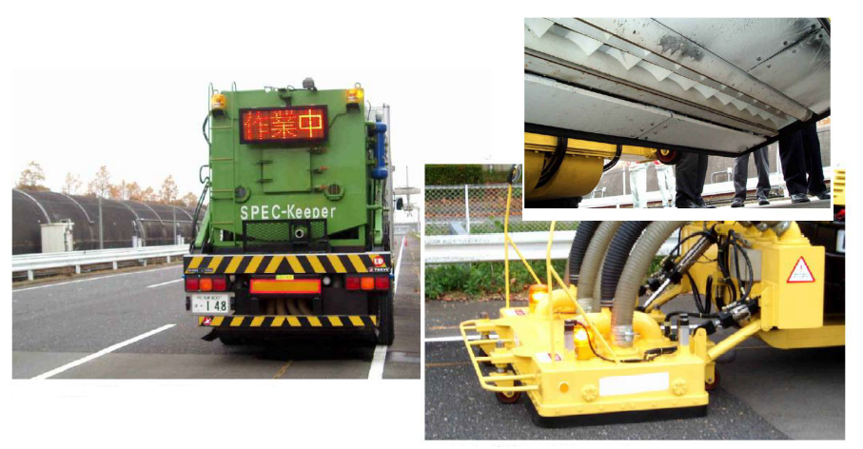
Rysunek 35. Sprzęt wykorzystywany przy oczyszczaniu nawierzchni z asfaltu porowatego
[Źródło: Zastosowanie nowoczesnych technologii w konstrukcjach drogowych,
Zakopane 15-17.09.2010 r.]
Dodatkowe problemy związane są z utrzymaniem właściwości nawierzchni cichych w okresie zimowym. W przypadku niskich temperatur należy zapobiegać zamarznięciu wody w porach nawierzchni poprzez stosowanie soli lub solanki. Z powyższych względów jako alternatywę
do porowatych nawierzchni cichych zaleca się stosowanie powierzchni z domieszką gumy, charakteryzujących się dobrą skutecznością przeciwhałasową, przy niższych kosztach produkcji i utrzymania. Dodatkową zaletą jest także poprawa bezpieczeństwa ruchu związana
ze zwiększeniem przyczepności kół samochodu oraz większa trwałość i odporność na spękania i koleiny. Rozwiązanie to sprawdza się dobrze przy pokrywaniu płyt betonowych czy kostki brukowej.

Zamiana skrzyżowania na rondo
Ronda stosuje się w celu upłynnienia ruchu samochodowego oraz zmniejszenia średniej prędkości. W porównaniu z klasycznymi skrzyżowaniami, ruch na rondzie i w jego pobliżu charakteryzuje się łagodniejszymi profilami jazdy (łagodniejsze hamowanie i przyspieszanie
na dojazdach i odjazdach). W tabeli zestawiono wpływ ruchu przyspieszonego i opóźnionego
na wielkość generowanego hałasu drogowego w porównaniu z hałasem generowanym
przez pojazdy poruszające się ruchem jednostajnym z prędkością 50 km/h. Należy zaznaczyć,
iż wartość redukcji hałasu zależy od prędkości ruchu na dojazdach i odjazdach ze skrzyżowania, od prędkości ruchu na rondzie, promienia ronda oraz lokalizacji punktu obserwacji.

Tabela 42. Wpływ ruchu opóźnionego i przyspieszonego na hałas drogowy
Przyspieszenie / Opóźnienie [m/s²] | Kategoria pojazdu | Wzrost / Spadek poziomu hałasu [dB] | Opis manewru
1 | Lekki | +1,7 | Średnie przyspieszenie
2 | Lekki | +4,5 | Ostre przyspieszenie
0,5 | Ciężki | +2,1 | Średnie przyspieszenie
1 | Ciężki | +4,5 | Ostre przyspieszenie
-1 | Lekki | -0,8 | Lekkie hamowanie
-2 | Lekki | -1,17 | Ostre hamowanie
-1,5 | Ciężki (2 osie) | -4,5 | Średnie hamowanie
[Źródło: Traffic Management and Noise Reducing Pavements – Recommedations on Additional Noise Reducing Measures, Silvia Project Deliverable, H. Bendtsen, J. Haberl, U. Sandberg,
G. Watts, E. Pucher]

W wyniku zjawiska przyspieszania w rejonie skrzyżowań, zamiana ich na rondo jest korzystna. W konsekwencji, dzięki zmniejszeniu prędkości ruchu samochodowego, otrzymuje się redukcję hałasu sięgającą nawet 4 dB. Ponadto przebudowa skrzyżowania na rondo wpływa
na podniesienie bezpieczeństwa ruchu. Należy zaznaczyć, iż ronda zwłaszcza te o małym promieniu (minironda) ze względu na utrudnienia należy stosować w miejscach, gdzie ruch pojazdów o dużych gabarytach (pojazdy ciężarowe z naczepami, autobusy) jest sporadyczny.

Ekrany, tunele i półtunele akustyczne
Ekrany akustyczne są jednym z popularniejszych działań, mających na celu ograniczenie emisji hałasu. Stanowią one jednak rozwiązanie ostateczne, ponieważ nie likwidują hałasu u źródła, a jedynie stanowią przeszkodę dla rozprzestrzeniającego się hałasu.

Skuteczność ekranów zależy również od rodzaju wykonania. Podstawowymi rodzajami ekranów są ekrany z wypełnieniem płytowym, panele betonowe oraz panele typu zielona ściana. Stosuje się również wały ziemne jako samodzielne ekrany, jak również w połączeniu z ekranami akustycznymi innego typu.

Podstawowymi kryteriami doboru właściwego ekranu akustycznego są:

- wymiary ekranu (długość, wysokość),
- właściwości akustyczne danych rozwiązań,
- odległość od źródła hałasu oraz wysokość punktu obserwacji.

W poniższych tabelach przedstawiono wyniki skuteczności ekranów akustycznych z przeprowadzonych badań przez Zakład Akustyki Środowiska IOŚ PIB. Tabele pokazują zależność skuteczności od takich parametrów jak m.in. wysokość i długość ekranu czy odległość punktu obserwacji od ekranu. Dane zostały przedstawione dla dwóch wariantów – skuteczność akustyczna ekranu na wysokości odpowiadającej połowie wysokości ekranu oraz na wysokości odpowiadającej wysokości ekranu).

Tabela 43. Skuteczność akustyczna ekranu (środek ekranu)
Wysokość ekranu  akustycznego [m] | Długość ekranu akustycznego [m] | Odległość punktu obserwacji od ekranu [m] | Wysokość punktu  obserwacji [m] | Rzeczywista skuteczność ekranowania [dB]
3 | 80 | 40 | 4,0 | 1,0
4 | 322 | 40 | 4,0 | 4,7
6 zakończony dyfraktorem | 200 | 25 | 7,5 | 10,1
[Źródło: Badania Zakładu Akustyki Środowiska IOŚ PIB]

Tabela 44. Skuteczność akustyczna ekranu (skraj ekranu)
Wysokość ekranu  akustycznego [m] | Długość ekranu akustycznego [m] | Odległość punktu obserwacji od ekranu [m] | Wysokość punktu  obserwacji [m] | Rzeczywista skuteczność ekranowania [dB]
3 | 80 | 60 | 4,0 | 0,2
4 | 322 | 50 | 4,0 | 4,4
6 zakończony dyfraktorem | 200 | 25 | 7,5 | 4,7
[Źródło: Badania Zakładu Akustyki Środowiska IOŚ PIB]

Ze względu na estetykę oraz koszty zaleca się stosowanie wałów lub ziemnych ekranów akustycznych z konstrukcją stalową. Ekrany te umożliwiają zastosowanie roślinności pnącej, przez co walory estetyczne są dużo lepsze w porównaniu do standardowych ekranów, a skuteczność akustyczna nie ulega pogorszeniu.

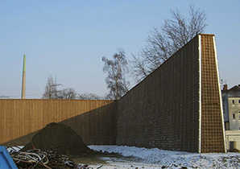
Rysunek 36. Przykładowy ekran akustyczny – ziemny ekran akustyczny z konstrukcją stalową.
[Źródło: Ecotec Polska]

W przypadku bardzo dużych przekroczeń istnieje możliwość ekranowania dźwięku poprzez budowę tuneli lub półtuneli z elementów dźwiękochłonno-izolacyjnych i/lub odbijających. Rozwiązanie to jest bardzo efektywne. Skuteczność zmniejsza się jedynie przy wjazdach i wyjazdach z tuneli/półtuneli. Zastosowanie takich rozwiązań pozwala na ochronę wyższych kondygnacji budynków. W przypadku stosowania tego typu rozwiązań powinno się stosować elementy pochłaniające w dolnej części konstrukcji oraz przy wjazdach i wyjazdach. Górna część konstrukcji powinna być wykonana z elementów odbijających. Rozwiązanie to jest kosztowne.

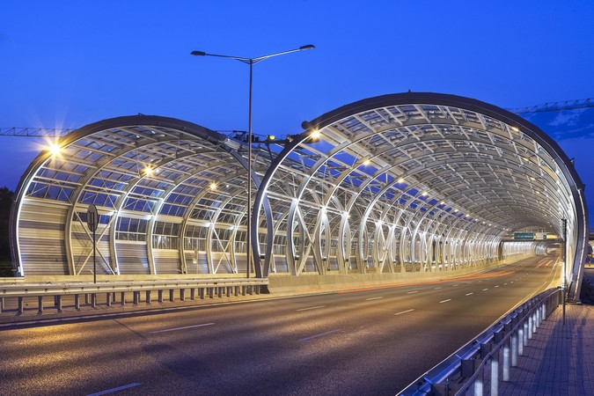
Rysunek 37. Przykładowy półtunel akustyczny [Źródło: KÖNIG STAHL]

Kolejnym ze sposobów ekranowania hałasu drogowego jest budowa nowych dróg w wykopach. Zwiększenie odległości między źródłem hałasu (poprzez wprowadzenie bariery), a budynkami chronionymi polepszy warunki akustyczne na terenach chronionych. Rozwiązanie
to jest szczególnie efektywne przy niskiej zabudowie. W przypadku wysokiej zabudowy można uwzględnić dodatkowo niski ekran akustyczny umieszczony na wykopie. W celu lepszego ekranowania sugeruje się wykonanie wykopu i ekranu tak aby były zagięte w kierunku osi jezdni. Pozwoli to na ograniczenie poziomu hałasu na wyższych piętrach. Efekt taki można uzyskać poprzez odpowiednie ukształtowanie lub za pomocą dodatkowego ekranu.

Działania ciągłe

Prowadzenie właściwej polityki w zakresie planowania przestrzennego
Istotą planowania przestrzennego jest likwidacja lub ograniczenie zarówno istniejących
jak również prognozowanych problemów ekologicznych, z którymi z reguły wiążą się konflikty społeczne. Świadome kształtowanie polityki przestrzennej jest formą ciągłego procesu, polegającego na poznawaniu i analizowaniu zmieniających się w czasie i przestrzeni zjawisk społeczno-gospodarczych.

Perspektywiczne planowanie przestrzenne uwzględniające aspekty ochrony przed hałasem powinno dotyczyć przede wszystkim odpowiedniego lokalizowania obiektów, mogących stanowić źródła hałasu, najlepiej w pewnej odległości od obszarów zamieszkanych, w rejonach przemysłowych. W przypadku obszarów miejskich, stanowiących z reguły duże skupiska zabudowy mieszkalnej, uchwalane miejscowe plany zagospodarowania przestrzennego powinny uwzględniać istniejące źródła hałasu, których wyeliminowanie jest niemożliwe.

W przypadku terenów niezagospodarowanych minimalizacja uciążliwości związanych z oddziaływaniem hałasu na etapie planowania przestrzennego możliwa jest również dzięki stosowaniu tzw. zasady strefowania polegającej na wprowadzeniu odpowiedniego zagospodarowania terenu w zależności od istniejącego lub prognozowanego poziomu hałasu. W przypadku właściwego strefowania urbanistycznego wokół tras komunikacyjnych przyjmowany jest podział na strefy od najbardziej zagrożonej hałasem do strefy o najbardziej rygorystycznych wymaganiach dotyczących ochrony akustycznej (najniższych wartościach obowiązujących poziomów normatywnych hałasu).

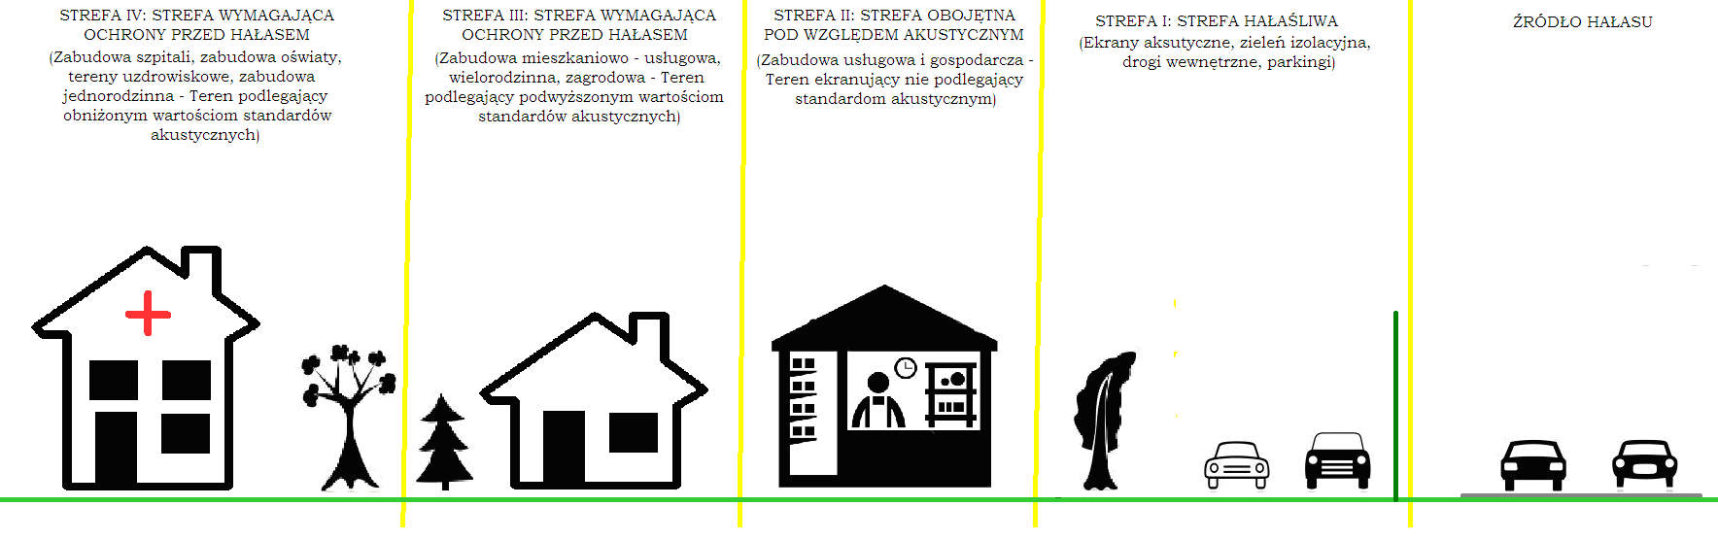
Rysunek 38. Zasady strefowania zabudowy względem źródła hałasu
[Źródło: Opracowanie własne]

Podstawowym założeniem zasady strefowania jest ekranowanie źródeł hałasu zabudową
nie podlegającą ochronie akustycznej oraz zwartymi pasami zieleni izolacyjnej. Zieleń izolacyjna wprowadza jedynie niewielkie tłumienie poziomu hałasu, jednakże główną rolę w takich przypadkach odgrywa aspekt psychologiczny. Dla człowieka źródło hałasu wydaje się mniej dokuczliwe wówczas, gdy staje się ono niewidoczne. Odpowiednie stosowanie zasady strefowania pozwala zatem na wcześniejsze ograniczenie uciążliwości związanych z ponadnormatywnym hałasem. Należy jednocześnie zaznaczyć, że stosowanie powyższej zasady winno być ograniczone wyłącznie do ulic, będących źródłem ponadnormatywnego hałasu. Zasada ta nie obowiązuje dla ulic lokalnych, z których następuje bezpośrednia obsługa komunikacyjna usytuowanej w bliskim ich otoczeniu zabudowy wrażliwej.

Edukacja ekologiczna
Edukacja ekologiczna jako element edukacji środowiskowej stanowi koncepcję kształcenia społeczeństwa pod kątem poszanowania środowiska przyrodniczego. Traktowana może
być ona jako psychologiczno – pedagogiczny proces wzmacniający walkę z hałasem poprzez kształtowanie świadomości ekologicznej człowieka. Edukacja ekologiczna może obejmować niezwykle szerokie i różnorodne spektrum działań, mających na celu podniesienie poziomu świadomości ekologicznej wśród społeczeństwa o wpływie hałasu na zdrowie człowieka
oraz przeciwdziałaniu nadmiernej emisji hałasu do środowiska m.in. dzięki kształtowaniu i propagowaniu odpowiednich postaw ekologicznych. Podstawowym celem dla przedmiotowych działań będzie przede wszystkim informowanie, w jaki sposób człowiek może poprzez swoje zachowania wpływać na klimat akustyczny środowiska, z którym jest ściśle związany. Edukacja ekologiczna z założenia powinna obejmować jak najszersze grono odbiorców poczynając
od najmłodszych (prowadzenie edukacji w przedszkolach i szkołach), a kończąc na dorosłych mieszkańcach w przekroju różnych grup aktywności zawodowej.

Edukacja ekologiczna może być realizowana w następujący sposób.:
- systematyczne przekazywanie informacji do opinii publicznej, za pośrednictwem mediów, informacji o zrealizowanych zabezpieczeniach akustycznych oraz planowanych inwestycjach mających na celu ograniczenie emisji hałasu do środowiska;
- organizację spotkań przybliżających mieszkańcom znajomości zagadnień prawnych
oraz sposoby walki z hałasem w środowisku;
- promowanie i zachęcanie do postaw i zachowań ekologicznych m.in. poprzez promocję komunikacji zbiorowej, rowerowej i pieszej, przestrzeganie dopuszczalnych prędkości jazdy,
- promowanie i edukację alternatywnych form wykorzystania samochodów, w tym m.in.
car-pooling (współdzielenie przejazdów poprzez udostępnianie miejsca we własnym samochodzie lub korzystania z wolnego miejsca w inny samochodzie), car-sharing (samochody są udostępniane za opłatą przez floty pojazdów), eco-driving – ekonomiczny i ekologiczny styl jazdy, zwiększający bezpieczeństwo podróży oraz minimalizujący uciążliwości dla środowiska.

Przewidywane efekty zaproponowanych działań krótkookresowych
Zaproponowane w punkcie 4.3 działania zabezpieczające środowiska w perspektywie krótkookresowej wpłyną na środowisko w następujący sposób:

Tabela 45. Zestawienie przewidywanych efektów zaproponowanych działań krótkookresowych
Lp. | Nazwa zadania | Działania
1 | Droga ekspresowa S5 odc. Nowe Marzy – Dworzysko | - Zmiana natężenia ruchu na drodze krajowej nr 5 poprzez budowę nowego przebiegu drogi (przejęcie przez drogę S5 części ruchu z istniejących dróg oraz odsunięcie ruchu ciężkiego od obszarów zabudowanych)  - Budowa ekranów akustycznych
2 | Droga ekspresowa S5 odc. Dworzysko – Aleksandrowo | - Zmiana natężenia ruchu na drodze krajowej nr 5 poprzez budowę nowego przebiegu drogi (przejęcie przez drogę S5 części ruchu z istniejących dróg oraz odsunięcie ruchu ciężkiego od obszarów zabudowanych)  - Budowa ekranów akustycznych
3 | Droga ekspresowa S5 odc. Aleksandrowo – Tryszczyn | - Zmiana natężenia ruchu na drodze krajowej nr 5 poprzez budowę nowego przebiegu drogi (przejęcie przez drogę S5 części ruchu z istniejących dróg oraz odsunięcie ruchu ciężkiego od obszarów zabudowanych)  - Budowa ekranów akustycznych
4 | Droga ekspresowa S5 odc. Tryszczyn – Białe Błota | - Zmiana natężenia ruchu na drodze krajowej nr 5 poprzez budowę nowego przebiegu drogi (przejęcie przez drogę S5 części ruchu z istniejących dróg oraz odsunięcie ruchu ciężkiego od obszarów zabudowanych)  - Budowa ekranów akustycznych
5 | Droga ekspresowa S5 odc. Białe Błota – Szubin | - Zmiana natężenia ruchu na drodze krajowej nr 5 poprzez budowę nowego przebiegu drogi (przejęcie przez drogę S5 części ruchu z istniejących dróg oraz odsunięcie ruchu ciężkiego od obszarów zabudowanych)  - Budowa ekranów akustycznych
6 | Droga ekspresowa S5 odc. Szubin – Jaroszewo | - Zmiana natężenia ruchu na drodze krajowej nr 5 poprzez budowę nowego przebiegu drogi (przejęcie przez drogę S5 części ruchu z istniejących dróg oraz odsunięcie ruchu ciężkiego od obszarów zabudowanych)  - Budowa ekranów akustycznych
7 | Droga ekspresowa S5 odc. Jaroszewo – gr. województwa | - Zmiana natężenia ruchu na drodze krajowej nr 5 poprzez budowę nowego przebiegu drogi (przejęcie przez drogę S5 części ruchu z istniejących dróg oraz odsunięcie ruchu ciężkiego od obszarów zabudowanych)  - Budowa ekranów akustycznych
7 | Budowa obwodnicy Inowrocławia w ciągu drogi krajowej nr 15 i 25 - etap II (łącznik) | - Zmiana natężenia ruchu na drodze krajowej nr 25 oraz drodze krajowej nr 15 na terenie miasta Inowrocław  - Remont nawierzchni drogi krajowej nr 25  - Budowa ekranów akustycznych
[Źródło: Opracowanie własne]

Funkcjonowanie nowego układu komunikacyjnego wpłynie pozytywnie na środowisko poprzez przejęcie znacznej części ruchu, który w obecnej chwili porusza się po drogach sąsiednich, w tym ruchu szczególnie uciążliwych samochodów ciężkich. Spowoduje to poprawę klimatu akustycznego na terenach znajdujących się w pobliżu dróg, które zostaną odciążone przez drogę ekspresową S5 oraz obwodnicę Inowrocławia. Zastosowanie nowoczesnych materiałów i technologii, w tym wysokiej jakości nawierzchni oraz efektywnych urządzeń ochrony środowiska przyczyni się do zmniejszenia uciążliwości drogi ekspresowej dla środowiska oraz polepszy warunki bezpieczeństwa zarówno dla pieszych jak i dla ruchu samochodowego.

Efektywność ekologiczna i ekonomiczna zadań Programu
W poniższej tabeli przedstawiono wyniki analizy techniczno – ekonomicznej. Wskaźniki oraz sposób wyznaczania zostały opisane w rozdziale 1.3. niniejszego opracowania. Na potrzeby analizy działania dotyczące drogi krajowej nr 5 będą rozpatrywane wspólnie.

Tabela 46. Analiza techniczno-ekonomiczna
Lp. | Nazwa zadania | Wskaźniki
 |  | M przed realizacją | M po realizacji | S | KCH | E_{ekon} | E_{ekol} | WKS
1 | Droga ekspresowa S5 odc. Nowe Marzy – Dworzysko  Droga ekspresowa S5 odc. Dworzysko – Aleksandrowo  Droga ekspresowa S5 odc. Aleksandrowo – Tryszczyn  Droga ekspresowa S5 odc. Tryszczyn – Białe Błota  Droga ekspresowa S5 odc. Białe Błota – Szubin  Droga ekspresowa S5 odc. Szubin – Jaroszewo  Droga ekspresowa S5 odc. Jaroszewo – gr. województwa | 3363,8 | 709,7 | 127909,5 | 0,02 | 50,85 | 78,9% | 40,12
2 | Budowa obwodnicy Inowrocławia w ciągu drogi krajowej nr 15 i 25 - etap II (łącznik)
[Źródło: Opracowanie własne]

Harmonogram realizacji - wartość wskaźnika M przy analizowanych odcinkach dróg
W poniższej tabeli zestawione zostały wartości wskaźnika M dla poszczególnych odcinków dróg. Dane zostały posortowane od największego do najmniejszego, dzięki czemu uzyskano harmonogram realizacji. Poniższe dane zostały opracowane na podstawie dokumentu „Mapa akustyczna dla dróg krajowych o ruchu powyżej 3 000 000 pojazdów rocznie na terenie województwa kujawsko-pomorskiego” z 2018 roku. W tabeli zawarto jedynie odcinki, dla których wskaźnik M był większy od zera.

Tabela 47. Zestawienie wartości wskaźnika M - harmonogram realizacji
Lp. | Numer drogi | ID odcinka | Kilometraż |  | Wartość wskaźnika M
 |  |  | początek | koniec
1. | 5 | 70806 | 93+961 | 118+188 | 1102,40
2. | 15 | 70906 | 194+783 | 199+802 | 1085,98
3. | 15 | 71414 | 251+540 | 264+051 | 957,66
4. | 15 | 71220 | 298+954 | 301+595 | 674,46
5. | 10 | 71001 | 219+283 | 237+165 | 656,00
6. | 25 | 71006 | 93+242 | 94+667 | 655,82
7. | 5 | 70804 | 83+208 | 93+446 | 612,76
8. | 5, 5b, S5 | 70801 | 0+821 (DK 5b) | 58+867 (S5) | 561,00
9. | 62 | 70916 | 11+103 | 32+007 | 524,21
10. | 15 | 70914 | 169+034 | 180+506 | 521,24
11. | 15c | 70920 | 0+000 | 1+437 | 517,33
12. | 10 | 71002 | 237+165 | 258+098 | 479,46
13. | 25 | 70904 | 188+153 | 189+509 | 441,08
14. | 10 | 71419 | 323+832 | 334+958 | 437,37
15. | 15 | 70911 | 202+394 | 215+584 | 411,44
16. | 67 | 71311 | 0+000 | 1+334 | 324,86
17. | 5, S5 | 71108 | 5+005 (S5) | 22+625 (DK5) | 299,64
18. | 5 | 70805 | 93+446 | 93+961 | 268,67
19. | 15c | 70921 | 1+437 | 2+044 | 259,35
20. | 10 | 71224 | 317+415 | 321+035 | 232,43
21. | 25 | 70903 | 173+834 | 188+153 | 220,90
22. | 15 | 70908 | 182+164 | 194+783 | 219,88
23. | 5c, S5c | 71116 | 0+000 (DK 5c) | 10+906 (S5c) | 197,78
24. | 15 | 70913 | 161+762 | 169+034 | 189,02
25. | 15 | 71421 | 201+354 | 202+394 | 182,93
26. | 15 | 71217 | 264+051 | 273+085 | 158,79
27. | 10 | 71213 | 347+697 | 355+527 | 154,89
28. | 10 | 71212 | 321+035 | 323+832 | 152,50
29. | 91 | 71120 | 115+123 | 121+037 | 146,24
30. | 25 | 70902 | 158+609 | 173+834 | 137,10
31. | 10 | 71418 | 334+958 | 347+697 | 112,37
32. | 25 | 70901 | 155+764 | 158+609 | 107,82
33. | 62 | 71308 | 57+247 | 62+338 | 104,96
34. | 15 | 71219 | 295+889 | 298+954 | 98,11
35. | 15 | 70912 | 215+584 | 229+355 | 90,41
36. | 5 | 70803 | 77+795 | 83+208 | 84,50
37. | 80 | 71208 | 18+173 | 29+715 | 74,68
38. | 10 | 70810 | 265+368 | 276+946 | 65,98
39. | 5 | 71420 | 22+625 | 27+761 | 59,90
40. | 5 | 71109 | 27+761 | 33+273 | 59,33
41. | 5 | 71110 | 33+273 | 35+138 | 55,83
42. | S10a | 71223 | 1+333 | 12+165 | 49,07
43. | 15 | 71216 | 245+222 | 251+540 | 48,76
44. | 16 | 71111 | 0+000 | 4+634 | 40,61
45. | 10 | 70812 | 288+015 | 301+124 | 36,97
46. | 91 | 71106 | 148+782 | 151+862 | 34,58
47. | S5 | 70809 | 50+163 | 58+867 | 34,11
48. | 80 | 71209 | 29+715 | 44+241 | 28,57
49. | 91 | 71302 | 198+149 | 210+571 | 27,70
50. | 10, 10a | 70815 | 0+500 (DK 10a) | 301+124 (DK 10) | 25,93
51. | 91 | 71105 | 138+742 | 147+674 | 22,41
52. | A1 | 71409 | 195+946 | 216+706 | 20,89
53. | S5c | 71104 | 10+906 | 17+705 | 20,85
54. | 10 | 70813 | 280+697 | 288+015 | 19,41
55. | 10 | 70808 | 258+098 | 265+368 | 18,09
56. | 91 | 71201 | 151+862 | 168+610 | 16,83
57. | A1 | 71406 | 152+369 | 164+241 | 14,28
58. | 91 | 71203 | 173+599 | 180+609 | 12,35
59. | A1 | 71407 | 164+241 | 187+180 | 11,76
60. | 15 | 71215 | 244+539 | 245+222 | 11,57
61. | A1 | 71408 | 187+180 | 195+946 | 6,45
62. | 5b | 70814 | 0+821 | 5+727 | 4,03
63. | 62 | 71413 | 62+338 | 67+082 | 3,48
64. | 91 | 71204 | 180+609 | 183+843 | 3,21
65. | 91 | 71304 | 248+249 | 257+010 | 2,61
66. | 10 | 70811 | 276+946 | 280+697 | 2,44
67. | 15 | 70918 | 229+355 | 230+621 | 2,20
68. | 91 | 71417 | 147+674 | 148+782 | 1,83
69. | A1 | 71206 | 151+900 | 152+369 | 1,70
70. | 5 | 70807 | 45+182 | 50+163 | 1,57
71. | S5 | 71107 | 0+000 | 5+005 | 1,40
72. | A1 | 71410 | 216+706 | 230+818 | 1,32
73. | 80 | 71003 | 0+000 | 0+676 | 0,74
74. | 80 | 71207 | 16+526 | 18+173 | 0,15
75. | 10 | 71211 | 315+942 | 317+415 | 0,03
[Źródło: Opracowanie własne]

Cześć graficzna
Do opracowania został dołączony zestaw map pokazujących rozkład izolinii hałasu
po proponowanych zabezpieczeniach akustycznych – załącznik nr 1.

Streszczenie w języku niespecjalistycznym

Wprowadzenie
Obowiązek opracowania Programu ochrony środowiska przed hałasem wynika bezpośrednio z uregulowań Dyrektywy 2002/49/WE Parlamentu Europejskiego i Rady z dnia 25 czerwca 2002 r. odnoszącej się do oceny i zarządzania poziomem hałasu w środowisku (Dz. U. UE. L. z 2002 r. Nr 189 poz. 12 z późn. zm.), z której regulacje prawne zostały przetransponowane do polskiego ustawodawstwa Ustawą z dnia 27 kwietnia 2001 roku Prawo ochrony środowiska (Dz. U. z 2018 r. poz. 799 z późn. zm.), zwaną dalej Poś.

Podstawę merytoryczną opracowania Programu stanowi „Mapa akustyczna dla dróg krajowych o ruchu powyżej 3 000 000 pojazdów rocznie na terenie województwa kujawsko-pomorskiego” z 2018 r., opracowana w ramach umowy nr 4157/2017 zawartej w dniu 22 listopada 2017 r. Niniejszy Program jest drugim opracowaniem tego typu dla dróg krajowych województwa kujawsko-pomorskiego i stanowi nawiązanie do zapisów Programu uchwalonego w 2012 r. Opracowana w 2018 r. mapa akustyczna dla dróg krajowych pozwoliła na zidentyfikowanie problemów na obszarach, na których poziomy hałasu przekraczają poziomy dopuszczalne,
co w efekcie dało podstawę do konstruowania działań naprawczych. Program odnosi
się do hałasu drogowego z uwzględnieniem skuteczności, kosztów oraz ograniczeń wynikających ze stosowania dostępnych środków technicznych oraz organizacyjnych obniżenia hałasu.

Charakterystyka obszaru objętego Programem

Opis obszaru
Zasięg terytorialny opracowania określa część opisowa Mapy akustycznej dla dróg krajowych o ruchu powyżej 3 000 000 pojazdów rocznie z 2018 r. W ramach niniejszej pracy przeanalizowano drogi krajowe:
- DK 5 (3 odcinki: 5, 5b, 5c);
- DK 10 (2 odcinki: 10; 10a);
- DK 15 (2 odcinki: 15, 15c);
- DK 16 (1 odcinek);
- DK 25 (1 odcinek);
- DK 62 (1 odcinek);
- DK 67 (1 odcinek);
- DK 80 (1 odcinek);
- DK 91 (1 odcinek);
- S5 (2 odcinki: S5, S5c);
- S10 (1 odcinek);
- A1(1 odcinek).

Dla powyższych dróg wyróżniono 17 odcinków, na które składało się 219 fragmentów o łącznej długości 614,445 km. Analiza obejmowała pas terenu o szerokości 800 m po obydwu stronach drogi. Poniższa tabela zawiera zestawienie fragmentów dróg wraz z kilometrażem początkowym i końcowym oraz nazwą odcinków.
Tabela nr 1. Zestawienie odcinków dróg krajowych objętych Mapą akustyczną z 2018 r.
Lp. | ID odcinka | Numer drogi |  | Kilometraż |  | Długość | Nazwa
 |  | Kraj. | E | początek | koniec | [km]
1 | 71108 | 5 | E261 | 6+000 | 8+443 | 2,443 | Węzeł Dworzysko-Trzeciewiec
2 | 71108 | 5 | E261 | 8+443 | 14+36 | 5,917 | Węzeł Dworzysko-Trzeciewiec
3 | 71108 | 5 | E261 | 14+360 | 19+461 | 5,101 | Węzeł Dworzysko-Trzeciewiec
4 | 71108 | 5 | E261 | 19+461 | 22+625 | 3,164 | Węzeł Dworzysko-Trzeciewiec
5 | 71420 | 5 | E261 | 22+625 | 27+761 | 5,136 | Trzeciewiec-Borówno
6 | 71109 | 5 | E261 | 27+761 | 30+402 | 2,641 | Borówno-Osielsko
7 | 71109 | 5 | E261 | 30+402 | 33+273 | 2,871 | Borówno-Osielsko
8 | 71110 | 5 | E261 | 33+273 | 34+986 | 1,713 | Osielsko-Bydgoszcz
9 | 71110 | 5 | E261 | 34+986 | 35+138 | 0,152 | Osielsko-Bydgoszcz
10 | 70807 | 5 | E261 | 45+182 | 45+362 | 0,180 | Bydgoszcz-Węzeł Bydgoszcz Płd.
11 | 70807 | 5 | E261 | 45+362 | 45+588 | 0,226 | Bydgoszcz-Węzeł Bydgoszcz Płd.
12 | 70807 | 5 | E261 | 45+588 | 50+163 | 4,575 | Bydgoszcz-Węzeł Bydgoszcz Płd.
13 | 70801 | 5 | E261 | 61+064 | 63+108 | 2,044 | Węzeł Bydgoszcz Błonie-Węzeł Szubin
14 | 70801 | 5 | E261 | 63+108 | 66+793 | 3,685 | Węzeł Bydgoszcz Błonie-Węzeł Szubin
15 | 70801 | 5 | E261 | 66+793 | 69+988 | 3,195 | Węzeł Bydgoszcz Błonie-Węzeł Szubin
16 | 70801 | 5 | E261 | 69+988 | 70+988 | 1,000 | Węzeł Bydgoszcz Błonie-Węzeł Szubin
17 | 70803 | 5 | E261 | 77+795 | 78+111 | 0,316 | Szubin/Obwodnica/-Wąs Osz
18 | 70803 | 5 | E261 | 78+111 | 83+208 | 5,097 | Szubin/Obwodnica/-Wąs Osz
19 | 70804 | 5 | E261 | 83+208 | 88+857 | 5,649 | Wąsosz-Żnin
20 | 70804 | 5 | E261 | 88+857 | 93+446 | 4,589 | Wąsosz-Żnin
21 | 70805 | 5 | E261 | 93+446 | 93+961 | 0,515 | Żnin/Przejście/
22 | 70806 | 5 | E261 | 93+961 | 98+433 | 4,472 | Żnin-Modliszewko
23 | 70806 | 5 | E261 | 98+433 | 102+774 | 4,341 | Żnin-Modliszewko
24 | 70806 | 5 | E261 | 102+774 | 106+98 | 4,206 | Żnin-Modliszewko
25 | 70806 | 5 | E261 | 106+98 | 110+957 | 3,977 | Żnin-Modliszewko
26 | 70806 | 5 | E261 | 110+957 | 117+005 | 6,048 | Żnin-Modliszewko
27 | 70806 | 5 | E261 | 117+005 | 118+188 | 1,183 | Żnin-Modliszewko
28 | 70814 | 5b | E261 | 2+202 | 5+727 | 3,525 | Węzeł Szubin-Szubin/Obwodnica/
29 | 71116 | 5c | E261 | 0+000 | 0+205 | 0,205 | Węzeł Nowe Marzy-Węzeł Morsk
30 | 71116 | 5c | E261 | 0+205 | 2+095 | 1,890 | Węzeł Nowe Marzy-Węzeł Morsk
31 | 71116 | 5c | E261 | 2+095 | 8+000 | 5,905 | Węzeł Nowe Marzy-Węzeł Morsk
32 | 71116 | 5c | E261 | 8+000 | 9+860 | 1,860 | Węzeł Nowe Marzy-Węzeł Morsk
33 | 71116 | 5c | E261 | 9+86 | 10+456 | 0,596 | Węzeł Nowe Marzy-Węzeł Morsk
34 | 71206 | A1 | E75 | 151+9 | 152+369 | 0,469 | Węzeł Lubicz-Węzeł Toruń Południe
35 | 71406 | A1 | E75 | 152+369 | 155+556 | 3,187 | Węzeł Toruń Południe - Węzeł Ciechocinek
36 | 71406 | A1 | E75 | 155+556 | 159+91 | 4,354 | Węzeł Toruń Południe - Węzeł Ciechocinek
37 | 71406 | A1 | E75 | 159+91 | 164+241 | 4,331 | Węzeł Toruń Południe - Węzeł Ciechocinek
38 | 71407 | A1 | E75 | 164+241 | 167+853 | 3,612 | Węzeł Ciechocinek - Węzeł Włocławek Płn.
39 | 71407 | A1 | E75 | 167+853 | 172+423 | 4,57 | Węzeł Ciechocinek - Węzeł Włocławek Płn.
40 | 71407 | A1 | E75 | 172+423 | 175+696 | 3,273 | Węzeł Ciechocinek - Węzeł Włocławek Płn.
41 | 71407 | A1 | E75 | 175+696 | 180+527 | 4,831 | Węzeł Ciechocinek - Węzeł Włocławek Płn.
42 | 71407 | A1 | E75 | 180+527 | 184+173 | 3,646 | Węzeł Ciechocinek - Węzeł Włocławek Płn.
43 | 71407 | A1 | E75 | 184+173 | 187+18 | 3,007 | Węzeł Ciechocinek - Węzeł Włocławek Płn.
44 | 71408 | A1 | E75 | 187+18 | 189+029 | 1,849 | Węzeł Włocławek Płn. - Węzeł Włocławek Zachód
45 | 71408 | A1 | E75 | 189+029 | 192+486 | 3,457 | Węzeł Włocławek Płn. - Węzeł Włocławek Zachód
46 | 71408 | A1 | E75 | 192+486 | 195+946 | 3,460 | Węzeł Włocławek Płn. - Węzeł Włocławek Zachód
47 | 71409 | A1 | E75 | 195+946 | 199+459 | 3,513 | Węzeł Włocławek Zachód-Węzeł Kowal
48 | 71409 | A1 | E75 | 199+459 | 202+838 | 3,379 | Węzeł Włocławek Zachód-Węzeł Kowal
49 | 71409 | A1 | E75 | 202+838 | 206+323 | 3,485 | Węzeł Włocławek Zachód-Węzeł Kowal
50 | 71409 | A1 | E75 | 206+323 | 210+236 | 3,913 | Węzeł Włocławek Zachód-Węzeł Kowal
51 | 71409 | A1 | E75 | 210+236 | 212+332 | 2,096 | Węzeł Włocławek Zachód-Węzeł Kowal
52 | 71409 | A1 | E75 | 212+332 | 216+706 | 4,374 | Węzeł Włocławek Zachód-Węzeł Kowal
53 | 71410 | A1 | E75 | 216+706 | 221+386 | 4,68 | Węzeł Kowal-Węzeł Kutno Płn.
54 | 71410 | A1 | E75 | 221+386 | 226+878 | 5,492 | Węzeł Kowal-Węzeł Kutno Płn.
55 | 71410 | A1 | E75 | 226+878 | 230+818 | 3,940 | Węzeł Kowal-Węzeł Kutno Płn.
56 | 71107 | S5 | E261 | 0+000 | 0+775 | 0,775 | Węzeł Terespol-Węzeł Dworzysko
57 | 71107 | S5 | E261 | 0+775 | 3+983 | 3,208 | Węzeł Terespol-Węzeł Dworzysko
58 | 71107 | S5 | E261 | 3+983 | 5+005 | 1,022 | Węzeł Terespol-Węzeł Dworzysko
59 | 71108 | S5 | E261 | 5+005 | 5+568 | 0,563 | Węzeł Dworzysko-Trzeciewiec
60 | 71108 | S5 | E261 | 5+568 | 6+000 | 0,432 | Węzeł Dworzysko-Trzeciewiec
61 | 70809 | S5 | E261 | 50+163 | 54+143 | 3,980 | Węzeł Bydgoszcz Płd. - Węzeł Bydgoszcz Błonie
62 | 70809 | S5 | E261 | 54+143 | 58+867 | 4,724 | Węzeł Bydgoszcz Płd. - Węzeł Bydgoszcz Błonie
63 | 70801 | S5 | E261 | 58+867 | 61+064 | 2,197 | Węzeł Bydgoszcz Błonie-Węzeł Szubin
64 | 71104 | S5c | E261 | 11+712 | 12+587 | 0,875 | Węzeł Morsk-Węzeł Terespol
65 | 71104 | S5c | E261 | 12+587 | 16+943 | 4,356 | Węzeł Morsk-Węzeł Terespol
66 | 71104 | S5c | E261 | 16+943 | 17+705 | 0,762 | Węzeł Morsk-Węzeł Terespol
67 | 71001 | 10 |  | 219+283 | 219+323 | 0,040 | Wyrzysk-Nakło skrzyż. z DW241
68 | 71001 | 10 |  | 219+323 | 222+177 | 2,854 | Wyrzysk-Nakło skrzyż. z DW241
69 | 71001 | 10 |  | 222+177 | 227+379 | 5,202 | Wyrzysk-Nakło skrzyż. z DW241
70 | 71001 | 10 |  | 227+379 | 232+734 | 5,355 | Wyrzysk-Nakło skrzyż. z DW241
71 | 71001 | 10 |  | 232+734 | 234+911 | 2,177 | Wyrzysk-Nakło skrzyż. z DW241
72 | 71001 | 10 |  | 234+911 | 237+165 | 2,254 | Wyrzysk-Nakło skrzyż. z DW241
73 | 71002 | 10 |  | 237+165 | 239+607 | 2,442 | Nakło skrzyż. z DW241 - Pawłówek
74 | 71002 | 10 |  | 239+607 | 244+01 | 4,403 | Nakło skrzyż. z DW241 - Pawłówek
75 | 71002 | 10 |  | 244+01 | 247+916 | 3,906 | Nakło skrzyż. z DW241 - Pawłówek
76 | 71002 | 10 |  | 247+916 | 253+038 | 5,122 | Nakło skrzyż. z DW241 - Pawłówek
77 | 71002 | 10 |  | 253+038 | 258+098 | 5,060 | Nakło skrzyż. z DW241 - Pawłówek
78 | 70808 | 10 |  | 258+098 | 261+553 | 3,455 | Pawłówek-Węzeł Bydgoszcz Błonie
79 | 70808 | 10 |  | 261+553 | 264+68 | 3,127 | Pawłówek-Węzeł Bydgoszcz Błonie
80 | 70808 | 10 |  | 264+68 | 265+368 | 0,688 | Pawłówek-Węzeł Bydgoszcz Błonie
81 | 70810 | 10 |  | 265+368 | 266+071 | 0,703 | Węzeł Bydgoszcz Płd. - Makowiska
82 | 70810 | 10 |  | 266+071 | 269+46 | 3,389 | Węzeł Bydgoszcz Płd. - Makowiska
83 | 70810 | 10 |  | 269+46 | 271+939 | 2,479 | Węzeł Bydgoszcz Płd. - Makowiska
84 | 70810 | 10 |  | 271+939 | 272+49 | 0,551 | Węzeł Bydgoszcz Płd. - Makowiska
85 | 70810 | 10 |  | 272+49 | 276+946 | 4,456 | Węzeł Bydgoszcz Płd. - Makowiska
86 | 70811 | 10 |  | 276+946 | 280+697 | 3,751 | Makowiska-Solec Kuj. skrzyż. z ul. Leśną
87 | 70813 | 10 |  | 280+697 | 281+63 | 0,933 | Solec Kuj. skrzyż. z ul. Leśną - Przyłubie Dw394
88 | 70813 | 10 |  | 281+63 | 286+527 | 4,897 | Solec Kuj. skrzyż. z ul. Leśną- Przyłubie Dw394
89 | 70813 | 10 |  | 286+527 | 288+015 | 1,488 | Solec Kuj. skrzyż. Z ul. Leśną- Przyłubie Dw394
90 | 70812 | 10 |  | 288+015 | 291+713 | 3,698 | Przyłubie DW394-Cierpice DW273
91 | 70812 | 10 |  | 291+713 | 294+208 | 2,495 | Przyłubie DW394-Cierpice DW 273
92 | 70812 | 10 |  | 294+208 | 298+899 | 4,691 | Przyłubie DW394-Cierpice DW 273
93 | 70812 | 10 |  | 298+899 | 301+124 | 2,225 | Przyłubie DW394-Cierpice DW 273
94 | 70815 | 10 |  | 301+124 | 304+899 | 3,775 | Cierpice DW273 -Węzeł Toruń Zachód
95 | 71211 | 10 |  | 315+942 | 317+313 | 1,371 | Węzeł Lubicz-Lubicz skrzyż. z DW552
96 | 71211 | 10 |  | 317+313 | 317+415 | 0,102 | Węzeł Lubicz-Lubicz skrzyż. z DW552
97 | 71224 | 10 |  | 317+415 | 319+509 | 2,094 | Lubicz DW552-Lubicz DW657
98 | 71224 | 10 |  | 319+509 | 321+035 | 1,526 | Lubicz DW552-Lubicz DW657
99 | 71212 | 10 |  | 321+035 | 323+832 | 2,797 | Lubicz skrzyż. z DW657-Dobrzejewice
100 | 71419 | 10 |  | 323+832 | 328+936 | 5,104 | Dobrzejewice -Czernikowo
101 | 71419 | 10 |  | 328+936 | 334+958 | 6,022 | Dobrzejewice -Czernikowo
102 | 71418 | 10 |  | 334+958 | 340+08 | 5,122 | Czernikowo-Kikół
103 | 71418 | 10 |  | 340+08 | 344+538 | 4,458 | Czernikowo-Kikół
104 | 71418 | 10 |  | 344+538 | 347+697 | 3,159 | Czernikowo-Kikół
105 | 71213 | 10 |  | 347+697 | 352+672 | 4,975 | Kikół-Lipno
106 | 71213 | 10 |  | 352+672 | 355+527 | 2,855 | Kikół-Lipno
107 | 70815 | 10a |  | 0+000 | 1+333 | 1,333 | Cierpice DW273 -Węzeł Toruń Zachód
108 | 70913 | 15 |  | 161+762 | 162+149 | 0,387 | Trzemeszno-Kwieciszewo
109 | 70913 | 15 |  | 162+149 | 164+878 | 2,729 | Trzemeszno-Kwieciszewo
110 | 70913 | 15 |  | 164+878 | 169+034 | 4,156 | Trzemeszno-Kwieciszewo
111 | 70914 | 15 |  | 169+034 | 172+227 | 3,193 | Kwieciszewo-Strzelno
112 | 70914 | 15 |  | 172+227 | 177+079 | 4,852 | Kwieciszewo-Strzelno
113 | 70914 | 15 |  | 177+079 | 180+506 | 3,427 | Kwieciszewo-Strzelno
114 | 70908 | 15 |  | 182+164 | 185+13 | 2,966 | Strzelno-Inowrocław
115 | 70908 | 15 |  | 185+13 | 189+678 | 4,548 | Strzelno-Inowrocław
116 | 70908 | 15 |  | 189+678 | 194+783 | 5,105 | Strzelno-Inowrocław
117 | 70906 | 15 |  | 194+783 | 195+053 | 0,27 | Inowrocław /ul. Poznańska/
118 | 70906 | 15 |  | 195+053 | 199+802 | 4,749 | Inowrocław /ul. Poznańska/
119 | 70911 | 15 |  | 203+075 | 205+741 | 2,666 | Inowrocław/Pileckiego/-Gniewkowo
120 | 70911 | 15 |  | 205+741 | 208+895 | 3,154 | Inowrocław/Pileckiego/-Gniewkowo
121 | 70911 | 15 |  | 208+895 | 213+442 | 4,547 | Inowrocław/Pileckiego/-Gniewkowo
122 | 70911 | 15 |  | 213+442 | 214+354 | 0,912 | Inowrocław/Pileckiego/-Gniewkowo
123 | 70911 | 15 |  | 214+354 | 215+584 | 1,230 | Inowrocław/Pileckiego/-Gniewkowo
124 | 70912 | 15 |  | 215+584 | 216+578 | 0,994 | Gniewkowo-Toruń Zachód
125 | 70912 | 15 |  | 216+578 | 220+375 | 3,797 | Gniewkowo-Toruń Zachód
126 | 70912 | 15 |  | 220+375 | 224+981 | 4,606 | Gniewkowo-Toruń Zachód
127 | 70912 | 15 |  | 224+981 | 229+355 | 4,374 | Gniewkowo-Toruń Zachód
128 | 70918 | 15 |  | 229+355 | 230+011 | 0,656 | Toruń Zachód-Toruń
129 | 70918 | 15 |  | 230+011 | 230+621 | 0,61 | Toruń Zachód-Toruń
130 | 71215 | 15 |  | 244+539 | 245+222 | 0,683 | Toruń-Grębocin
131 | 71216 | 15 |  | 245+222 | 247+702 | 2,480 | Grębocin-Turzno
132 | 71216 | 15 |  | 247+702 | 250+362 | 2,660 | Grębocin-Turzno
133 | 71216 | 15 |  | 250+362 | 251+54 | 1,178 | Grębocin-Turzno
134 | 71414 | 15 |  | 251+54 | 255+461 | 3,921 | Turzno-Kowalewo Pom.
135 | 71414 | 15 |  | 255+461 | 259+615 | 4,154 | Turzno-Kowalewo Pom.
136 | 71414 | 15 |  | 259+615 | 261+551 | 1,936 | Turzno-Kowalewo Pom.
137 | 71414 | 15 |  | 261+551 | 262+456 | 0,905 | Turzno-Kowalewo Pom.
138 | 71414 | 15 |  | 262+456 | 264+051 | 1,595 | Turzno-Kowalewo Pom.
139 | 71217 | 15 |  | 264+051 | 268+268 | 4,217 | Kowalewo Pom. - Lipnica
140 | 71217 | 15 |  | 268+268 | 273+085 | 4,817 | Kowalewo Pom. - Lipnica
141 | 71219 | 15 |  | 295+889 | 298+954 | 3,065 | Szabda-Brodnica
142 | 71220 | 15 |  | 298+954 | 301+595 | 2,641 | Brodnica/Przejście/
143 | 70920 | 15c |  | 0+000 | 1+188 | 1,188 | Inowrocław /ul. Staszica/
144 | 70920 | 15c |  | 1+188 | 1+437 | 0,249 | Inowrocław /ul. Staszica/
145 | 70921 | 15c |  | 1+437 | 2+044 | 0,607 | Inowrocław /ul. Staszica/
146 | 71111 | 16 |  | 0+000 | 3+468 | 3,468 | Dolna Grupa-Grudziądz
147 | 71111 | 16 |  | 3+468 | 3+535 | 0,067 | Dolna Grupa-Grudziądz
148 | 71111 | 16 |  | 3+535 | 4+634 | 1,099 | Dolna Grupa-Grudziądz
149 | 71006 | 25 |  | 93+242 | 94+667 | 1,425 | Sępólno Kraj. /Przejście/
150 | 71011 | 25 |  | 142+422 | 145+964 | 3,542 | Tryszczyn-Bydgoszcz
151 | 70901 | 25 |  | 155+764 | 156+331 | 0,567 | Węzeł Bydgoszcz Płd. - Brzoza
152 | 70901 | 25 |  | 156+331 | 158+609 | 2,278 | Węzeł Bydgoszcz Płd. - Brzoza
153 | 70902 | 25 |  | 158+609 | 162+332 | 3,723 | Brzoza-Złotniki Kuj.
154 | 70902 | 25 |  | 162+332 | 166+471 | 4,139 | Brzoza-Złotniki Kuj.
155 | 70902 | 25 |  | 166+471 | 170+051 | 3,580 | Brzoza-Złotniki Kuj.
156 | 70902 | 25 |  | 170+051 | 173+834 | 3,783 | Brzoza-Złotniki Kuj.
157 | 70903 | 25 |  | 173+834 | 175+348 | 1,514 | Złotniki Kuj.-Inowrocław
158 | 70903 | 25 |  | 175+348 | 175+418 | 0,070 | Złotniki Kuj.-Inowrocław
159 | 70903 | 25 |  | 175+418 | 176+000 | 0,582 | Złotniki Kuj.-Inowrocław
160 | 70903 | 25 |  | 176+000 | 180+952 | 4,952 | Złotniki Kuj.-Inowrocław
161 | 70903 | 25 |  | 180+952 | 184+759 | 3,807 | Złotniki Kuj.-Inowrocław
162 | 70903 | 25 |  | 184+759 | 187+4 | 2,641 | Złotniki Kuj.-Inowrocław
163 | 70903 | 25 |  | 187+400 | 188+153 | 0,753 | Złotniki Kuj.-Inowrocław
164 | 70904 | 25 |  | 188+153 | 188+606 | 0,453 | Inowrocław /ul. Dworcowa/
165 | 70904 | 25 |  | 188+606 | 189+509 | 0,903 | Inowrocław /ul. Dworcowa/
166 | 70916 | 62 |  | 11+103 | 13+678 | 2,575 | Kobylniki-Radziejów
167 | 70916 | 62 |  | 13+678 | 19+427 | 5,749 | Kobylniki-Radziejów
168 | 70916 | 62 |  | 19+427 | 24+564 | 5,137 | Kobylniki-Radziejów
169 | 70916 | 62 |  | 24+564 | 27+678 | 3,114 | Kobylniki-Radziejów
170 | 70916 | 62 |  | 27+678 | 29+244 | 1,566 | Kobylniki-Radziejów
171 | 70916 | 62 |  | 29+244 | 32+007 | 2,763 | Kobylniki-Radziejów
172 | 71308 | 62 |  | 57+247 | 57+731 | 0,484 | Brześć Kuj.- Węzeł Włocławek Zachód
173 | 71308 | 62 |  | 57+731 | 61+087 | 3,356 | Brześć Kuj.- Węzeł Włocławek Zachód
174 | 71308 | 62 |  | 61+087 | 62+338 | 1,251 | Brześć Kuj.- Węzeł Włocławek Zachód
175 | 71413 | 62 |  | 62+338 | 63+941 | 1,603 | Węzeł Włocławek Zachód-Włocławek
176 | 71413 | 62 |  | 63+941 | 67+082 | 3,141 | Węzeł Włocławek Zachód-Włocławek
177 | 71311 | 67 |  | 0+000 | 1+076 | 1,076 | Lipno/Przejście/
178 | 71311 | 67 |  | 1+076 | 1+334 | 0,258 | Lipno/Przejście/
179 | 71003 | 80 |  | 0+000 | 0+676 | 0,676 | Pawłówek-Bydgoszcz
180 | 71207 | 80 |  | 16+526 | 18+173 | 1,647 | Bydgoszcz-Strzyżawa
181 | 71208 | 80 |  | 18+173 | 22+252 | 4,079 | Strzyżawa-Zła Wieś Wielka
182 | 71208 | 80 |  | 22+252 | 27+167 | 4,915 | Strzyżawa-Zła Wieś Wielka
183 | 71208 | 80 |  | 27+167 | 29+715 | 2,548 | Strzyżawa-Zła Wieś Wielka
184 | 71209 | 80 |  | 29+715 | 34+779 | 5,064 | Zła Wieś Wielka-Toruń
185 | 71209 | 80 |  | 34+779 | 40+051 | 5,272 | Zła Wieś Wielka-Toruń
186 | 71209 | 80 |  | 40+051 | 43+439 | 3,388 | Zła Wieś Wielka-Toruń
187 | 71209 | 80 |  | 43+439 | 44+241 | 0,802 | Zła Wieś Wielka-Toruń
188 | 71210 | 80 |  | 53+563 | 53+991 | 0,428 | Toruń-Węzeł Lubicz
189 | 71120 | 91 |  | 115+123 | 119+535 | 4,412 | Dolna Grupa-Węzeł Nowe Marzy
190 | 71120 | 91 |  | 119+535 | 121+037 | 1,502 | Dolna Grupa-Węzeł Nowe Marzy
191 | 71105 | 91 |  | 138+742 | 141+475 | 2,733 | Przechowo - Chełmno
192 | 71105 | 91 |  | 141+475 | 145+12 | 3,645 | Przechowo - Chełmno
193 | 71105 | 91 |  | 145+12 | 147+674 | 2,554 | Przechowo - Chełmno
194 | 71201 | 91 |  | 151+862 | 157+308 | 5,446 | Stolno-Kończewice
195 | 71201 | 91 |  | 157+308 | 160+734 | 3,426 | Stolno-Kończewice
196 | 71201 | 91 |  | 160+734 | 164+368 | 3,634 | Stolno-Kończewice
197 | 71201 | 91 |  | 164+368 | 168+61 | 4,242 | Stolno-Kończewice
198 | 71203 | 91 |  | 173+599 | 177+226 | 3,627 | Grzywna - Łysomice
199 | 71203 | 91 |  | 177+226 | 180+609 | 3,383 | Grzywna - Łysomice
200 | 71204 | 91 |  | 180+609 | 183+843 | 3,234 | Łysomice-Toruń
201 | 71302 | 91 |  | 198+149 | 198+533 | 0,384 | Toruń-Nowy Ciechocinek
202 | 71302 | 91 |  | 198+533 | 202+123 | 3,590 | Toruń-Nowy Ciechocinek
203 | 71302 | 91 |  | 202+123 | 205+964 | 3,841 | Toruń-Nowy Ciechocinek
204 | 71302 | 91 |  | 205+964 | 210+571 | 4,607 | Toruń-Nowy Ciechocinek
205 | 71304 | 91 |  | 248+249 | 249+529 | 1,280 | Włocławek-Kowal/Obwodnica/
206 | 71304 | 91 |  | 249+529 | 255+491 | 5,962 | Włocławek-Kowal/Obwodnica/
207 | 71304 | 91 |  | 255+491 | 257+01 | 1,519 | Włocławek-Kowal/Obwodnica/
208 | 71223 | S10a |  | 1+333 | 7+164 | 5,831 | Węzeł Toruń Zachód-Węzeł Węzeł Toruń Południe
209 | 71223 | S10a |  | 7+164 | 11+100 | 3,936 | Węzeł Toruń Zachód-Węzeł Węzeł Toruń Południe
210 | 71223 | S10a |  | 11+100 | 11+89 | 0,790 | Węzeł Toruń Zachód-Węzeł Węzeł Toruń Południe
211 | 71223 | S10a |  | 11+89 | 12+165 | 0,275 | Węzeł Toruń Zachód-Węzeł Węzeł Toruń Południe
212 | 70801 | 5b | E261 | 0+000 | 0+821 | 0,821 | Węzeł Bydgoszcz Błonie-Węzeł Szubin
213 | 70814 | 5b | E261 | 0+821 | 2+202 | 1,381 | Węzeł Szubin-Szubin/Obwodnica/
214 | 71421 | 15 |  | 201+354 | 202+394 | 1,040 | Inowrocław /ul. Toruńska/
215 | 70911 | 15 |  | 202+394 | 203+075 | 0,681 | Inowrocław /Pileckiego/-Gniewkowo
216 | 71417 | 91 |  | 147+674 | 148+782 | 1,108 | Chełmno-Obwodnica Chełmna
217 | 71106 | 91 |  | 148+782 | 151+862 | 3,080 | Obwodnica Chełmna-Stolno
218 | 71116 | S5c | E261 | 10+456 | 10+906 | 0,450 | Węzeł Nowe Marzy-Węzeł Morsk
219 | 71104 | S5c | E261 | 10+906 | 11+712 | 0,806 | Węzeł Morsk-Węzeł Terespol
[Źródło: Mapy akustyczne dla dróg krajowych o ruchu powyżej 3 000 000 pojazdów rocznie na terenie województwa kujawsko-pomorskiego]
Powyższe odcinki dróg znajdują się na terenie powiatów: sępoleński, nakielski, bydgoski, żniński, mogileński, inowrocławski, radziejowski, aleksandrowski, włocławski, lipnowski, toruński, golubsko-dobrzyński, brodnicki, wąbrzeski, chełmiński, świecki oraz miastach na prawach powiatu: Bydgoszcz, Włocławek, Grudziądz i Toruń.

Szacunkowa liczba osób narażonych na hałas
Na podstawie opracowanej mapy akustycznej dla dróg krajowych o ruchu powyżej 3 000 000 pojazdów rocznie na terenie województwa kujawsko-pomorskiego określono liczbę ludności narażonej na hałas drogowy w poszczególnych przedziałach. Uzyskane dane zestawiono w tabelach poniżej.
Tabela nr 2.Szacunkowa liczba mieszkańców (tys.) narażonych na hałas, oceniany wskaźnikiem L_{DWN}
Lp. | Nr drogi | Wskaźnik hałasu L_{DWN}
 |  | 55-60 | 60-65 | 65-70 | 70-75 | >75
 |  | [dB] | [dB] | [dB] | [dB] | [dB]
1. | 5 | 5,548 | 2,630 | 2,250 | 1,795 | 0,000
2. | 10 | 7,145 | 3,760 | 2,498 | 1,129 | 0,045
3. | 15 | 9,113 | 4,860 | 3,663 | 2,177 | 0,236
4. | 16 | 0,276 | 0,129 | 0,056 | 0,011 | 0,000
5. | 25 | 2,981 | 1,749 | 1,306 | 0,836 | 0,307
6. | 62 | 1,198 | 0,759 | 0,698 | 0,208 | 0,028
7. | 67 | 0,739 | 0,470 | 0,287 | 0,225 | 0,151
8. | 80 | 1,096 | 0,731 | 0,327 | 0,015 | 0,000
9. | 91 | 2,729 | 1,073 | 0,405 | 0,100 | 0,000
10. | S5 | 4,298 | 1,254 | 0,276 | 0,016 | 0,000
11. | S10 | 0,740 | 0,508 | 0,053 | 0,000 | 0,000
12. | A1 | 4,274 | 1,070 | 0,133 | 0,026 | 0,000
[Źródło: Mapy akustyczne dla dróg krajowych o ruchu powyżej 3 000 000 pojazdów rocznie na terenie województwa kujawsko-pomorskiego]

Tabela nr 3. Szacunkowa liczba lokali mieszkańców (tys.), narażonych na hałas, oceniany wskaźnikiem L_{N}
Lp. | Nr drogi | Wskaźnik hałasu L_{N}
 |  | 55-60 | 60-65 | 65-70 | 70-75 | >75
 |  | [dB] | [dB] | [dB] | [dB] | [dB]
1. | 5 | 5,031 | 2,424 | 2,064 | 1,023 | 0,039
2. | 10 | 5,826 | 3,325 | 2,104 | 0,515 | 0,017
3. | 15 | 7,741 | 4,437 | 3,091 | 1,092 | 0,192
4. | 16 | 0,209 | 0,104 | 0,036 | 0,000 | 0,000
5. | 25 | 2,002 | 1,850 | 0,700 | 0,502 | 0,091
6. | 62 | 0,975 | 0,903 | 0,271 | 0,059 | 0,000
7. | 67 | 0,467 | 0,247 | 0,258 | 0,175 | 0,000
8. | 80 | 0,974 | 0,543 | 0,098 | 0,000 | 0,000
9. | 91 | 2,138 | 0,738 | 0,263 | 0,038 | 0,000
10. | S5 | 3,605 | 0,826 | 0,153 | 0,000 | 0,000
11. | S10 | 0,805 | 0,322 | 0,014 | 0,000 | 0,000
12. | A1 | 3,395 | 0,577 | 0,065 | 0,000 | 0,000
[Źródło: Mapy akustyczne dla dróg krajowych o ruchu powyżej 3 000 000 pojazdów rocznie na terenie województwa kujawsko-pomorskiego]

Powierzchnia naruszenia dopuszczalnych poziomów hałasu
W tabelach poniżej przedstawiona została powierzchnia terenów zagrożonych ponadnormatywnym oddziaływaniem hałasu dla poszczególnych analizowanych odcinków dróg krajowych. Informacje zostały opracowane na podstawie danych z mapy akustycznej i zostały przedstawione dla dwóch wskaźników – L_{DWN} i L_{N}.

Tabela nr 4. Powierzchnia (km²) terenów zagrożonych ponadnormatywnym oddziaływaniem hałasu. – wskaźnik L_{DWN}
Lp. | Nr drogi | Wskaźnik hałasu L_{DWN}
 |  | 0-5 | 5-10 | 10-15 | 15-20 | >20
 |  | [dB] | [dB] | [dB] | [dB] | [dB]
 |  | Stan warunków akustycznych środowiska
 |  | niedobry |  | zły |  | bardzo zły
1. | 5 | 0,386 | 0,205 | 0,050 | 0,000 | 0,000
2. | 10 | 0,465 | 0,197 | 0,025 | 0,000 | 0,000
3. | 15 | 0,452 | 0,167 | 0,025 | 0,000 | 0,000
4. | 16 | 0,008 | 0,000 | 0,000 | 0,000 | 0,000
5. | 25 | 0,152 | 0,070 | 0,003 | 0,000 | 0,000
6. | 62 | 0,068 | 0,014 | 0,000 | 0,000 | 0,000
7. | 67 | 0,012 | 0,009 | 0,000 | 0,000 | 0,000
8. | 80 | 0,060 | 0,013 | 0,000 | 0,000 | 0,000
9. | 91 | 0,077 | 0,022 | 0,000 | 0,000 | 0,000
10. | S5 | 0,025 | 0,002 | 0,000 | 0,000 | 0,000
11. | S10 | 0,009 | 0,003 | 0,000 | 0,000 | 0,000
12. | A1 | 0,025 | 0,002 | 0,000 | 0,000 | 0,000
[Źródło: Mapy akustyczne dla dróg krajowych o ruchu powyżej 3 000 000 pojazdów rocznie na terenie województwa kujawsko-pomorskiego]

Tabela nr 5. Powierzchnia (km²) terenów zagrożonych ponadnormatywnym oddziaływaniem hałasu. – wskaźnik L_{N}
Lp. | Nr drogi | Wskaźnik hałasu L_{N}
 |  | 0-5 | 5-10 | 10-15 | 15-20 | >20
 |  | [dB] | [dB] | [dB] | [dB] | [dB]
 |  | Stan warunków akustycznych środowiska
 |  | niedobry |  | zły |  | bardzo zły
1. | 5 | 0,388 | 0,225 | 0,013 | 0,000 | 0,000
2. | 10 | 0,447 | 0,187 | 0,003 | 0,000 | 0,000
3. | 15 | 0,473 | 0,223 | 0,008 | 0,000 | 0,000
4. | 16 | 0,010 | 0,001 | 0,000 | 0,000 | 0,000
5. | 25 | 0,179 | 0,020 | 0,001 | 0,000 | 0,000
6. | 62 | 0,092 | 0,018 | 0,000 | 0,000 | 0,000
7. | 67 | 0,014 | 0,009 | 0,001 | 0,000 | 0,000
8. | 80 | 0,067 | 0,001 | 0,000 | 0,000 | 0,000
9. | 91 | 0,068 | 0,009 | 0,000 | 0,000 | 0,000
10. | S5 | 0,037 | 0,004 | 0,000 | 0,000 | 0,000
11. | S10 | 0,008 | 0,002 | 0,000 | 0,000 | 0,000
12. | A1 | 0,018 | 0,003 | 0,000 | 0,000 | 0,000
[Źródło: Mapy akustyczne dla dróg krajowych o ruchu powyżej 3 000 000 pojazdów rocznie na terenie województwa kujawsko-pomorskiego]

Wyszczególnienie podstawowych kierunków i zakresu działań
W ramach Programu zostały zaproponowanie działania niezbędne do przywrócenia dopuszczalnych poziomów hałasu w środowisku. Podzielono je na trzy rodzaje: krótkookresowe, długookresowe i ciągłe.
W tabeli poniżej przedstawiono poszczególne działania mające na celu ograniczanie hałasu na terenach chronionych. Biorąc pod uwagę zmienność sytuacji finansowej zarządców, tworzenie planów działań dla perspektywy wieloletniej obarczone jest stosunkowo dużym ryzykiem, dlatego też w opracowaniu skupiono się na działaniach naprawczych dla celów krótkookresowych z uwzględnieniem działań ciągłych oraz wskazano możliwe sposoby i kierunki działań przewidziane do realizacji w ramach strategii długookresowej. Niniejszy Program ochrony środowiska przed hałasem realizowany będzie w latach 2019÷ 2024.
Realizacja działań głównych uwzględnionych w ramach strategii krótkookresowej została skorelowana z planami inwestycyjnymi, co jest gwarantem ich realizacji na etapie przygotowania przedsięwzięcia do ostatecznej realizacji.
Tabela nr 6. Działania Programu
Strategia | Działania | Organ odpowiedzialny
Krótkookresowa | Podjęcie działań związanych z realizacją inwestycji umożliwiających wyprowadzenie ruchu samochodowego poza tereny ścisłej zabudowy mieszkaniowej (planowanie przedsięwzięcia, uzyskanie decyzji dla modernizacji, rozbudowy istniejących oraz budowy nowych dróg) | Zarządzający drogą
 | Remonty i modernizacje nawierzchni drogowych | Zarządzający drogą
 | Realizacja działań naprawczych nałożonych  w ramach wykonywanych opracowań środowiskowych (analiz porealizacyjnych, przeglądów ekologicznych, itp.) | Zarządzający drogą
Długookresowa | Ocena skuteczności i stopnia realizacji działań podjętych w ramach niniejszego Programu ochrony środowiska przed hałasem na etapie wykonywania aktualizacji Programu | Zarządzający drogą
 | Rozpatrzenie konieczności wykonania przeglądu ekologicznego dla rejonów, dla których na etapie aktualizacji mapy akustycznej wykazane zostaną dalsze przekroczenia wartości dopuszczalnych hałasu
 | Modernizacja, rozbudowa oraz budowa nowych dróg | Zarządzający drogą
 | Redukcja natężenia ruchu poprzez budowę obwodnic, tworzenie stref z zakazem lub ograniczeniem ruchu pojazdów
 | Wspieranie i promowanie komunikacji zbiorowej, m.in. poprzez kreowanie priorytetów dla komunikacji, podnoszenie standardów przewozów, rozwijanie floty taboru, wprowadzenie inteligentnych systemów | Jednostki samorządowe
 | Promowanie pojazdów elektrycznych i hybrydowych, m.in. poprzez komunikację zbiorową | Jednostki samorządowe
Działania ciągłe | Prowadzenie właściwej polityki w zakresie planowania przestrzennego (planowanie nowych źródeł hałasu w oddaleniu od obszarów podlegających ochronie akustycznej, stosowanie zasad strefowania zabudowy, ograniczanie na etapie uchwalania MPZP możliwości lokalizowania nowych obszarów podlegających ochronie akustycznej w strefach oddziaływania hałasu o poziomie większym od dopuszczalnego) | Rada miasta, Rada gminy
 | Prowadzenie edukacji ekologicznej w zakresie możliwości minimalizacji oddziaływania akustycznego pochodzącego od ruchu pojazdów (promowanie komunikacji zbiorowej oraz proekologicznych postaw w zakresie korzystania z pojazdów samochodowych, stopniowa eliminacja pojazdów niespełniających wymagań akustycznych) | Jednostki samorządowe, Organizacje pozarządowe
 | Prowadzenie kontroli stanu nawierzchni drogowych | Zarządzający drogą
 | Prowadzenie remontów nawierzchni, wynikających z realizowanych corocznych przeglądów stanu nawierzchni drogowej
 | Prowadzenie kontroli przestrzegania przepisów dotyczących prędkości ruchu. | Policja, Inspekcja Transportu Drogowego
[Źródło: Opracowanie własne]

Analiza trendów zmian klimatu akustycznego
W ramach opracowania „Mapy akustyczne dla dróg krajowych o ruchu powyżej 3 000 000 pojazdów rocznie na terenie województwa kujawsko-pomorskiego” wykonawca dokumentu wykonał analizę trendów zmian klimatu akustycznego bazując na analizach Wojewódzkiego Inspektoratu Ochrony Środowiska w Bydgoszczy. Badanie te dają ogólny obraz zmian i wykazują utrzymywanie się poziomów hałasu przy szlakach komunikacyjnych na porównywalnym poziomie. W zależności od rodzaju odcinka drogi, na przestrzeni kilku lat, obserwowane
są lokalnie nieznaczne wzrosty lub nieznaczne spadki poziomów hałasu na terenach położonych wzdłuż szlaków komunikacyjnych. Przyczyną tego jest, z jednej strony wzrost natężenia ruchu pojazdów poruszających się po drogach, a z drugiej strony większy udział pojazdów nowoczesnych oraz coraz to lepszy stan dróg krajowych o dużym natężeniu ruchu, na których prowadzone są systematyczne remonty.
Przeprowadzony w 2015 roku Generalny Pomiar Ruchu wykazał, że w okresie 2010 - 2015 średni wzrost ruchu na drogach krajowych wyniósł o ok. 13%, przy czym największy wzrost ruchu zanotowano dla samochodów ciężarowych z przyczepami, które generują największy hałas. W przypadku województwa kujawsko-pomorskiego odnotowano wzrost natężenia ruchu w skali województwa o ok. 8,3%. Pomiary natężenia ruchu przeprowadzone w roku 2010 oraz 2015 pozwalają na określenie przyrostu poziomu dźwięku w oparciu o wartości zmian natężenia ruchu na poszczególnych odcinkach drogowych.
Na podstawie uzyskanych wyników stwierdzono, że średni wzrost poziomu dźwięku w rejonie analizowanych dróg województwa kujawsko-pomorskiego wynosi ok. 0,1 dB. Największy wzrost odnotowano na drodze krajowej nr 10 na odcinku od Makowisk do węzła Toruń Zachód. Największą redukcję zaobserwowano przy drodze krajowej nr 91 - powodem jest oddanie
do użytkowania kolejnych odcinków autostrady A1, które wpłynęły na zmniejszenie się natężenia ruchu na DK91.
Budowa nowych szlaków komunikacyjnych (autostrady, drogi ekspresowe, obwodnice), w tym szczególnie dróg szybkiego ruchu, znacznie odciąża istniejące drogi krajowe, biegnące często bezpośrednio przez tereny zabudowane. W 2015 roku po raz pierwszy od wielu lat nastąpiła poprawa warunków ruchu na drogach krajowych jednojezdniowych. Do roku 2010 pomimo sukcesywnego oddawania do eksploatacji wielu odcinków dróg szybkiego ruchu, inwestycje nie nadążały za wzrostem ruchu, co powodowało, że długość dróg jednojezdniowych obciążonych ruchem powyżej 15000 poj./dobę stale wzrastała. W 2015 długość dróg jednojezdniowych obciążonych ruchem powyżej 15000 poj./dobę zmalała o 433 km. Z uwagi na szeroki program budowy dróg szybkiego ruchu należy oczekiwać utrzymania tej tendencji również w latach następnych.
Zmiana w rozkładzie natężenia ruchu w kierunku sieci dróg szybkiego ruchu, przyczynia
się do spadku ilości obszarów chronionych objętych przekroczeniami, z uwagi na to, że nowe realizowane odcinki dróg projektowane i budowane są z uwzględnieniem obecnych standardów środowiskowych, w tym szczególnie z uwzględnieniem konieczności minimalizacji wpływu
na klimat akustyczny.

Kształtowanie klimatu akustycznego w perspektywie krótkookresowej
W poniższej tabeli zestawione zostały zestawione działania krótkookresowe dla dróg krajowych w zarządzie Generalnej Dyrekcji Dróg Krajowych i Autostrad.
Tabela nr 7. Zestawienie działań naprawczych do wykonania w celu poprawy klimatu akustycznego - działania krótkookresowe
Lp. | Nazwa zadania | Planowany termin realizacji | Szacunkowe koszty [PLN]
1 | Droga ekspresowa S5 odc. Nowe Marzy – Dworzysko | 2015 - 2019 | 374 722 113,70
2 | Droga ekspresowa S5 odc. Dworzysko – Aleksandrowo | 2015 - 2019 | 409 760 779,95
3 | Droga ekspresowa S5 odc. Aleksandrowo – Tryszczyn | 2015 - 2020 | 369 000 000,00
4 | Droga ekspresowa S5 odc. Tryszczyn – Białe Błota | 2015 - 2020 | 328 476 590,77
5 | Droga ekspresowa S5 odc. Białe Błota – Szubin | 2015 - 2019 | 259 926 113,82
6 | Droga ekspresowa S5 odc. Szubin – Jaroszewo | 2015 - 2019 | 351 971 806,20
7 | Droga ekspresowa S5 odc. Jaroszewo – gr. województwa | 2015 - 2019 | 421 818 666,51
8 | Budowa obwodnicy Inowrocławia w ciągu drogi krajowej nr 15 i 25 - etap II (łącznik) | 2017 - 2019 | 93 972 000,00
[Źródło: https://www.gddkia.gov.pl/]

Kształtowanie klimatu akustycznego w perspektywie długookresowej
Poniżej zestawiono działania długookresowe:

- modernizacja i remonty istniejących dróg, szczególnie dróg o dużej wartości wskaźnika M;
- redukcja natężenia ruchu poprzez budowę obwodnic, tworzenie stref z zakazem
lub ograniczeniem ruchu pojazdów, szczególnie ruchu samochodów ciężarowych;
- wspieranie i promowanie komunikacji zbiorowej;
- promowanie pojazdów elektrycznych i hybrydowych, m.in. poprzez komunikację zbiorową;
- rozpatrzenie konieczności wykonania przeglądu ekologicznego dla rejonów, dla których
na etapie aktualizacji mapy akustycznej wykazane zostaną dalsze przekroczenia wartości dopuszczalnych hałasu;
- realizacja działań ciągłych opisanych w Tabeli 6 niniejszego opracowania.

Przewidywany efekt zaproponowanych działań naprawczych krótkookresowych
Zaproponowane w punkcie 5 działania zabezpieczające środowiska w perspektywie krótkookresowej wpłyną na środowisko w następujący sposób:
Tabela 48. Zestawienie przewidywanych efektów zaproponowanych działań krótkookresowych
Lp. | Nazwa zadania | Działania
1 | Droga ekspresowa S5 odc. Nowe Marzy – Dworzysko | - Zmiana natężenia ruchu na drodze krajowej nr 5 poprzez budowę nowego przebiegu drogi (przejęcie przez drogę S5 części ruchu z istniejących dróg oraz odsunięcie ruchu ciężkiego od obszarów zabudowanych)  - Budowa ekranów akustycznych
2 | Droga ekspresowa S5 odc. Dworzysko – Aleksandrowo | - Zmiana natężenia ruchu na drodze krajowej nr 5 poprzez budowę nowego przebiegu drogi (przejęcie przez drogę S5 części ruchu z istniejących dróg oraz odsunięcie ruchu ciężkiego od obszarów zabudowanych)  - Budowa ekranów akustycznych
3 | Droga ekspresowa S5 odc. Aleksandrowo – Tryszczyn | - Zmiana natężenia ruchu na drodze krajowej nr 5 poprzez budowę nowego przebiegu drogi (przejęcie przez drogę S5 części ruchu z istniejących dróg oraz odsunięcie ruchu ciężkiego od obszarów zabudowanych)  - Budowa ekranów akustycznych
4 | Droga ekspresowa S5 odc. Tryszczyn – Białe Błota | - Zmiana natężenia ruchu na drodze krajowej nr 5 poprzez budowę nowego przebiegu drogi (przejęcie przez drogę S5 części ruchu z istniejących dróg oraz odsunięcie ruchu ciężkiego od obszarów zabudowanych)  - Budowa ekranów akustycznych
5 | Droga ekspresowa S5 odc. Białe Błota – Szubin | - Zmiana natężenia ruchu na drodze krajowej nr 5 poprzez budowę nowego przebiegu drogi (przejęcie przez drogę S5 części ruchu z istniejących dróg oraz odsunięcie ruchu ciężkiego od obszarów zabudowanych)  - Budowa ekranów akustycznych
6 | Droga ekspresowa S5 odc. Szubin – Jaroszewo | - Zmiana natężenia ruchu na drodze krajowej nr 5 poprzez budowę nowego przebiegu drogi (przejęcie przez drogę S5 części ruchu z istniejących dróg oraz odsunięcie ruchu ciężkiego od obszarów zabudowanych)  - Budowa ekranów akustycznych
7 | Droga ekspresowa S5 odc. Jaroszewo – gr. województwa | - Zmiana natężenia ruchu na drodze krajowej nr 5 poprzez budowę nowego przebiegu drogi (przejęcie przez drogę S5 części ruchu z istniejących dróg oraz odsunięcie ruchu ciężkiego od obszarów zabudowanych)  - Budowa ekranów akustycznych
7 | Budowa obwodnicy Inowrocławia w ciągu drogi krajowej nr 15 i 25 - etap II (łącznik) | - Zmiana natężenia ruchu na drodze krajowej nr 25 oraz drodze krajowej nr 15 na terenie miasta Inowrocław  - Remont nawierzchni drogi krajowej nr 25  - Budowa ekranów akustycznych
[Źródło: Opracowanie własne]
Funkcjonowanie nowego układu komunikacyjnego wpłynie pozytywnie na środowisko poprzez przejęcie znacznej części ruchu, który w obecnej chwili porusza się po drogach sąsiednich, w tym ruchu szczególnie uciążliwych samochodów ciężkich. Spowoduje to poprawę klimatu akustycznego na terenach znajdujących się w pobliżu dróg, które zostaną odciążone przez drogę ekspresową S5 oraz obwodnicę Inowrocławia. Zastosowanie nowoczesnych materiałów i technologii, w tym wysokiej jakości nawierzchni oraz efektywnych urządzeń ochrony środowiska przyczyni się do zmniejszenia uciążliwości drogi ekspresowej dla środowiska oraz polepszy warunki bezpieczeństwa zarówno dla pieszych jak i dla ruchu samochodowego.

Spis rysunków
Rysunek 1. Lokalizacja pierwszego z analizowanych odcinków drogi krajowej nr 5 dla km 6+000 – 35+138 [Źródło: Opracowanie własne] 9
Rysunek 2. Lokalizacja pierwszego z analizowanych odcinków drogi krajowej nr 5 dla km 45+182 – 50+163; 61+054 – 70+988 [Źródło: Opracowanie własne] 9
Rysunek 3. Lokalizacja pierwszego z analizowanych odcinków drogi krajowej nr 5 dla km 77+795 – 118+188 [Źródło: Opracowanie własne] 10
Rysunek 4. Lokalizacja drugiego z analizowanych odcinków drogi krajowej nr 5 (5b) 11
Rysunek 5. Lokalizacja trzeciego z analizowanych odcinków drogi krajowej nr 5 (5c) 12
Rysunek 6. Lokalizacja analizowanego odcinka drogi krajowej nr 10 dla km 219+283 – 265+368 [Źródło: Opracowanie własne] 13
Rysunek 7. Lokalizacja analizowanego odcinka drogi krajowej nr 10 dla km 265+365 – 304+899 [Źródło: Opracowanie własne] 13
Rysunek 8. Lokalizacja analizowanego odcinka drogi krajowej nr 10 dla km 315+942 – 355+527 14
Rysunek 9. Lokalizacja analizowanego II odcinka drogi krajowej nr 10 (10a). 15
Rysunek 10. Lokalizacja pierwszego z analizowanych odcinków drogi krajowej nr 15 dla km 161+762 – 180+506; 182+164 – 199+802 16
Rysunek 11. Lokalizacja pierwszego z analizowanych odcinków drogi krajowej nr 15 dla km 201+354 – 230+621 [Źródło: Opracowanie własne] 17
Rysunek 12. Lokalizacja pierwszego z analizowanych odcinków drogi krajowej nr 15 dla km 244+539 – 273+085 [Źródło: Opracowanie własne] 17
Rysunek 13. Lokalizacja pierwszego z analizowanych odcinków drogi krajowej nr 15 dla km 295+889 – 301+595 [Źródło: Opracowanie własne] 18
Rysunek 14. Lokalizacja drugiego z analizowanych odcinków drogi krajowej nr 15 (15c) 19
Rysunek 15. Lokalizacja analizowanego odcinka drogi krajowej nr 16 20
Rysunek 16. Lokalizacja analizowanego odcinka drogi krajowej nr 25 dla km 93+242 – 94+667 21
Rysunek 17. Lokalizacja analizowanego odcinka drogi krajowej nr 25 dla km 142+422 – 145+964 22
Rysunek 18. Lokalizacja analizowanego odcinka drogi krajowej nr 25 dla km 155+764 – 189+509 22
Rysunek 19. Lokalizacja analizowanego odcinka drogi krajowej nr 62 dla km 11+103 – 32+007 [Źródło: Opracowanie własne] 24
Rysunek 20. Lokalizacja analizowanego odcinka drogi krajowej nr 62 dla km 57+247 – 67+082 [Źródło: Opracowanie własne] 24
Rysunek 21. Lokalizacja analizowanego odcinka drogi krajowej nr 67 25
Rysunek 22. Lokalizacja analizowanego odcinka drogi krajowej nr 80 dla km 0+000 – 0+676 26
Rysunek 23. Lokalizacja analizowanego odcinka drogi krajowej nr 80 dla km 16+526 – 44+241 27
Rysunek 24. Lokalizacja analizowanego odcinka drogi krajowej nr 80 dla km 53+563 – 53+991 27
Rysunek 25. Lokalizacja analizowanego odcinka drogi krajowej nr 91 dla km 115+123 – 121+037 28
Rysunek 26. Lokalizacja analizowanego odcinka drogi krajowej nr 91 dla km 138+742 – 168+610 29
Rysunek 27. Lokalizacja analizowanego odcinka drogi krajowej nr 91 dla km 173+599 – 183+843 29
Rysunek 28. Lokalizacja analizowanego odcinka drogi krajowej nr 91 dla km 198+149 – 210+571 30
Rysunek 29. Lokalizacja analizowanego odcinka drogi krajowej nr 91 dla km 248+249 – 257+010 30
Rysunek 30. Lokalizacja analizowanego odcinka drogi ekspresowej nr S5 dla km 0+000 – 6+000 32
Rysunek 31. Lokalizacja analizowanego odcinka drogi ekspresowej nr S5 dla km 50+163 – 61+064 [Źródło: Opracowanie własne] 32
Rysunek 32. Lokalizacja analizowanego odcinka drogi ekspresowej nr S5 (S5c) 33
Rysunek 33. Lokalizacja pierwszego z analizowanych odcinków drogi ekspresowej S10a 34
Rysunek 34. Lokalizacja analizowanego odcinka autostrady A1 35
Rysunek 35. Sprzęt wykorzystywany przy oczyszczaniu nawierzchni z asfaltu porowatego 68
Rysunek 36. Przykładowy ekran akustyczny – ziemny ekran akustyczny z konstrukcją stalową. 70
Rysunek 37. Przykładowy półtunel akustyczny [Źródło: KÖNIG STAHL] 70
Rysunek 38. Zasady strefowania zabudowy względem źródła hałasu 71

Spis tabel
Tabela 1. Dopuszczalne poziomy hałasu w środowisku powodowanego przez poszczególne grupy źródeł hałasu, z wyłączeniem hałasu powodowanego przez starty, lądowania i przeloty statków powietrznych oraz linie elektroenergetyczne. 6
Tabela 2. Opis poszczególnych odcinków drogi krajowej nr 5 10
Tabela 3. Opis poszczególnych fragmentów drugiego z analizowanych odcinków drogi krajowej nr 5 (5b) 11
Tabela 4. Opis poszczególnych fragmentów trzeciego z analizowanych odcinków drogi krajowej nr 5 12
Tabela 5. Opis poszczególnych fragmentów analizowanego I odcinka drogi krajowej nr 10. 14
Tabela 6. Opis poszczególnych fragmentów analizowanego II odcinka drogi krajowej nr 10. 16
Tabela 7. Opis poszczególnych fragmentów pierwszego z analizowanych odcinków drogi krajowej nr 15 18
Tabela 8. Opis poszczególnych fragmentów drugiego z analizowanych odcinków drogi krajowej nr 15 20
Tabela 9. Opis poszczególnych fragmentów analizowanego odcinka drogi krajowej nr 16 20
Tabela 10. Opis poszczególnych fragmentów analizowanego odcinka drogi krajowej nr 25 23
Tabela 11. Opis poszczególnych fragmentów analizowanego odcinka drogi krajowej nr 62 25
Tabela 12. Opis poszczególnych fragmentów analizowanego odcinka drogi krajowej nr 67 26
Tabela 13. Opis poszczególnych fragmentów analizowanego odcinka drogi krajowej nr 80 28
Tabela 14. Opis poszczególnych fragmentów pierwszego z analizowanych odcinków drogi krajowej nr 91 31
Tabela 15. Opis poszczególnych fragmentów analizowanego odcinka drogi ekspresowej nr S5 33
Tabela 16. Opis poszczególnych fragmentów analizowanego drugiego odcinka drogi ekspresowej nr S5 34
Tabela 17. Opis poszczególnych fragmentów odcinka drogi ekspresowej S10a 35
Tabela 18. Opis poszczególnych fragmentów analizowanego odcinka autostrady A1 35
Tabela 19. Zestawienie przekroczeń dopuszczalnych poziomów hałasu drogowego dla województwa kujawsko-pomorskiego 37
Tabela 20. Zestawienie przekroczeń dopuszczalnych poziomów hałasu drogowego dla województwa kujawsko-pomorskiego 37
Tabela 21. Zestawienie budynków związanych ze stałym lub czasowym pobytem dzieci i młodzieży zagrożonych ponadnormatywnym poziomem hałasu - wskaźnik L_{DWN} 38
Tabela 22. Zestawienie budynków związanych ze stałym lub czasowym pobytem dzieci i młodzieży zagrożonych ponadnormatywnym poziomem hałasu - wskaźnik L_{N} 38
Tabela 23. Zestawienie szpitali i domów opieki zdrowotnej zagrożonych ponadnormatywnym poziomem hałasu - wskaźnik L_{DWN} 38
Tabela 24. Zestawienie szpitali i domów opieki zdrowotnej zagrożonych ponadnormatywnym poziomem hałasu - wskaźnik L_{N} 39
Tabela 25. Działania Programu 39
Tabela 26. Ograniczenia i obowiązki podmiotów uczestniczących w realizacji Programu 43
Tabela 27. Szacunkowa liczba mieszkańców (tys.) narażonych na hałas – wskaźnik L_{DWN} 45
Tabela 28. Szacunkowa liczba mieszkańców (tys.) narażonych na hałas – wskaźnik L_{N} 46
Tabela 29. Szacunkowa liczba mieszkańców (tys.) zagrożonych ponadnormatywnym oddziaływaniem hałasu – wskaźnik L_{DWN} 46
Tabela 30. Szacunkowa liczba mieszkańców (tys.) zagrożonych ponadnormatywnym oddziaływaniem hałasu – wskaźnik L_{N} 47
Tabela 31. Powierzchnia (km²) terenów zagrożonych ponadnormatywnym oddziaływaniem hałasu. – wskaźnik L_{DWN} 47
Tabela 32. Powierzchnia (km²) terenów zagrożonych ponadnormatywnym oddziaływaniem hałasu. – wskaźnik L_{N} 48
Tabela 33. Struktura ruchu na analizowanych odcinkach dróg. 48
Tabela 34. Zestawienie działań naprawczych do wykonania w celu poprawy klimatu akustycznego - działania krótkookresowe 56
Tabela 35. Zestawienie niezrealizowanych części Programu. 57
Tabela 36. Poziom hałasu pojazdów silnikowych 64
Tabela 37. Redukcja poziomu hałasu pojazdów w zależności od zmiany prędkości ruchu na asfalcie tradycyjnym 65
Tabela 38. Redukcja poziomu hałasu przy zmianie natężenia ruchu 66
Tabela 39. Redukcja poziomu hałasu przy zmianie udziału pojazdów ciężkich w potoku ruchu 66
Tabela 40. Klasyfikacja nawierzchni pod względem hałaśliwości 66
Tabela 41. Klasyfikacja nawierzchni pod względem hałaśliwości 67
Tabela 42. Wpływ ruchu opóźnionego i przyspieszonego na hałas drogowy 68
Tabela 43. Skuteczność akustyczna ekranu (środek ekranu) 69
Tabela 44. Skuteczność akustyczna ekranu (skraj ekranu) 69
Tabela 45. Zestawienie przewidywanych efektów zaproponowanych działań krótkookresowych 72
Tabela 46. Analiza techniczno-ekonomiczna 75
Tabela 47. Zestawienie wartości wskaźnika M - harmonogram realizacji 75
Tabela 48. Zestawienie przewidywanych efektów zaproponowanych działań krótkookresowych 89

